НАО Карагандинский технический университет

УДК 621.315 На правах рукописи

ИВАНОВ ВАЛЕРИЙ АНАТОЛЬЕВИЧ

Разработка методов контроля состояния изоляторов высоковольтных ВЛЭП по величине токов утечки с телеметрической
передачей информации

6D071800 – Электроэнергетика

Диссертация на соискание степени
доктора философии (PhD)

Научные консультанты:
доктор технических наук,
профессор
И.В. Брейдо

кандидат технических наук,
доцент
В. В. Каверин

Зарубежный научный консультант
кандидат технических наук,
доцент
Н. В. Щеглов
(г. Новосибирск, Россия.)

Республика Казахстан
Караганда, 2021
СОДЕРЖАНИЕ

ОБОЗНАЧЕНИЯ И СОКРАЩЕНИЯ 4
ВВЕДЕНИЕ 6
1 АНАЛИЗ ОТКАЗОВ ВОЗДУШНЫХ ЛИНИЙ ЭЛЕКТРОПЕРЕДАЧИ. КОНТРОЛЬ И ДИАГНОСТИКА ИЗОЛЯТОРОВ 11
1.1 Анализ отказов элементов воздушных линий электропередачи 11
1.2 Методы контроля состояния изоляции 20
1.3 Постановка задач исследования 30
1.4 Выводы 31
2 ВЫБОР СПОСОБА КОНТРОЛЯ СОСТЯНИЯ ИЗОЛЯТОРОВ ВОЗДУШНОЙ ЛИНИИ ЭЛЕКТРОПЕРЕДАЧИ 32
2.1 Задачи контроля изоляции воздушной линии электропередачи 32
2.2 Определение эмпирического закона распределения отказов изоляторов 38
2.3 Методы оценки состояния изоляции 44
2.4 Схема замещения изолятора воздушной линии электропередачи 46
2.5 Экспериментальные исследования состояния изоляции высоковольтных изоляторов 59
2.6 Выводы 66
3 РАЗРАБОТКА МЕТОДА ОПРЕДЕЛЕНИЯ СОСТОЯНИЯ И ОСТАТОЧНОГО РЕСУРСА ВЫСОКОВОЛЬТНОЙ ИЗОЛЯЦИИ ВОЗДУШНЫХ ЛИНИЙ 67
3.1 Технические решения по контролю состояния изоляции 67
3.2 Разработка структурной схемы и алгоритма работы датчика тока утечки 71
3.3 Организация канала передачи телеметрической информации 75
3.4 Экспериментальные испытания качества передачи телеметрической информации о состоянии изоляции с опор ВЛ 83
3.4.1 Экспериментальные исследования канала телеметрической передачи информации средствами сотовой связи (GSM – сетей) 83
3.4.2 Экспериментальные исследования канала передачи телеметрической информации средствами радиосвязи 86
3.5 Разработка системы передачи телеметрической информации 97
3.5.1 Разработка структуры системы передачи телеметрической информации 98
3.5.2 Разработка структурной схемы и алгоритма работы локальной системы 102
3.5.3 Задачи и алгоритмы работы узла обработки информации на ДП 104
3.6 Выводы 105
4 ЭКСПЕРИМЕНТАЛЬНЫЕ ИССЛЕДОВАНИЯ ТОКОВ УТЕЧКИ ВЫСОКОВЛЬНТНЫХ ИЗОЛЯТОРОВ 106
4.1 Методика экспериментальных исследований 106
4.2 Результаты испытаний ДТУ 107
4.3 Прогноз значений тока утечки изоляторов 113
4.4 Выводы 117
ЗАКЛЮЧЕНИЕ 118
СПИСОК ИСПОЛЬЗОВАННЫХ ИСТОЧНИКОВ 119
ПРИЛОЖЕНИЕ А – Среднесуточные значения экспериментальных данных 128
ПРИЛОЖЕНИЕ Б – Акт внедрения диссертационной работы в учебный процесс 131
ПРИЛОЖЕНИЕ В – Патенты Республики Казахстан 132

ОБОЗНАЧЕНИЯ И СОКРАЩЕНИЯ

ВЛ – воздушные линии электропередачи
ЛЭП – линия электропередачи
АПВ – автоматическое повторное включение
ИК – инфракрасная область электромагнитного спектра
tg δ - тангенс угла диэлектрических потерь
КР – коронные разряды
ПЧР – поверхностный частичный разряд
УФ – ультрафиолетовое излучение
KД_{И} – коэффициент дефектности изоляции
k_{э} – коэффициент запаса электрической прочности
z – среднегодовой уровeнь отказов изоляторов
С_{Г}, I_{Г} – геометрическая емкость изолятора и ток ее заряда
R_{ИЗ} - сопротивление изоляции
I_{ут} – ток утечки
I_{проб} – ток в изоляции при пробое
U_{прил} – напряжение, прикладываемое к изоляции
R_{ИЗ} – сопротивление изолятора
R_{П},С_{П} – сопротивление и емкость поверхностного слоя загрязнения
R_{АБС},С_{АБС} – сопротивление и емкость абсорбции
I_{абс} – ток абсорбции
I₀ – ток сквозной проводимости (ток протекающий сквозь объем материала изолятора)
I_{П}. – поверхностный ток (ток протекающий по поверхности изолятора)
СЗ – степень загрязненности атмосферы
ПУЭ – правила устройства электроустановок
ОК – объект контроля
КП – контролируемый пункт
ДП – диспетчерский пункт
БИ – блок измерения
ФВ – фильтр выделитель
БС – блок связи
БПР – блок принятия решений
GSM – Global System for Mobile Communications – глобальный стандарт цифровой мобильной сотовой связи
ОТУ – объемный ток утечки
ПТУ – поверхностный ток утечки
КДТ – контроллер датчика тока
ПМ – передающий модуль
БП – блок питания
RF приемо-передающий радиомодуль
ОС – обратная связь
ИОС – информационная обратная связи
СП – система передачи
АПК – аппаратура передачи прямого канала
АОК – аппаратура передачи обратного канала
СD – кодирующее устройство
DC – декодирующее устройство
М – модуль памяти
ПИП – первичный измерительный преобразователь
ЛС – локальная система
КЛС – контроллер локальной системы
ДТУ – датчик тока утечки
ДТиВ – датчик температуры и влажности
ТКА – трехкоординатный акселерометр
КТКА – контроллер трех координатный акселерометр
БПЛС блок питания локальной системы

Введение

Актуальность и проблематика научной работы.
Основной задачей электроэнергетики является снабжение потребителей электроэнергией высокого качества в необходимом количестве.
Высоковольтные воздушные линии электропередачи являются одним из важнейших компонентов в составе единой системы энергетического оборудования, предназначенной для снабжения потребителей электроэнергией. Более половины всех перерывов в энергоснабжении обусловлено отказами в работе воздушных линий электропередачи (ВЛ). Основной задачей в системе электроснабжения остается уменьшение числа отказов линии электропередачи.
Анализ причин отказов ВЛ показывает, что количество отказов зависит от условий эксплуатации воздушных линий и срока их службы. В общем случае, число отказов ВЛ можно рассматривать, как сумму двух различных составляющих [1]:
1) Отказы. связанные с износом и старением элементов ВЛ и зависящие от срока их службы;
2) Отказы, вызванные внешними воздействиями.
Первый вид отказов связан со временем эксплуатации ВЛ. Отказы этого вида обусловлены коррозией металлических элементов, ухудшением состояния изоляции, старением элементов и т.п.. По мере увеличения физического износа элементов ВЛ количество подобных отказов возрастает. Уменьшить количество данного вида отказов возможно либо путем сокращения интервала периодичности проведения, либо повышением качества периодического технического обслуживания и ремонта воздушных линий [1, с.45].
Уменьшение числа отказов второго вида возможно только за счет повышения изначальных прочностных характеристик ВЛ на этапе проектирования и изготовления. В общем случае, функционирование воздушной линии передачи на этапе эксплуатации зависит от множества различных факторов. Поэтому определить действительные причины отказов элементов воздушных линий и предложить меры для уменьшения их количества и предотвращения, возможно только на основании анализа статистических данных о повреждаемости элементов линий электропередачи (ЛЭП) [1, с.45].
Состояние изоляции на линиях передачи и распределения электроэнергии является одним из важнейших условий для успешной работы энергосистемы. Поврежденные изоляторы, или изоляторы электрические характеристики, которых не соответствуют требованиям могут привести к перерывам в работе энергосистемы, а также к резкому увеличения потерь электроэнергии при ее транспортировке.
Анализ технологических нарушений в работе воздушных линий электропередачи показал, что число повреждений изоляционных конструкций составляет порядка 30 % от общего количества повреждений всех элементов ВЛ.
Исследованиям и разработке систем удаленного мониторинга и диагностики состояния изоляции ВЛ посвящены труды многих ученых: Александрова Г.Н., Арбузова Р.С., Овсянникова А.Г., Мерхалева С.Д., Соломоника Е.А., Руцких В.М., Плешкова П.Г., Котыш А.И, и др.
В ходе проведенного анализа установлено, что основными причинами повреждения гирлянд изоляторов являются следующие: атмосферные перенапряжения, расстрел изоляторов, дефекты изготовления и монтажа, старение материала, загрязнение изоляции, посторонние воздействия и недостатки эксплуатации [2].
Более чем 25% случаев отключений в работе ВЛ происходит по неустановленным причинам. В таких случаях, из-за успешного срабатывания автоматического повторного включения (АПВ), определить место повреждения ВЛ бывает очень непросто. Считается, что пробитые или поврежденные изоляторы возможно обнаружить визуально, так как дуговые разряды приводят или к разрушению элементов изолирующей конструкции, или оставляют следы на поверхности изолятора. Однако, исходя из опыта эксплуатации установлено, что в большинстве случаев, перекрытие изоляторов не приводит к разрушению элементов их конструкции или визуальному проявлению сколько-либо заметных дуговых следов [2, с.106].
Следует отметить, что во время эксплуатации поверхность изоляторов загрязняется. Характеристики слоя загрязнения зависят от множества различных факторов: вида загрязняющих веществ, а также природно - климатическими условиями места расположения ВЛ: значениями температуры, влажности, типом и интенсивностью увлажнения, и т.д.., и для различных географических районов могут изменятся в очень широких пределах [2, с.106].
В настоящее время состояние изоляции ВЛ оценивается визуально в процессе плановых осмотров путем перемещения обслуживающего персонала вдоль линии электропередач. Для таких методов контроля характерны значительные интервалы между проверками, высокая стоимость проводимых работ и, как следствие, низкая достоверность информации. Недостаточная эффективность визуальных осмотров усугубляется отсутствием накопления баз данных повреждений и обработки полученных результатов диагностики.
Исправность изоляции воздушных линий электропередачи зависит от множества различных факторов, влияние которых в полной мере еще не изучено. Существующие методы оценки состояния изоляции не позволяют осуществлять оперативную диагностику параметров изоляции и требуют улучшения.
В связи с этим, организация контроля за состоянием элементов ВЛ связана с достаточно большими техническими сложностями, которые определяются значительной их протяженностью. Оценка текущего технического состояния изоляции ВЛ под рабочим напряжением, а также диагностика и выявление дефектов изоляции требует разработки эффективных технических решений.
Поэтому совершенствование систем контроля, обеспечивающих постоянный технологический контроль состояния изоляции ВЛ, позволяющее осуществить переход от системы планового технического обслуживания к системе обслуживания изоляции по техническому состоянию является значимым для обеспечения высокой надежности передачи электроэнергии по высоковольтным воздушным линиям., является актуальной задачей для энергетики в целом. и следовательно, для развития электроэнергетики Казахстана.
Целью работы является совершенствование диагностики внешней изоляции воздушных линий электропередачи в процессе эксплуатации за счет разработки метода удаленного контроля состояния изоляции ВЛ, на основании непрерывного телеметрического мониторинга параметров тока утечки.
Объект исследования - внешняя изоляция высоковольтных воздушных линий электропередачи 110 кВ – 500 кВ переменного тока.
Идея работы – заключается в определении параметров тока утечки гирлянд высоковольтных изоляторов, под рабочим напряжением в режиме «реального» времени на основе комплекса научно-технических решений, обеспечивающего измерение сигналов токов утечки гирлянд высоковольтных изоляторов, помехозащищенную передачу этих сигналов по телеметрическому каналу и осуществление диагностики состояния и прогноза остаточного срока службы изоляторов на основе анализа этих токов.
Задачи работы, решаемые для достижения поставленной цели:
- анализ причин отказов и повреждений элементов ВЛ в зависимости от класса напряжения и срока службы;
- обоснование и выбор критериев оценки качества изоляции высоковольтных ВЛ;
- исследования и разработка методов и средств обеспечения эффективной диагностики, мониторинга и прогнозирования состояния изоляции подвесных изоляторов высоковольтных ВЛ;
- разработка принципов передачи телемеханической информации о состоянии изоляции с опор ВЛ;
- разработка и выбор помехоустойчивых алгоритмов для передачи информации о состоянии изоляции подвесных изоляторов высоковольтных ВЛ.
Научная новизна:
- способ контроля состояния изоляции, позволяющий судить о степени загрязнения и осуществлять прогноз ресурса высоковольтных изоляторов;
- помехозащищенные алгоритмы сбора и передачи информации с опор ВЛ в условиях влияния электромагнитных помех и полей.
Основные положения и результаты, выносимые на защиту:
- принципы и способы диагностики изоляции воздушных линий электропередачи в процессе эксплуатации под рабочим напряжением в режиме «реального» времени;
- принципы и методы обеспечения помехоустойчивой передачи информации в системах дистанционного мониторинга состояния изоляции ВЛ с опор ВЛ в условиях электромагнитных помех;
- методы прогнозирования ресурса изоляторов на основе непрерывного анализа токов утечки гирлянд высоковольтных изоляторов.
Методы исследования. Научные и практические результаты диссертационной работы получены с использованием методов теории электрических цепей и электротехники, теории передачи информации, постановки и планирования эксперимента, статистической обработки данных, а также теории вероятностей. Имитационные исследования, а также результаты моделирования выполнены в программной среде Multisim Design. Некоторые экспериментальные данные получены в лаборатории высоких напряжений кафедры техн6ики и электрофизики высоких напряжений Новосибирского государственного технического университета и в испытательной лаборатории филиала АО РЭС «Восточные электросети» г. Новосибирска. Анализ и обработка экспериментальных данных осуществлялась в программе Microsoft Excel.
Практическая значимость полученных результатов:
- разработано техническое решение по контролю и анализу параметров тока утечки с телеметрической передачей информации с опор ВЛ;
- разработана методика определения степени загрязнения высоковольтных изоляторов и прогнозированию их ресурса в процессе эксплуатации, что позволяет повысить надёжность работы воздушных линий электропередачи и уменьшить потери электроэнергии при ее транспортировке.
- разработка комплекса технических решений по созданию системы дистанционного мониторинга состояния внешней изоляции ВЛ.
Обоснование и достоверность результатов и выводов. Обоснованные и достоверные результаты и выводы диссертации основаны на использовании апробированных методов теории электрических цепей, теоретических основ электротехники, имитационного моделирования. Научные положения, результаты исследования и выводы подтверждены путем оценки адекватности материалов компьютерного моделирования и экспериментальных исследований.
Апробация работы. Основные положения и результаты диссертационной работы докладывались и обсуждались на:
- научно-техническом совете КарТУ;
- научных семинарах кафедры АПП КарТУ;
- международной научной конференции «Наука и образование – ведущий фактор стратегии «Казахстан - 2050» (Сагиновские чтения № 6, РК, г. Караганда, 2014 г.);
- международной научно-практической конференции «Интеграция науки, образования и производства – основа реализации Плана нации» (Сагиновские чтения № 8, РК, г. Караганда, 2016 г.);
- научно-практической конференции «Инновационные решения проблем экономики знаний Беларуси и Казахстана», (РБ, Минск, 2016 г.);
- VI международной научно-технической интернет-конференции молодых ученых «Автоматизация, мехатроника, информационные технологии», (Россия, Омск, 2016 г.);
- «28th DAAAM Internаtiоnаl Symроsium оn Intelligent Mаnufасturing аnd Аutоmаtiоn» (Austria, Vienna, 2017 г.);
- VIII междунар. науч.-техн. интернет-конф. молодых ученых «Автоматизация, мехатроника, информационные технологии» (Россия, Омск, 2018 г.);
- «29th DAAAM Internаtiоnаl Symроsium оn Intelligent Mаnufасturing аnd Аutоmаtiоn», (Austria, Vienna, 2018 г.);
- IX Научно-техническая конференция с международным участием «Наука настоящего и будущего» для студентов, аспирантов и молодых ученых «ЛЭТИ» (Россия, г. Санкт-Петербург, 2019 г.).
Основные научные результаты докторской диссертации опубликованы в 15 научных трудах, в том числе 4 публикации в изданиях, рекомендованных ККСОН МОН РК, 2 публикации, входящих в информационную базу компаний Sсорus, 7 публикаций в международных научно-практических конференциях, в том числе 5 зарубежных (2 индексируемых в базе Scopus), 2 инновационных патента РК (Пат. РК 34012; № 2018/0017.1; заявл. 08.01.2018; опубл. 15.11.2019, Бюл. №46., Пат. РК 4601; № 2019/0772.2; заявл. 05.09.2019; опубл. 11.09.2020, Бюл. №36.).
Объем и структура диссертации: диссертация состоит из списка сокращений, введения, основной части из четырех разделов, заключения. Объем диссертации составляет 127 страниц машинописного текста, содержит 65 рисунков, 24 таблицы, список использованных источников, включающий 117 наименований, 3 приложения.

1 Анализ отказов воздушных линий электропередачи. контроль и диагностика изоляторов

1.1 Анализ отказов элементов воздушных линий электропередачи

Повышение надежности систем электроснабжения является одной из ключевых задач, стоящих перед энергоснабжающими и эксплуатационными организациями и службами.
Согласно ГОСТ 27.003-2016 надежность определяется, как «Свойство объекта сохранять во времени в установленных пределах значения всех параметров, характеризующих способность выполнять требуемые функции в заданных режимах и условиях применения, технического обслуживания, организации ремонтов, хранения и транспортирования».
Из анализа работы электрических сетей следует, что воздушные линии электропередачи являются наиболее повреждаемым элементом электрических сетей.
Протяжённость высоковольтных воздушных линий электропередачи 35 – 1150 кВ, с учетом региональных компаний, в Республике Казахстан превышает 90 тыс. км. В России протяженность аналогичных линий составляет примерно 460 тыс. км.
Любая авария, связанная с повреждением элементов ВЛ, приводит к перебоям электроснабжения целых регионов республики. С учетом того, что ВЛ 110 - 500 кВ являются стратегическими объектами для энергосистемы Казахстана, аварии на линиях электропередачи приводят к значительному экономическому ущербу.
На количество отказов в работе ВЛ и ее надежность влияет большое количество различных, эксплуатационных факторов: природно - климатические условия эксплуатации, конструктивные особенности элементов, период эксплуатации, тип токоведущих проводов, и т. п.. Поэтому для повышения надёжности работы ВЛ необходимо выявить истинные причины отказов элементов ВЛ и определить направления по их снижению. Это возможно только на основании анализа статистических данных о повреждаемости элементов ВЛ. Анализ отказов и их сравнение с прогнозируемой информацией позволяет формализовать критерии правильности практических решений и теоретических предпосылок.
Согласно проверенному анализу отказов в работе ВЛ, на примере электрических сетей РФ, по принятой классификации различают пять основных причин устойчивых отключений ВЛ [3, 4]:
1) невыясненные причины;
2) климатические воздействия;
3) ошибки эксплуатации;
4) посторонние воздействия;
5) ошибки изготовления и монтажа.
Распределение количества отказов ВЛ в зависимости от причины приведено на рисунке 1.1.
Рисунок 1.1 – Основные причины устойчивых отключений ВЛ

Количество отказов, приходящихся на 100 км ВЛ в год по всем причинам для элементов электрической сети приведено в таблице 1.1 [5].

Таблица 1.1 - Количество отказов по всем причинам на 100 км ВЛ
Воздушные линии | Количество отказов, [отказ/год]
Воздушные линии | Напряжение, [кВ]
Воздушные линии | 35 | 110 | 220 | 330 | 500 | 750
Одноцепные | 2 | 3,9 | 1,7 | 1,3 | 0,6 | 0,6
Двухцепные (отказ одной цепи) | 1,6 | 3,9 | 2 | 3,8 | - | -

Анализ причин отключения ВЛ показывает, что одни и те же факторы могут оказывать различное влияние на причины отключения в зависимости от класса напряжения ВЛ (Таблица 1.2) [3, с.94].

Таблица 1.2 – Число отключений ВЛ в зависимости от причин и классах напряжения
Класс напря-жения, кВ | Чмсло отключений ВЛ по причинам, %
Класс напря-жения, кВ | Посто-ронние воздей-ствия | Климатические воздействия |  |  | Дефекты |  |  | Невыяс-ненные причины
Класс напря-жения, кВ | Посто-ронние воздей-ствия | гроза | ветер-  гололед | прочие | эксплу-атации | конструк-ции | мон-тажа | Невыяс-ненные причины
35 | 16,9 | 22,7 | 20,2 | 1,9 | 8,2 | 0,8 | 1,5 | 27,7
110 | 27,0 | 14,2 | 16,0 | 1,8 | 9,5 | 2,0 | 3,1 | 28,4
220 | 19,4 | 15,3 | 19,1 | 1,3 | 7,6 | 5,7 | 4,0 | 27,6
330 | 20,3 | 9,3 | 15,6 | 1,9 | 5,9 | 3,5 | 4,9 | 38,5
500 | 15,1 | 15,1 | 16,5 | 1,0 | 11,8 | 3,2 | 1,2 | 36,0
750 | 9,0 | 15,5 | 18,5 | - | 8,8 | 5,4 | 4,4 | 39,4

Зависимость количества отключений по причинам для различного класса напряжения ВЛ приведена на рисунке 1.2.
Посторонние воздействия – 1; Климатические воздействия: гроза – 2; ветровые и гололедные нагрузки – 3, прочие – 4; Дефекты: эксплуатации – 5; конструкции – 6; монтажа – 7; Невыясненные причины – 8.
Рисунок 1.2 – Количество отключений ВЛ по причинам для различного класса напряжения

Анализ приведенных данных показывает, что связь причины (любой из причин) отключения с классом напряжения практически отсутствует. Таким образом, задачи по повышения надежности работы ВЛ возможно решить только на основании анализа причин отказов их элементов [6 - 9].
Распределение количества отказов в зависимости от видов элементов ВЛ приведено в таблице 1.3.

Таблица 1.3 – Отказавшие элементы ВЛ
Наименование элемента | Кол-во отказов в % от общего количества
Опора | 13,46
Изоляторы | 26,92
Провода и тросы | 52,08
Прочие элементы ВЛ | 7,54

Основными причинами повреждений элементов ВЛ являются: износ, деформация, нарушение элементов крепления, нарушение электрической прочности изоляции. В таблице 1.4 приведено распределение количества отказов на ВЛ в зависимости от характера повреждения элементов ВЛ.

Таблица 1.4 – Характер повреждения элементов ВЛ
Характер повреждения | Кол-во отказов в % от общего количества
Изломы, разрывы или обрывы | 19,23
Деформация, искривление, изгиб | 3,85
Износ трением, задиры, натиры | 7,69
Кавитационные износы | 11,54
Эрозийные износы | 15,38
Обрыв или срыв с крепления | 3,85
Замыкание проводящих элементов | 7,69
Нарушение электрической прочности изоляции | 23,08
Прочие повреждения | 7,69

Основные причины, приводящие к повреждению элементов ВЛ, приведены в таблице 1.5.

Таблица 1.5 – Основные причины повреждения элементов ВЛ
Наименование | Кол-во отказов в % от общего количества
Нарушение режима работы | 4,17
Внутренняя коррозия | 4,17
Старение изоляции | 8,33
Ветровые нагрузки превышающие расчетные | 25,0
Атмосферные перенапряжения | 24,17
Загрязнение изоляции | 12,5
Механические повреждения элементов | 16,67
Коммутационные перенапряжения | 20,83
Прочие недостатки эксплуатации | 4,17

Анализируя причины, влияющие на работоспособность ВЛ, можно отметить, что наибольшее воздействие на отказы ВЛ оказывают: метеорологические условия (атмосферные перенапряжения, снегопад, ветер, гололед); нарушение режима работы; недостатки эксплуатации; старение и износ материалов и элементов; посторонние воздействия предметов, животных, птиц; вандализм; ошибки эксплуатации; недостатки проектирования и монтажа; и ряд других причин (рисунок 1.3).

1- атмосферные воздействия; 2- недостатки эксплуатации; 3- посторонние воздействие; 4 - износ материала и старение элементов; 5 - ошибки эксплуатации; 6 – вандализм; 7 - недостатки проектирования и монтажа;
8 - заводской брак; 9 - прочие факторы.
Рисунок 1.3 – Распределение отказов ВЛ в зависимости причины а % к общему числу отказов

В таблице 1.6 приведены обобщенные данные о повреждаемости компонентов воздушных линий электропередачи напряжением 110–750 кВ за период с 1997 по 2007 гг. [7, с. 35].

Таблица 1.6 - Сводные данные о повреждениях основных компонентов ВЛ напряжением 110-750 кВ.
Наименование поврежденного оборудования | 110 кВ |  | 220 кВ |  | 330 кВ |  | 500 кВ |  | 750 кВ |  | 110-750 кВ
Наименование поврежденного оборудования | Колич. | % | Колич. | % | Колич. | % | Колич. | % | Колич. | % | Колич. | %
1 | 2 | 3 | 4 | 5 | 6 | 7 | 8 | 9 | 10 | 11 | 12 | 13
Опоры, в том числе: | 207 | 2,6 | 92 | 7,8 | 11 | 10,0 | 12 | 6,2 | 2 | 40 | 324 | 3,4
металлические | 98 | 1,2 | 22 | 1,9 | 3 | 2,7 | 3 | 1,5 | 2 | 40 | 128 | 1,3
железобетонные | 109 | 1,4 | 70 | 5,9 | 8 | 7,3 | 9 | 4,7 | – | – | 196 | 2,1
Провода | 4240 | 53,3 | 406 | 34,3 | 25 | 22,7 | 82 | 42,5 | 2 | 40 | 4755 | 50,4
Грозозащитные тросы | 1066 | 13,4 | 180 | 15,2 | 13 | 10,9 | 46 | 23,8 | 1 | 20 | 1306 | 13,8
Продолжение таблицы 1.6
1 | 2 | 3 | 4 | 5 | 6 | 7 | 8 | 9 | 10 | 11 | 12 | 13
Изоляторы | 2269 | 28,5 | 448 | 37,7 | 52 | 47,3 | 39 | 20,2 | – | – | 2808 | 29,7
Арматура | 171 | 2,2 | 59 | 5,0 | 10 | 9,1 | 14 | 7,3 | – | – | 254 | 2,7
Всего случаев повреждения элементов ВЛ | 7953 | 100,0 | 1185 | 100,0 | 111 | 100,0 | 193 | 100,0 | 5 | 100,0 | 9448 | 100,0

Анализ приведенных данных повреждаемости основных компонентов ВЛ показывает, что основная доля технологических нарушений в работе ВЛ обусловлена их значительной протяженностью. На рисунке 1.4 приведены обобщенные данные по повреждаемости элементов ВЛ согласно данным таблицы 1.6.

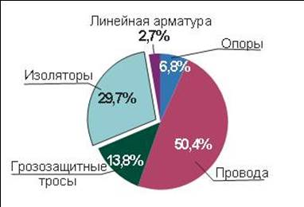
Рисунок 1.4 – Обобщенные данные по повреждаемости элементов ВЛ

Согласно приведенным данным, наиболее повреждаемыми компонентами воздушных линий класса 110–750 кВ являются провода (50,4%), изоляторы (29,7%) и грозозащитные тросы (13,8%).
Анализ повреждаемости элементов ВЛ, показывает, что с увеличением срока службы количество отказов элементов растет. Кроме этого, большое количество отказов ВЛ связано с неправильной эксплуатацией. Разнообразие принятой у различных авторов элементной классификации не позволяет выработать единый подход к задачам по повышению надёжности ВЛ в целом, но однозначно установлено, что количество отказов элементов увеличивается с увеличением срока службы ВЛ. Зависимость количества отказов от срока службы ВЛ приведена в таблице 1.7.

Таблица 1.7 – Зависимость количества отказов от срока службы ВЛ
Срок службы ВЛ, лет | Кол-во отказов в % от общего количества
От 15 до 20 | 9,09
От 20 до 25 | 12,12
Свыше 25 | 33,33
Как видно из проведенного анализа, значительное количество отказов в работе ВЛ происходит по причине несоответствия требуемого уровня изоляции условиям эксплуатации (до 30 %).
Линейная изоляция является наиболее массовым элементом ВЛ, поэтому от надёжности изоляторов зависит надёжность работы всей ВЛ. Для обеспечения надежной работы внешней изоляции необходимо определить и поддерживать требуемый уровень электрической прочности изоляции во время эксплуатации.
Однако, опыт эксплуатации показывает, что в ряде случае на этапе проектирования и выбора уровня изоляции не в полной мере учитываются факторы, влияющие на параметры внешней изоляции, или в ходе строительства и монтажа были допущены ошибки. Это приводит к тому, что уровень изоляции, выбранный при проектировании, не соответствует реальным природно – климатическим условиям района эксплуатации ВЛ.
Линейные изоляторы во время эксплуатации подвержены воздействию непрерывно изменяющихся условиях окружающей среды, таких как: атмосферные осадки температура, влажность, ветровые нагрузки, загрязнение и т.д.. Они находятся под постоянным воздействием приложенного напряжения, а также периодическим воздействиям коммутационных и грозовых перенапряжений. Кроме того, они должны выдерживать значительные механические нагрузки, связанные с поддержкой проводов. Воздействие всех этих факторов приводит к «старению» изоляторов, которое выражается в снижении их электрических и механических характеристик.
Причины повреждения гирлянд изоляторов в зависимости от типа приведены в таблице 1.8.

Таблица 1.8 – Причины повреждения изоляторов ВЛ
Наименование причины | Тип изолятора
Наименование причины | стекл. | фарфор. | полимерн.
1 | 2 | 3 | 4
1 – старение материала | 3,8 | 19,2 | 1,8
2 – механические разрушения | 2,2 | 1,7 | 0,2
3 – расстрел | 29,2 | 6,4 | 0,2
4 – дефекты изготовления и монтажа | 5,7 | 3,6 | 76,7
5 – атмосферные перенапряжения | 27,1 | 46,7 | 7,4
6 – стихийные бедствия | 8,7 | 8,6 | 6,7
7 – загрязнения, | 11,5 | 6,0 | 2,3
8 – недостатки эксплуатации | 10,7 | 6,4 | 4,7
9 – прочие | 1,1 | 1,4 | 0
Итого, % | 100 | 100 | 100

На рисунке 1.5 приведено распределение повреждений по типам изоляторов ВЛ.
Рисунок 1.5 – Относительная повреждаемость изоляторов ВЛ

Анализ данных показывает, что основными причинами повреждения изоляторов ВЛ являются: – атмосферные перенапряжения – 29,3%; – расстрел изоляторов – 17,5%; – дефекты изготовления и монтажа изоляторов – 17,3%; – старение изоляторов – 7,9%; – загрязнение изоляции, в том числе птицами – 8,3%; – посторонние воздействия и недостатки эксплуатации – 7,3% [6, с.28; 7, с.32; 8, с.6; 10].
В общем случае отказы в работы ВЛ из-за повреждаемости изоляции составляют от 23% до 31% от суммарного количества отказов, причем нарушение электрической прочности изоляции составляет порядка 24% выхода из строя изоляторов.
При этом, в большинстве случаев разрушение самих изоляторов не происходит, и в дальнейшем они восстанавливают свою электрическую прочность. Это говорит о том, что в таких случаях происходит не пробой, а перекрытие изоляции. В таких случаях, причиной отказов является то, что выбранный уровень изоляции не соответствует условиям эксплуатации.
В основном, перекрытия и повреждения изоляции происходят из-за воздействия перенапряжений, но также могут происходить за счёт механических нагрузок. Часто перекрытия изоляции наблюдаются из-за загрязнения и увлажнения, которые могут происходить уже при номинальных значениях приложенного напряжения. В таких случаях, перекрытие изоляции связано либо с неверной оценкой требуемого уровня, либо с изменением условий эксплуатации изоляции.
Предотвратить или уменьшить количество отказов и продлить срок службы изоляторов ВЛ возможно только на основе своевременной диагностики их технического состояния. Поэтому на практике необходимо знать наработку изоляции и, что особенно важно, ее остаточный ресурс.
Для предотвращения перекрытий необходимо либо усиливать изоляцию, либо своевременно проводить соответствующие профилактические мероприятия по повышению ее электрической прочности. Однако принятие решения о реализации указанных мер возможно только при наличии информации о состоянии изоляции, которая может быть получена по результатам диагностики. При этом существующие методы диагностики и система существующего технического обслуживания не обеспечивают требуемой достоверности и оперативности получения информации об участках ВЛ, обладающих сниженной электрической прочностью внешней изоляции [11].
Ресурс электрической прочности изоляции характеризуется фактическим временем наработки на отказ, а срок службы определяет календарное время с момента ввода изолятора в эксплуатацию до наступления состояния, при котором дальнейшая эксплуатация должна быть прекращена, вне зависимости от времени наработки и коэффициента нагрузки [12].
Ресурс электрической изоляции существенно зависит от следующих факторов [12, с.63]:
- воздействие электрического напряжения (перенапряжение, удары молний, частичные разряд);
- тепловое напряжение (условия нагрузки);
- механическое напряжение (вытягивание, изгиб);
- химическая коррозия (воздействие воды, соли, масла и загазованности);
- внешнее воздействие (загрязненная окружающая среда, увлажнение).
Процессы деградации изоляции протекают по-разному, чем больше совокупность факторов, тем быстрее разрушается изоляция. Например, при одновременном воздействии на изоляцию высокой температуры, влажности и механической нагрузки процессы, приводящие к ухудшению характеристик (старению) изоляции, могут протекать с большей скоростью, создавая дефекты в изоляции, которые могут привести к её разрушению (износу) [12, с.63].
Указанные причины деградации изоляторов порождают неопределенность оценки ожидаемого периода эксплуатации (срока службы) изолятора. Если процессы, приводящие к износу, протекают медленно, то изоляторы могут работать удовлетворительно в течение длительного периода времени.
Однако в областях, находящихся в местах подверженных загрязнениям, скорость износа изоляции может увеличиваться, что приводит к потере работоспособного состояния изоляторов уже после непродолжительного времени работы. Проведенные исследования показывают, что некоторые изоляторы могут работать в течение 18-20 лет, тогда как другие теряют свою работоспособность через несколько месяцев эксплуатации.
Для проверки состояния изоляторов используются методы, основанные на применения различных методик - от простых визуальных инспекций до методов, связанных c применением специального испытательного оборудования, различные по степени надежности и простоты использования [13, 14].
Однако, существующие на настоящий момент методы, решают задачи текущего контроля состояния изоляторов с целью определения критического уровня допустимого сопротивления изоляции [15–17]. В то же время, определенный интерес представляет анализ возможностей прогноза ресурса изоляторов на основе мониторинга их состояния по результатам их периодической проверки.
В связи с этим разработка методов, позволяющих диагностировать текущее состояние и определять остаточный ресурс элементов ВЛ, является актуальной задачей.

1.2 Методы контроля состояния изоляции

В настоящее время для проверки состояния изоляции предполагается использование различных методов, начиная с простых визуальных инспекций и до методов, связанных c использованием специального испытательного оборудования и различающихся по степени надежности и простоты применения.
На настоящий момент основным методом контроля технического состояния ВЛ являются периодические и внеочередные визуальные осмотры [16, с.9].
Визуальные осмотры ВЛ должны проводиться с периодичностью не реже одного раза в год. Объем и нормы испытаний регламентируется ПУЭ и типовыми инструкциями. Во время эксплуатации объем ремонтных работ и характер испытаний определяется видом повреждений или неисправностей оборудования [18, 19].
Во время эксплуатации на состояние изоляторов воздействует множество внешних факторов, что неизбежно проводит к ухудшению состояния изоляции. Длительное воздействие многочисленных эксплуатационных факторов приводит к изменению свойств изоляторов [20 - 24]:
- старение материала диэлектрика под действием химических и термических процессов, а также из-за воздействия электрических полей;
- эрозия поверхности изолятора при длительном воздействии поверхностных частичных разрядов, возникающих из-за загрязнения поверхности изоляторов;
- механические разрушения изоляционных конструкций в результате возникновения микротрещин, при многократных температурных колебаниях совместно с приложением значительной механической нагрузки.
Оценка состояния изоляции осуществляется на основании анализа полученных данных во время испытания, и принятие решения о возможности дальнейшей ее эксплуатации.
Отказы изоляторов могут быть разделены на следующие категории: загрязнение поверхности, перекрытие и пробой.
На настоящий момент существует достаточно большое разн6ообразие методов контроля состояния изоляции. Все методы контроля изоляции подразделяются на контактные и безконтактные, разрушающие и неразрушающие [12, с.61; 13, с.58; 14, с.52; 15 - 19].
Основные существующие методы определения состояния изоляции [12, с.61]:
- Метод измерения распределения напряжения;
- Метод измерения сопротивления изоляции (измерения тока сквозной проводимости (тока утечки));
- Метод измерения угла диэлектрических потерь tg δ;
- Метод основанный на измерении ёмкости;
- Метод измерения частичных разрядов в изоляции;
- Метод испытания повышенным напряжением.
Контактные методы предполагают непосредственное подключение к изолятору приборов контроля. Контактные методы контроля изоляции в основном используются при отсутствии приложенного напряжения. Бесконтактные методы используются без отключения рабочего напряжения.
Краткие основные характеристики методов контроля изоляции с незначительными возможностями ошибки приведены в таблице 1.9 [12, c.62].

Таблица 1.9 –Основные характеристики методов контроля изоляции
Метод испытания | Возможность выявления дефектов изоляции |  | Общая характеристика
Метод испытания | Выявляемые дефекты | Не выявляемые дефекты | Общая характеристика
Измерение распределения напряжения. | Несквозные проводящие пути утечки, частичный пробой | увлажненность | Основной метод для составных изоляции-онных конструкций (гирлянд, колонок и т.д.)
Измерение сопротивления изоляции или тока сквозной проводимости (утечки) | Сквозные проводящие пути | Локальные дефекты, не имеющие сквозных проводящих путей; старение изоляции | основной метод
Измерение угла диэлектричес-ких потерь | Увлажнение, процессы иониза-ции и старения изоляции в целом | Локальные дефек-ты, единичные слабые места | основной метод
Измерение ёмкости | Степень увлажнения изоляции. | Локальные дефек-ты, единичные слабые места | Применяется главным образом для контроля степени влажности
Измерение частичных разрядов | Локальные дефек-ты, отдельные слабые места | Увлажненность | Дополнительный метод
Испытание повышенным напряжением | Локальные дефек-ты, снижающие электрическую прочность | Увлажненность.Ло-кальные дефекты не снижающие. электропрочность | Применяется для кон-троля коэффициента запаса электрической прочности

Использование контактных методов контроля изоляции не целесообразно в случаях текущего ремонта и при осуществлении контроля текущего состояния изоляции ВЛ. Такие испытания выполняются только на основании типовой инструкции методом выборочного отбора гирлянд изоляторов (от 10 % до 15% от общего количества на проверяемой линии или участке ВЛ).
Измерение распределения напряжения.
Согласно установленным в РК нормам испытания электрооборудования и аппаратов электроустановок на воздушных линиях электропередачи, контроль электрической прочности многоэлементной подвесной изоляции производится путем измерения на каждом изоляторе падения напряжения с помощью штанги или сопротивления изолятора мегомметром. Измерения с помощью штанги производятся под рабочим напряжением и требуют строгого соблюдения правил техники безопасности в процессе работы бригады испытателей высокой квалификации. Измерения мегомметром возможны при отключенной линии [25].
Основным неразрушающим методом контроля состояния изоляции считается метод измерения распределения потенциалов по элементам изолирующей конструкции. Суть метода заключается в том, что с помощью измерительной штанги, измеряется величина падения напряжения приходящейся на каждый элемент изолирующей конструкции. Измеряя значение напряжения, приходящегося на изолятор и сравнивая результаты измерения с нормированным распределением падения напряжения на элементах, можно судить о состоянии его изоляции. Для исправной изоляции закон распределения падения напряжения на элементах изоляционной конструкции нормирован [24, с.138]. На поврежденных или не отвечающих нормам изоляторах закон распределения напряжения меняется, либо они совершенно не держат напряжение («нулевые» изоляторы).
Однако, из-за наличия собственного внутреннего сопротивления, при подключении измерительной штанги, происходит шунтирование собственных сопротивлений изоляторов входящих в гирлянду, что вызывает изменение распределения напряжений по гирлянде изоляторов и приводит к погрешности измерений. Также, при измерениях в сухую погоду невозможно диагностировать некоторые дефекты изоляции, так как сопротивление изолятора превышает нормируемое значение (300 Мом). И даже при наличии каналов пробоя изолятора не представляется возможным обнаруживать изменения значений измеренного штангой напряжения, особенно в середине гирлянды.
Кроме этого, к недостаткам указанного метода можно отнести большие затраты времени и труда, возможность измерения состояния изоляции только по «факту», отсутствие текущего контроля состояния изоляции в реальном времени, невозможность прогнозировать отказы и предполагаемый срок службы, а также определять предельное значение сопротивления изоляции, при котором дальнейшая эксплуатация должна быть прекращена. Также, использование метода распределения потенциалов для контроля состояния изоляции ограничивается требованиями по обеспечению безопасности ведения работ.

Измерение сопротивления изоляции.
Сопротивление изоляции является одним из основных параметров, характеризующих состояние изоляции. Измерение сопротивления изоляции проводится при отсутствии приложенного к изоляции напряжения с использованием специального прибора - мегомметра. Мегомметры выпускаются на различные напряжения: 500, 1000 и 2500В [12, c.63].
Необходимо учитывать то факт, что измерения сопротивления изоляторов выполняются только при отсутствии увлажнения и при положительной температуре окружающей среды, что может привести к изменениям графика технического обслуживания ВЛ. Также существует вероятность попадания человека под наведенное напряжение смежной линии, находящейся под потенциалом. Кроме того, дополнительную опасность вносит работа на высоте. Измерение сопротивления изолятора ВЛ относятся к особо сложным и опасным работам, что требует постоянного контроля за состоянием заземляющих устройств, проверки отсутствия напряжения и наложения на токоведущие части заземления [26].
Измерение диэлектрических потерь изоляции tg δ.
Значение tg δ характеризует величину диэлектрических потерь в изоляции на переменном напряжении и является одной из самых распространенных характеристик, значение которой используется в качестве диагностического параметра для оценки состояния изоляционных конструкций (наличие влаги, загрязнений. По нормированному (допустимому) и измеренному значениям tg δ при заданной температуре делается заключение о возможности дальнейшей эксплуатации изоляции. В эксплуатационных условиях для измерения tg δ используются переносные мосты переменного тока (мост Шеринга), собранных по нормальной или перевернутой схеме. Измерение обычно проводится при значениях приложенного напряжения до 10 кВ и частоте питающей сети f= 50 Гц. Нормы значения tg δ изоляции устанавливаются отдельно для каждого вида оборудования. Важно не только абсолютное значение tg δ, но и его стабильность во времени [12, с.64; 22, с.180; 27, 28].
Измерение ёмкости изоляции.
Измерение и сравнение значений емкости изоляции при различных частотах переменного напряжения позволяет делать выводы о степени увлажнения изоляции высоковольтного оборудования. На практике этот метод нашел широкое распространение при профилактических испытаниях внутренней изоляции трансформаторов и вводов с бумажно-масляной изоляцией. Емкость измеряется при двух частотах С₂ (при f = 2Гц) и С₅₀ (при f = 50 Гц). На основании опыта эксплуатации было установлено, что для волокнистых органических материалов степень увлажнения является недопустимой (опасной), если отношение величин емкости изоляции при вышеуказанных частотах [12, с.64; 22, с.180; 27, с. 405; 28, с.63]:
$\frac{С_{2}}{С_{50}}≥1,3$ (1.1)
Таким образом, методы, основанные на измерении диэлектрических потерь и емкости, могут определить только очевидные дефекты и наличие увлажненности изоляции и не в состоянии выявлять скрытые дефекты изоляции.
Следует отметить, что все неразрушающие методы основаны на косвенных признаках, а применение разрушающих методов могут вызвать возникновения повреждения изоляции в местах, где до этих нарушений не наблюдалось.
Испытания изоляции повышенным напряжением.
С помощью данного вид испытания возможно выявить локальные дефекты изоляции, которые не обнаруживаются какими-либо иными методами. Также, данный метод испытаний позволяет определить способность изоляции выдерживать воздействия перенапряжений. Суть данного метода заключается в том, что к изоляции прикладывается испытательное напряжение, превышающее по значению рабочее напряжение в течении заданного интервала времени. Нормальная изоляция в этом выдерживает испытания, в противной случае, происходит пробой в месте дефекта. Если изоляция выдерживает данное испытание, это дает определенную уверенность в ее качестве [22, с.167; 23, с.672].
При испытаниях повышенным напряжением используются три основных вида испытательных напряжений: повышенное напряжение промышленной частоты, выпрямленное постоянное напряжение и импульсное испытательное напряжение (стандартные грозовые импульсы) [23, с.167; 24, с.335].
Напряжение промышленной частоты является основным видом при испытаниях указанным методом. Время испытания в этом случае составляет 1 мин. Если за это время испытания не произошло пробоя или частичного повреждения изоляции - изоляция считается выдержавшей испытания. В некоторых случаях проводят испытания напряжением повышенной частоты (обычно 100 или 250 Гц). [24, с.335].
Описанные контактные методы слишком трудоемки, занимают значительное время и являются экономически нецелесообразными в случае определения состояния изоляторов и их соединений во время эксплуатации. В таких случаях проводится статистический отбор для определения состояния изоляторов. Некоторые отраслевые нормы испытаний [29] допускают использование для этих целей приборов дистанционной диагностики – тепловизоров, ультразвуковых и оптико-электронных дефектоскопов и др. [25, с.80].
Неконтактные (дистанционные) методы контроля состояния изоляции.
Акустический метод контроля.
Сущность акустического метода заключается в обнаружении акустических сигналов в ультразвуковом диапазоне частот, которые генерируются протеканием тока по каналами с высокой проводимостью [30].
Основным преимуществом данного метода является возможность дистанционной оценки состояния изоляторов, находящихся под рабочим напряжением, а также возможность работы в любое время суток [30, с.106; 31, 32]. При акустическом методе контроля, основным техническим средством является ультразвуковой дефектоскоп типа УД-8.
Недостатками акустического метода являются: невысокая чувствительность, широкая диаграмма направленности, низкая помехоустойчивость, возможность пропуска дефектных изоляторов. Так, например, в работе [33] приводится сравнение результатов испытаний 20 гирлянд из 4-х подвесных изоляторов дефектоскопом УД-8 и измерительными штангами. Как оказалось, измерительными штангами было обнаружено 16 «нулевых» изоляторов, в то время ультразвуковым прибором - ни одного.
Исходя из этого, можно сделать вывод о том, что использовать ультразвуковой метод в качестве основного вместо метода измерения распределения напряжений нецелесообразно. Этот метод возможно использовать в качестве дополнительного средства диагностики состояния изоляторов.
Тепловизионный метод контроля.
Для определения технического состояния изоляторов возможно использование методов, основанных на обнаружении излучения в инфракрасной части электромагнитного спектра ((ИК) термографии). В основе таких методов лежит возможность дистанционной регистрации и анализа характеристик тепловых (температурных) полей объектов и связанные с этим процессы передачи тепла в виде лучистой энергии, несущих информацию о конфигурации и количественных параметрах данного температурного поля. Внутренние дефекты и тепловые явления могут быть выявлены лишь тогда, когда они создают изменения температуры, достаточные для их регистрации [30, с.107; 34].
В зависимости от состояния изоляции изоляционные конструкции можно разделить на 3 группы:
группа 1 - полностью исправные изоляторы;
группа 2 -чисто нулевые изоляторы;
группа 3 – изоляторы. в которых изменились свойства диэлектрика.
Температура нулевых изоляторов, если они появились в гирлянде, становится равной температуре окружающей среды, что вызывает, повышение температуры на других изоляторах. При этом, в зависимости от наличия, места расположения в гирлянде и количества дефектных изоляторов разность температуры между исправными и дефектными изоляторами может составлять порядка 0,1...0,4°С. Температура изоляторов 3 группы может изменяться в широких пределах, зависящих от значений токов утечки, tg δ, от состояния цементной армировки (степени увлажнения, механических повреждений и т.п.) [35, 36].
Анализ опытов использования значений теплового излучения для диагностики подвесных изоляторов, показывает, что возможность обнаружения дефектных изоляторов (группа 3) с помощью тепловизора маловероятна. Кроме этого, измерение температуры желательно проводить в облачную погоду или пасмурную погоду. Тепловизионный контроль состояния изоляторов позволяет оценивать общее состояние гирлянды изоляторов при наличии в ней нескольких дефектных, при проверке состояния изоляторов тепловизорами с нижним спектральным диапазоном 2 мкм может фиксироваться свечение короны в видимом спектре, которое можно ошибочно принять за нагрев. Также на результаты ИК диагностики влияет повышенная чувствительность к условиям окружающей среды, ветер и нагрев изоляционной конструкции от солнечной радиации [35, 37].
Существует также проблема неоднозначности определения состояния полимерных изоляторов по их температуре. Например, в работе [38] утверждается, что с помощью тепловизионного контроля возможно выявлять нарушение адгезионного слоя по границе изоляционного стержня и полимерной оболочки. Нарушение герметичности шва в этом месте приводит к проникновению влаги внутрь конструкции, что вызывает увеличение тока утечки и локальный нагрев в месте повреждения. В то же время, результаты исследований [39] показывают, что энергии электрического поля, недостаточно для нагрева защитной оболочки до температуры, чтобы это было возможно было обнаружить тепловизором. Но в конце делается заключение, что основными недостатками данного метода являются влияние солнечной радиации на результаты диагностики, а также недостаточный тепловой нагрев изоляционной конструкции при возникновении некоторых дефектов изоляторов.
Также, процессы деградации изоляции ведут к изменению ее сопротивления, что, в свою очередь, приводит к изменению интенсивности выделения тепла, приводящей соответственно, к изменению значения температуры. Однако, состояние элемента в конструкции неоднозначно определяется его температурой, поскольку значения температуры исправных и дефектных элементов могут совпадать. Попытки однозначно связать значения сопротивлений изоляторов в гирлянде с их температурами имеют общий характер и выглядят довольно неубедительно, что ограничивает применение ИК методов для диагностики состояния изоляторов [40].
Анализ современных методов тепловизионного контроля состояния изоляторов, позволил выявить характерные недостатки, присущие рассмотренным методам [41, 42]:
- невозможность определять некоторые дефекты изоляции из-за малого тепловыделения, влияние солнечного излучения на результаты диагностики;
- недостаточность описания критериев, на основании которых возможно определить состояния изоляторов, а также достоверность этой оценки;
- маленькая разница в температурах (0,1 – 0,4°С) между исправными и пробитыми изоляторами, что почти является пределом разрешающей способности тепловизоров;
тепловизионная диагностика изоляторов проводится эпизодически, без накопления результатов измерения и статистического анализа полученных данных, что не позволяет осуществлять прогноз состояния изоляторов.
Оптический метод контроля.
Сущностью данного метода является наблюдение и регистрация оптического излучения, возникающего при определенных дефектах изоляторов. В этом случае, на поверхности изолятора возможно появление коронных (КР) и поверхностных частичных разрядов (ПЧР), и соответственно возникновение ультрафиолетового (УФ) излучения, при определенных значениях напряженности электрического поля.
Так, например, в работе [43] отмечено, что необходимым, а в некоторых случаях и достаточным показателем нормального функционирования изоляции, является отсутствие коронных или поверхностных частичных разрядов. Поэтому возникновение, наличие, а также интенсивность данных разрядов, возможно использовать в качестве критерия для определения дефектов в изоляции.
Считается, что увеличение интенсивности разрядных процессов вызывается снижением электрической прочности, а также загрязнением и увлажнением поверхности изоляторов. Исходя из этого, возникновение. наличие или увеличение интенсивности КР или ПЧР возможно использовать в качестве критерия для обнаружения дефектов и косвенной оценки состояния изоляции высоковольтных изоляторов ВЛ [44, 45].
Электронно-оптический дефектоскоп «Филин».
Применение данного прибора позволяет обнаруживать дефекты изоляции на основании преобразования ультрафиолетового излучения от разрядных процессов в видимое оптическое излучение. В соответствии с принятой шкалой электромагнитных волн, максимальные значения спектра излучения всех электрических разрядов находятся в области УФ диапазона (от 280 до 400 нм). Разрешительная способность прибора позволяет обнаруживать элементарные разряды значением в 1пКл с расстояния в 5-7 метров. Применение указанного дефектоскопа позволяет обнаруживать возникновение микротрещин на поверхности, нарушение целостности цементного раствора, пробитые изоляторы в гирлянде, а также определять степень загрязнения изоляторов [46].
Опыт эксплуатации данного прибора позволил выявить характерные недостатки, ограничивающие его применение в целях диагностики состояния изоляторов: низкая разрешающая способность и помехозащищенность, возможность проведения измерения только в темное время суток, недостаточная наглядность представления результатов измерения.
Деухспектралъная камера DayCorr.
За рубежом в качестве УФ дефектоскопа, достаточно широко применяется двухспектральная камера израильской фирмы OFIL. Использование данного прибора позволяет обнаруживать коронные и частичные разряды на изоляторах, загрязнение гирлянд изоляторов, механические разрушения изоляторов и т.п. Применение указанной камеры позволяет проводить периодический мониторинг состояния фарфоровых и полимерных изоляторов на расстоянии до 150 м. Одним из основных преимуществ данной камеры является возможность проведения измерений при дневном свете [47, 48].
Однако, опыт применения свидетельствует о недостаточной достоверности оценки технического состояния изоляторов. Причинами данного недостатка явяляются как объективные, так и субъективные факторы [49].
Прибор CoroCAM (ЮАР).
CoroCAM - это система, позволяющая инспектировать высоковольтные изоляторы на коронные разряды, причем в реальном времени и в реальных условиях. Данный прибор портативный, высоко автоматизированный и простой в использовании. Переносный прибор может использоваться как ночью, так и днем. Он создает видеоизображение короны, что позволяет непосредственно наблюдать и записывать ее на месте. В приборе используются два полосовых фильтра (различной полосы пропускания), которые обнаруживают корону в разных условиях. Параметры прибора для упрощения и удобства могут задаваться через интерфейс дисплея прибора [50].
Главное отличие CoroCAM от камеры DayCorll заключается в повышении чувствительности примерно в 3 раза в условиях ночного режима, увеличенных углах поля зрения, автономности цифровой записи информации с оптических и аудио каналов. Данные преимущества позволяют полагать, что достоверность диагностики может быть увеличена в 1,5 - 2 раза, что особенно важно при выявлении зарождающихся дефектов. Более расширенные функции, эргономичность, использование новейшей элементной базы и современных технологий изготовления CoroCAM позволяют более качественнее и точнее определить техническое состояние изоляции по сравнению с DayCor ll. Оценка вероятности безотказной работы камеры DayCor ll составляет около 80 %, камер типа CoroCAM - примерно 97 % [50].
Возможность наглядного представления и интерпретации результатов измерений, позволяет значительно повысить оперативность локализации дефектов с применением УФ методов [51].
Но также методы диагностики состояния изоляции, основанные на использовании ультракрасных и ультрафиолетовых камер, имеют ряд характерных недостатков: продолжительное время поиска дефектных изоляторов; высокая стоимость приборов, вес, ограниченный диапазон рабочих температур.
Однако, пробитые (нулевые) изоляторы не создают коронной активности и при этом соответственно отсутствует выделение теплоты, которая может обнаруживаться, что не позволяет выявлять указанные дефекты изоляторов. Кроме этого, ультрафиолетовые методы не позволяют обнаруживать дефекты, распространяющиеся на менее, чем 20-30% длины изолятора. Также использование ультрафиолетовых камер не позволяет обнаруживать скрытые или остающиеся невидимыми дефекты, как например, находящиеся на другой стороне изолятора или закрытые посторонним предметами [52, 53].
Применение электронно-оптических дефектоскопов (ночного видения Филин, Коршун, CoronaScope, и дневного DayCor ΙΙ™) для регистрации разрядных процессов, требует учитывать их разрешающую способность для регулировки чувствительности и помехоустойчивости.
Оценка степени загрязнения изоляторов, с применением дефектоскопов «Филин», «Коршун» осуществляют с помощью спектро диспергирующего фильтра, который устанавливается перед входным объективом прибора. Таким образом, на экране прибора получают два изображения ПЧР, полученных для различных областей спектра излучения. Полученные изображения оцифровываются, записываются и осуществляется количественная оценка интенсивности излучения ПЧР в двух участках спектра соответственно. Степень загрязнения поверхности определяют по выражению [42]:
$χ=20,8\left[\left(\frac{2I_{кр}}{I_{кр}I_{син}}\right)\right]$, (1.2)
где I_{кр} и I_{син} – интенсивности излучения разрядов в красной и синей областях спектра соответственно.
Измерение длительности импульсов излучения ПЧР осуществляется оператором, установкой показаний цифрового индикатора не менее 2.5, с помощью регулировки чувствительности. Значение амплитуды тока утечки определяется по длительности оптического излучения из выражения [54]:
$\ln{I=0.1+0.34Т_{ПЧР}⇂_{I>2мA}}$ (1.3)
где Т_{ПЧР} – измеренная длительность излучения ПЧР в миллисекундах (0,1…9,9мс).
Выражение (1.4) получено в случае устойчивого возникновения ПЧР, что выполняется только в результате полного, до насыщения, увлажнения слоя загрязнения. В этом случае, наиболее достоверная оценка степени загрязнения изоляции возможна только при плотных туманах, моросящем дожде или обильном выпадении росы, основанной на измерении длительности ПЧР на основании значений тока утечки.
Методы инфракрасной томографии не позволяют обнаруживать дефекты изоляции, пока они не достигнут определённой степени развития. Таким образом, они не позволяют обнаруживать дефекты на ранней стадии.
Таким образом, применение ультрафиолетовых и инфракрасных методов контроля состояния изоляции не позволяют осуществлять сбор количественных данных для создания базы данных, которая позволила бы оценивать текущее состояния изоляторов, изменение его с течением времени, а также планировать техническое обслуживание [52].
Применения рассмотренных методов возможно только в темное время суток. При этом, для получения наиболее достоверной оценки степени загрязнения, необходимо обеспечить определенную степень увлажнения изоляции. Контроль состояния полимерных изоляторов возможно осуществлять только при следующих условиях: положительная температура окружающей среды, относительная влажность воздуха не менее 80 %, и желательно, наличие осадков. Наличие в гирлянде, пробитых изоляторов не всегда вызывает возникновение разрядов, особенно в сухую погоду, и не приводит к изменение температуры поверхности изолятора, и соответственно не обнаруживается.
Для учета постоянных изменений атмосферных условий: влажности, скорости ветра, температуры, и т.п., необходимо осуществлять настройку диагностического оборудования, при этом возникает вероятность ошибки при обработке результатов измерений.
Необходимость учета всех параметров приводит к увеличения трудоемкости проведения испытаний и требует специально обученного персонала. Также, недостатком использования данных методов можно считать то, что контроль состояния изоляции возможен только в случае нахождения линии под рабочим напряжением.
Несмотря на то, что дистанционные методы диагностики состояния изоляции обладают очевидными достоинствами по сравнению с контактными (повышение безопасности и уменьшение затрат времени), их использование в настоящее время ограничивается отсутствием обоснованных критериев и разработанной методики для осуществления дистанционной диагностики изоляторов, а также не разработанностью оценки дефектности изоляции по полученным результатам измерений. [25, с.84]
Трудоемкость, повышенная опасность и необходимость для ряда методов отключения оборудования от напряжения обусловливают недостаточную эффективность рассмотренных методов [2, с.105].
Рассмотренных выше методы позволяют сделать вывод, что методы непрерывного контроля состояния изоляции ВЛ является более предпочтительными по сравнению с методами периодического контроля. Это обусловлено тем, что ухудшение параметров изоляция возникает во время воздействия на нее неблагоприятных факторов, при наличии определенных атмосферных условий, т.е. когда применение стандартных диагностических методов и осмотров затруднено или невозможно. В этом случае, использование систем дистанционного мониторинга состояния изоляции в режиме реального времени, является единственным способом определения текущего состояния высоковольтной изоляции, расширяющих функции уже существующих систем контроля состояния изоляции ВЛ. Поэтому развитие методов дистанционного контроля и диагностики состояния изоляции ВЛ является актуальным.
В заключение можно указать, что каждый из методов обладает ограниченной способностью обнаруживать дефекты изоляторы, особенно это характерно для начальной стадии их зарождения. Высокая стоимость современных технических средств диагностики ограничивает их массовое применение на ВЛ Казахстана.

1.3 Постановка задач исследования

Проведенный анализ показывает, что воздушные линии электропередачи являются наиболее повреждаемым элементом электрических сетей.
Протяжённость высоковольтных воздушных линий электропередачи 35 – 1150 кВ, с учетом региональных компаний, в Республике Казахстан превышает 90 тыс. км. В России протяженность аналогичных линий составляет примерно 400000 км.
Любая авария, связанная с повреждением элементов ВЛ, приводит к перерывам электроснабжения и наносит значительный экономический ущерб.
Состояние изоляторов на линиях передачи и распределения электроэнергии представляет собой первостепенно важное условие для успешного функционирования энергосистемы. Поврежденные или не отвечающие требованиям по своим электрическим характеристикам дефектные изоляторы могут привести к дорогостоящим отключениям в энергосистеме, а также к резкому увеличения потерь электроэнергии при ее транспортировке [52].
Основные задачи диссертационной работы:
- анализ отказов в работе воздушных линий электропередачи;
- оценка регламентированных в настоящее время методов диагностики подвесной изоляции высоковольтных ВЛ;
- определение критериев, характеризующих состояние изоляции;
- разработка математических моделей изоляторов, отражающих основные физические процессы при работе изолятора;
- исследования и разработка методов и средств обеспечения эффективной диагностики и мониторинга состояния изоляции подвесных изоляторов высоковольтных ВЛ;
- исследование вариантов передачи телемеханической информации состояния изоляции высоковольтных изоляторов ВЛ;
- разработка и выбор помехоустойчивых алгоритмов для передачи информации о состоянии изоляции подвесных изоляторов высоковольтных ВЛ;
- создание и испытания экспериментального образца устройства контроля состояния изоляторов ВЛ.

1.4 Выводы

Воздушные линии электропередачи являются основным звеном в системе электроснабжения. Надежность работы воздушных линии определяется надежностью элементов входящих в ее состав. Проведенный анализ отказов в работе ВЛ показывает, что значительное количество отказов в работе ВЛ (порядка 30%) происходит из-за ухудшения состояния изоляции.
Существующие на сегодняшний день методы контроля состояния изоляции обладают ограниченной способностью обнаруживать дефекты изоляторов, особенно на начальной стадии их зарождения. Измерительные средства для выполнения диагностирования, которые регламентируются нормативными документами, практически почти не используются из-за низкой эффективности.
Система планового технического обслуживания и методы диагностики состояния изоляции, существующие в настоящий момент не в состоянии обеспечить требуемую достоверность и оперативность получения информации об изменения состояния внешней изоляции.
Поэтому являются обоснованными актуальность и экономическая целесообразность совершенствование системы диагностики текущего состояния изоляторов с целью определения критического уровня изоляции, а также анализ возможностей прогнозирования ресурса изоляторов на основе непрерывного мониторинга их состояния.

2 ВЫБОР способа контроля состояния ИЗОЛЯТОРОВ ВОЗДУШНОЙ ЛИНИИ ЭЛЕКТРОПЕРЕДАЧИ

2.1 Задачи контроля изоляции воздушных линий электропередачи

Одним из важнейших условий успешного функционирования энергосистемы является состояние изоляторов на линиях транспортировки и распределения электроэнергии. Изоляторы, электрические характеристики которых не соответствует нормативным требованиям, могут привести к перерывам электроснабжения, что ведет к большим экономическим потерям, связанным с недоотпуском электроэнергии и повреждением элементов ВЛ.
Для возможного предотвращения или уменьшения изложенных негативных последствий необходимо определять предотказное состояния изоляторов воздушной линии, которое может привести к последующему нарушению функционирования линии электроснабжения и, что особенно актуально, их остаточный ресурс (срок службы).
Проведенный анализ показал, что такая возможность в существующих методах контроля состояния изоляции практически отсутствует.
Как было рассмотрено в разделе 1, значительная часть отказов ВЛ обусловлена неисправностью изоляторов.
Показателем безотказной работы принято считать параметр потока отказов, который можно представить в виде суммы двух различающихся потоков [55].
$ω=ω_{1}\left(t\right)+ω_{2}(t)$. (2.1)
где ω₁(t) – поток отказов, связанный с износом и старением элементов ВЛ и зависящий от срока службы;
ω₂(t) – поток отказов, определяемый внезапными внешними воздействиями.
Таким образом, можно рассматривать два вида отказов изоляторов: внезапные и постепенные. Первый вид отказов обуславливается, например, разрушением материала изоляции (пробоем), в частности, под действием атмосферных или коммутационных перенапряжений, или вследствие дефектов материала изолятора. Второй вид отказов определяется постепенным снижением электрических характеристик изоляции, например, за счет загрязнения поверхности изолятора, образования проводящих дорожек при частичных разрядах и др., или старением материала диэлектрика. Первый вид отказов изоляторов может быть зарегистрирован системами защитной автоматики подстанций, регистрация второго вида практически невозможна.
Перекрытие или пробой изолятора приводит к перерыву в электроснабжении потребителей и как правило связано с аварийными ситуациями, что снижает надежность работы системы электроснабжения.
Во время эксплуатации на изоляторы постоянно оказывают влияние различные факторы [20, с.8; 21, с.9; 56, 57]:
- непрерывное воздействие приложенного напряжения номинальной величины с учетом возможных допустимых перенапряжений в линии;
- непрерывное загрязнение поверхности частицами, взвешенными в воздухе в результате природного и промышленного загрязнения атмосферы;
- воздействие метеорологических условий и различных атмосферных осадков.
Воздействие различных эксплуатационных факторов (тепловые, механические, электрические нагрузки, химические реакции) приводит к ухудшению характеристик изоляции, деградации диэлектрических свойств материала диэлектрика и в конечном итоге его перекрытию или пробою.
Как рассмотрено ранее, основными причинами выхода из строя изоляторов являются:
- атмосферные и коммутационные перенапряжения,
- недостатки изготовления и эксплуатации,
- ошибки монтажа;
- повреждения при транспортировке;
- загрязнения поверхности.
При этом следует учитывать сопутствующие факторы, которые также влияют на надежность работы ВЛ. К факторам, которые сопутствуют повреждению изоляционных конструкций относятся: метеорологические условия, недостатки эксплуатации, воздействие посторонних предметов, износ и старение материала, ошибки эксплуатации, вандализм, недостатки монтажа.
Определение текущего состояния изоляции осуществляется при непосредственном участии обслуживающего персонала с использованием соответствующих технического средств диагностики. Полученные таким образом данные подлежат сравнению с нормативами, либо с аналогичными характеристиками новых элементов. Затем на основании экспертных оценок определяется физическое состояние и объекта и степень его физического износа.
Выбор изоляции производится из условия ее надежной работы в случае ее загрязнения и увлажнения в нормальном эксплуатационном режиме. При этом, требуемый уровень изоляции должен определяться проектными решениями для обеспечения надежной работы в течение всего срока службы изоляции без эксплуатационных профилактических мероприятий, проведение которых допускается в исключительных, технико-экономически обоснованных случаях [58].
При этом, выбранный уровень изоляции не должен превышать требуемого по надежности, так как в этом случае, приводит к неоправданному увеличению капитальных затрат. Поэтому для обеспечения надежной работы изоляции необходимые проектные решения могут быть получены только при наличии физически обоснованных методов выбора уровней изоляции для самых разнообразных условий эксплуатации изоляции [58, с.61].
Эксплуатация изоляторов ведет к образованию на их поверхности слоя загрязнения, вызываемого различными факторами, такими как: загрязнение атмосферы за счет выбросов промышленных предприятий, уносов поверхностного слоя почвы, распыление и использование различных реактивов, реагентов и т.д.. В зависимости от района расположения электроустановок и интенсивности указанных факторов, прочность поверхностного слоя загрязнения может оказаться достаточно устойчивой к очищению дождем или туманом [59].
Наличие такого слоя само по себе не приводит к какому-либо заметному снижению разрядных характеристик изоляционных конструкций, однако в случае увлажнения, проводимость слоя резко возрастает, что вызывает увеличение значения тока утечки и соответствующее возрастание нагрева, и подсушивание поверхности изолятора [60].
При протекании тока утечки по поверхности изоляторов возникают кольцевые подсушенные зоны, что приводит к увеличению удельного сопротивления этой части поверхности изолятора и вызывает возрастание падения напряжения на них. В результате этого процесса оказывается, что напряжение, приложенное к небольшому по ширине подсушенному участку, превышает его электрическую прочность, и происходит электрический пробой воздушного промежутка вдоль поверхности твердого диэлектрика – возникает, так называемый поверхностный частичный разряд (ПЧР), который также имеет название частичной или перемежающейся дуги. Поверхностная дуга шунтирует подсушенный участок, протекание тока по нему прекращается, что ведет к прекращению нагрева подсушенной зоны, она снова увлажняется, падение напряжения выравнивается, разряд гаснет и далее процесс может повторяться многократно [60, с.26].
Возникновение и наличие поверхностных разрядов не приводит к нарушению нормальной эксплуатации изоляторов, но приводит увеличению потерь электроэнергии от токов утечки [61, 62]. Однако, при неправильно выбранном уровне изоляции (недостаточной длине пути утечки) в случае возникновения опасных видов увлажнения (интенсивные туманы, моросящие дожди, роса), возможно привести к развитию ПЧР вплоть до полного поверхностного перекрытия всего воздушного промежутка между электродами изолятора. В таком случае, перекрытие хотя бы одного подвесного тарельчатого изолятора в гирлянде вызывает мгновенное перераспределение падения напряжения на остальных, повышая вероятность их перекрытия, и соответственно - перекрытия всей гирлянды изоляторов [60, с.27.]
Таким образом, на надежность работы ВЛ оказывает сильное влияние текущее состояние внешней изоляции. Поэтому для обеспечения и повышения надежности функционирования воздушных линий необходимо осуществлять правильный выбор требуемого уровня внешней изоляции, а в процессе эксплуатации осуществлять контроль состояния и также степень загрязнения изоляторов.
Однако известно, что электрическая прочность изоляторов из традиционных материалов зависит не просто от геометрической длины пути утечки, а от эффективной длины пути утечки (L_{э}), так как форма канала электрического разряда при перекрытии не повторяет строго профиль изоляционной детали. Некоторые участки геометрической длины пути утечки шунтируются каналом разряда. Это обстоятельство учитывается в ПУЭ. Геометрическая длина пути утечки и эффективная длина пути утечки связаны соотношением L_{Э} = к·L, где к - коэффициент использования длины пути утечки, определяемый конструктивными особенностями изолятора.
Также известно, что электрическая прочность полимерных изоляторов определяется не только длиной пути утечки, а во многом высокой гидрофобностью их поверхности.
В связи с этим, требуемый уровень изоляции определяется требуемой длиной пути утечки и значениями разрядных напряжений в соответствие с зонами загрязненности атмосферы (СЗ), нормируемые в ПУЭ. В случае применения изоляционных конструкций из традиционных материалов уровень изоляции определяется значениями длины пути утечки и разрядных напряжений. Для изоляционных конструкций из полимерных материалов уровень изоляции характеризуется только значениями разрядных напряжений.
Методы выбора уровней изоляции подразделяются на два типа: статистические и нормированные. Статистические методы основываются на применении аппарата математической статистики и теории вероятности, так как основные факторы, влияющие на электрическую прочность изоляции (увлажнение, загрязнение, старение материала диэлектрика и т.п.) имеют ярко выраженный статистический характер. Условия работы изоляции в нормальном эксплуатационном режиме определяются в основном воздействием следующих случайных факторов [58, с.62]:
- E_{L} - средней напряженностью электрического поля вдоль пути утечки, кВ/см;
- χ_{r} - степенью загрязнения поверхности изоляции, оцениваемой удельной поверхностной проводимостью слоя загрязнения при его увлажнении до насыщения , мкСм;
- Q_{B} - интенсивностью увлажнения, мг/см²с.
- χ_{V} - объемной проводимостью слоя загрязнения при увлажнении, мкСм/см;
- видом увлажнения.
Тогда математическое ожидание возможного числа перекрытий изоляции при воздействии указанных случайных факторов можно выразить как [58, с.62]:
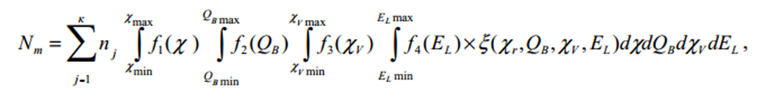

(2.2)

где n_{j} – число увлажнений j-го вида за рассматриваемый период времени;
f1 (χ_{r} ) , f2 (QB ) ,f3 (χ_{v}) , f4 (EL ) – плотности распределения случайных величин χ_{r} , QB , χ_{v} , EL ;
$ξ\left(χ_{r},Q_{B},χ_{v},E_{L}\right)$ – вероятность перекрытия изоляции (хотя бы одной гирлянды при одновременном увлажнении всех гирлянд на линии).
Основным показателем надежности работы ВЛ принято считать допустимое число перекрытий изоляции в нормальном эксплуатационном режиме в условиях загрязнения и увлажнения.
В случае, если принятое допустимое число перекрытий изоляции (n_{опт)} примерно соответствует среднему количеству перекрытий изоляции в год, приходящихся на 100 км линии, то выбранный уровень обеспечивает достаточную надежность работы линии электропередачи и соответствует природно-климатическим условиям эксплуатации. Рревышение числа n_{прк} перекрытий изоляции в год, приходящихся на 100 км линии принятого количества n_{опт} перекрытий, свидетельствует о том, что электрическая прочность изоляции занижена и не обеспечивает требуемый уровень надежности. Если же среднее количество перекрытий n_{прк} значительно ниже принятого числа n_{опт}, то в этом случае, электрическая прочность изоляции является неоправданно завышенной [60, с.29].
Анализ опыта эксплуатации ВЛ и ОРУ показывает, что для обеспечения достаточно надежной работы высоковольтной изоляции, допустимое удельное количество перекрытий изоляции в нормальном эксплуатационном режиме и в условиях загрязнения и увлажнения принимается равное 0,1 в год на 100 км воздушной линии электропередачи [58, с.62].
Таким образом, исходя из принятого допустимого количества перекрытий изоляции Nm = 0,1 на 100 км ВЛ за год, согласно выражению (2.2), можно определить среднюю напряженность EL электрического поля вдоль пути утечки, которая соответствует заданному критерию. Тогда, требуемый уровень изоляции L определяется из выражения E_{L}= U_{ф} / L [58, с.62].
В качестве основных факторов, влияющих на надежность работы изоляции наружных электроустановок при увлажнения приняты: туманы, морось и дожди [57, с.62]. Исходя из этого, количество годовых перекрытий изоляции можно представить как сумму перекрытий изоляции. произошедших по этим причинам:
K_{m} = K_{mT} + K_{mM} + K_{mД} , (2.3)
где K_{mT} , K_{mM} , K_{mД} – годовое число перекрытий изоляции соответственно при туманах, мороси и дождях.
Отдельные составляющие выражения (2.3) определяются как [57, c.118]:
$$K_{mT}=n_{T}\sum_{i=1}^{6}{Ψ\left(U_{BTi}\right)\int_{Q_{BT min}}^{Q_{BT max}}{f_{Ti}\left(Q_{BT}\right)Ψ_{mT}\left(Q_{BT}\right)dQ_{BT};}}$$
$K_{mM}=n_{M}\sum_{i=1}^{11}{Ψ\left(U_{BMi}\right)Ψ_{mM}\left(U_{BMi}\right);}$ (2.4)
$$K_{mД}=n_{Д}\sum_{i=1}^{11}{Ψ(Q_{ВДi})Ψ_{mД}(Q_{BДi})}.$$
где n_{Т} , n_{М} , n_{Д} – число однократных увлажнений соответственно при туманах в теплое время года, при мороси и дождях при скорости ветра ≥ 2 м/с;
Ψ(UBТi ) , Ψ(UBМi ) и Ψ(QВДi ) – годовая вероятность i -й скорости ветра при туманах (UBТi ) , при мороси (UBМi ) и годовая вероятность продолжительности дождей i -й интенсивности (QВДi );
fTi(QBT) – плотность распределения интенсивности увлажнения поверхности изолятора во время туманов при i -й скорости ветра;
ΨmT(QBT) , ΨmM( UВМi) и ΨmД( QВДi ) – вероятности перекрытия изоляции из m -го количества единичных изоляционных конструкций соответственно во время туманов, во время мороси при i -й скорости ветра и во время дождей i -й интенсивности.
$\sum_{i=1}^{6}{Ψ\left(U_{BTi}\right)= }\sum_{i=1}^{11}{Ψ\left(U_{BMi}\right)=}\sum_{i=1}^{11}{Ψ\left(Q_{ВДi}\right)=1}$ – суммарные вероятности перекрытия изоляции в зависимости от причины увлажнения.
В общем случае, для изоляции состоящей из j-го количества параллельно установленных единичных изоляционных конструкций, вероятность перекрытия определим как [57, с.119]:
$P_{j}={1-\left(1-P_{i}\right)}^{j}$, (2.5)
где P_{i} , - вероятность перекрытия единичной изоляционной конструкции.
Учитывая, что атмосферные условия (дождь, туман, морось, роса) охватывают только часть трассы BЛ, в выражении (2.5) вместо общего количества единичных изоляционных конструкций, составляющих изоляцию BЛ будем использовать расчетное число единичных изоляционных конструкций m_{р} [57, с.119]:
m_{p} = К_{рм} m, (2.6)
где К_{рм} ≈ 0,5 коэффициент распределенности атмосферных условий вдоль трассы ВЛ [61].
Тогда, учитывая экспериментально установленный нормальный закон распределения разрядных напряжений по гирлянде изоляторов, найдем вероятность перекрытия единичной изоляционной конструкции [58, с.63]:
$P_{i}=F\left(\frac{U_{Lp}-U_{L50\%}}{C_{r}U_{L50\%}}\right)$, (2.7)
где F - функция нормального распределения; U_{Lp} – значение рабочего напряжения; U_{L50%}- значение 50 % -го разрядного напряжения; С_{r}- коэффициент вариации.
Тогда, можем записать вероятности перекрытия изоляционной конструкции в зависимости от вида увлажнения:
$P_{mT}=1-{\left\lfloor 1-F\left(\frac{U_{Lp}-U_{L50\%}(Q_{BT)}}{C_{r}E_{L50\%}\left(Q_{BT}\right)}\right)\right\rfloor }^{m};$
$P_{mM}=1-{\left\lfloor 1-F\left(\frac{U_{Lp}-U_{L50\%}(Q_{BMi)}}{C_{r}E_{L50\%}\left(Q_{BMi}\right)}\right)\right\rfloor }^{m}$; (2.8)
$P_{mД}=1-{\left\lfloor 1-F\left(\frac{U_{Lp}-U_{L50\%}(Q_{BДi)}}{C_{r}E_{L50\%}\left(Q_{BДi}\right)}\right)\right\rfloor }^{m}.$

где U_{L50%}(Q_{BT}), U_{L50%}(Q_{BMi}), U_{L50%}(Q_{BДi}) - значения 50%- х разрядных напряжений определены в [57, с.119] методами математического моделирования для различных степенях загрязнения изоляции.
Для определения числа годовых перекрытий изоляции возможно использовать зависимость разрядных напряжений от удельной эффективной длины пути утечки $λ_{э}=\frac{1}{U_{Lp}}$, полученных на основании среднестатистических значений увлажнения и ветрового режима, соответствующих природно - климатическим условиям местности эксплуатации ВЛ.
Тогда, исходя из того, что согласно теореме вероятности, вероятность появления хотя бы одного из событий, независимых в совокупности, равна разности между единицей и произведением вероятностей противоположных событий, получаем. что вероятность перекрытия гирлянды изоляторов равна произведению вероятностей в случае отсутствия перекрытия каждого изолятора. Также принимая допущение, что вероятность перекрытия P_{m} всех m отдельных изоляторов на участке BJI при однократном увлажнении одна и та же, определим вероятность отсутствия перекрытия изоляции в общем [60, с.26]:
1-Р_{m} =(1- P₁)^{m}, (2.9)
где P₁ - вероятность перекрытия единичной изоляционной конструкции.
Тогда, из (2.9) для изоляции, состоящей из m конструкций, найдем вероятность перекрытия изоляции:
Р_{m} =1 – (1 – Р₁)^{m}. (2.10)
Как было указано выше, вероятность перекрытия одиночной гирлянды соответствует нормальному закону распределения, отсюда получим [60, c.28]:
$P_{1}=F_{n}\left(\frac{1-K_{з}}{K_{r}∙K_{з}}\right),$ (2.11)
где F_{n} - функция нормального распределения случайной величины;
K_{з} - коэффициент запаса электрической прочности;
K_{r}, - коэффициент изменчивости (вариации) разрядных напряжений, принимает значения в диапазоне от 0,1 до 0,15 [62].

2.2 Определение эмпирического закона распределения отказов изоляторов

Во время эксплуатации изоляторы подвержены влиянию большого количества случайных факторов. Чтобы полностью описать дискретную случайную величину, необходимо указать все её возможные значения и вероятность каждого из них (закон распределения).
Знание законов распределения случайных величин используют для решения задач по определению надежности и срока службы объектов. Наибольшее распространение получили следующие виды распределения вероятностей случайных величин [63]:
1) нормальный закон распределения, используется в случае постепенных отказов, определения времени наработки изделий на ремонт и предельно допустимого состояния;
2) логарифмический нормальный закон распределения, используется в случае определения времени восстановления изделия и для описания постепенных отказов;
3) экспоненциальное распределение, применяется для описания внезапных отказов и определения времени наработки в начальный период работы (приработка);
4) распределение Эрланга, используется для определения вероятностных характеристик ремонтов.
5) распределение Вейбулла, используется для определения наработки на отказ изделий, не подлежащих ремонту, а также при постепенных отказах изделий, вызванных износом.
Как было рассмотрено выше количество отказов ВЛ по причине нарушения состояния изоляционных конструкций составляет порядка 30% от общего количества отказов. Для определения закона распределения построим дискретный вариационный ряд количества отказов изоляционных конструкций, произошедших с 1997 по 2016 гг. на ВЛ РК напряжением 220 кВ и выше (таблица 2.1) [64].

Таблица 2.1 – Количество нарушений в работе ВЛ по причине повреждения изолирующих конструкций
Время наработки до отказа, лет | Кол-во отказов | Время наработки до отказа, лет |  | Кол-во отказов |  | Время наработки до отказа, лет |  | Кол-во отказов
1 | 0 | 20 |  | 0 |  | 39 |  | 3
2 | 0 | 21 |  | 2 |  | 40 |  | 5
3 | 0 | 22 |  | 4 |  | 41 |  | 2
4 | 1 | 23 |  | 4 |  | 42 |  | 4
5 | 0 | 24 |  | 2 |  | 43 |  | 5
6 | 0 | 25 |  | 2 |  | 44 |  | 1
7 | 0 | 26 |  | 1 |  | 45 |  | 2
8 | 0 | 27 |  | 1 |  | 46 |  | 0
9 | 0 | 28 |  | 4 |  | 47 |  | 0
10 | 1 | 29 |  | 1 |  | 48 |  | 1
11 | 0 | 30 |  | 1 |  | 49 |  | 1
12 | 8 | 31 |  | 4 |  | 50 |  | 1
13 | 1 | 32 |  | 4 |  | 51 |  | 1
14 | 1 | 33 |  | 1 |  | 52 |  | 0
15 | 0 |  | 34 |  | 3 | 53 |  | 1
16 | 0 |  | 35 |  | 3 | 54 |  | 0
17 | 3 |  | 36 |  | 2 |  | 55 |  | 1
18 | 2 |  | 37 |  | 7 |  | - |  | -
19 | 0 |  | 38 |  | 9 |  | - |  | -
Для проверки закона распределения необходимо построить гистограмму плотности распределения. Для этого разобьем данные на интервалы. Количество интервалов определим по правилу Стерджеса:
k = 1+3,332lgN = 1+3,3323lg55 = 6.8,
где N=55, количество всех значений величины.
Округляем до большого целого и принимаем количество интервалов n=7. Шаг интервала найдем как ближайшее большее целое:
$h=\frac{X_{max}-X_{min}}{k}=\frac{55-1}{7}=$ 8.
На основании этого построим интервальный ряд распределения отказов. и дополнительно найдем плотность распределения частот. Результаты расчета сведем в таблицу 2.2.

Таблица 2.2 – Исходные и расчётные показатели определения параметров распределения
Группы | Середина интервала, x_{центр} | Кол-во, f_{i} | x_{i}·f_{i} | Накопленная частота, f | |x-x_{ср}|·f_{i} | (x-x_{ср})²·f_{i} | Относительная частота, f_{i}/f
0 - 8 | 4 | 1 | 4 | 1 | 26,8 | 718,24 | 0.01
8 - 16 | 12 | 11 | 132 | 12 | 206,8 | 3887,84 | 0.11
16 - 24 | 20 | 17 | 340 | 29 | 183,6 | 1982,88 | 0.17
24 - 32 | 28 | 19 | 532 | 48 | 53,2 | 148,96 | 0.19
32 - 40 | 36 | 32 | 1152 | 80 | 166,4 | 865,28 | 0.32
40 - 48 | 44 | 15 | 660 | 95 | 198 | 2613,6 | 0.15
48 - 56 | 52 | 5 | 260 | 100 | 106 | 2247,2 | 0.05
Итого | - | 100 | 3080 | 100 | 940,8 | 12464 | 1

По полученным данным видно, что основное количество отказов изоляторов происходит в интервале от 32 до 40 лет эксплуатации.
Для оценки вида распределения определим следующие показатели [65]:
- Средняя взвешенная (выборочная средняя) будет равна:
$x_{ср}=\frac{\sum{x_{i}f_{i}}}{\sum{f_{i}}}=\frac{3080}{100}$ = 30,8.
- Среднее линейное отклонение вариационного ряда, определим как среднюю арифметическую из абсолютных отклонений отдельных значений ряда от средневзвешенной:
$d=\frac{\sum{\left|x_{i}-x_{ср}\right|f_{i}}}{\sum{f_{i}}}=\frac{940,8}{100}=$ 9,408.
Таким образом, каждое значение ряда отличается от другого в среднем на 9.408.
- Дисперсия - среднее арифметическое квадратов отклонений данной величины от ее среднего значения. характеризующая величину разброса относительно среднего значения:
$D=\frac{\sum{{\left(x_{i}-x_{ср}\right)}^{2}f_{i}}}{\sum{f_{i}}}=\frac{12464}{100}=$124,64.
- Исправленное среднеквадратическое отклонение (несмещенная оценка дисперсии):
$S^{2}=\frac{\sum{{(x_{i}-x_{ср})}^{2}}∙f_{i}}{\sum{f_{i}-1}}=\frac{12464}{99}$=125,899.
- Среднее квадратическое отклонение, показывающее насколько каждое значение ряда отличается от среднего. найдем из:
$σ=\sqrt{D}=\sqrt{124,64}=$11,164.
Т.е., каждое значение ряда в среднем отличается от значения средневзвешенной 30.8 в среднем на 11.164.
- Выборочное исправленное среднеквадратическое отклонение:
$s=\sqrt{S^{2}}=\sqrt{125,899}=$ 11,22.
По данным таблицы 2.2 построим гистограмму плотности распределения наработки до отказа изоляторов (рисунок 2.1).

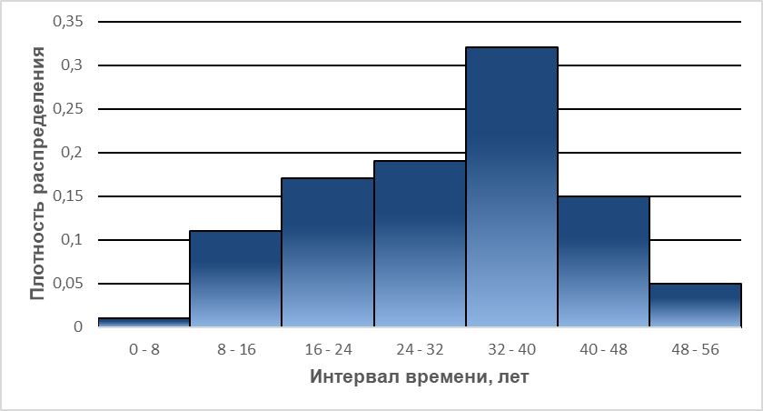
Рисунок 2.1 - Гистограмма плотности распределения наработки на отказ
изоляторов ВЛ

Исходя из внешнего вида полученной гистограммы примем гипотезу о распределения отказов изоляторов ВЛ по нормальному закону. Проверим гипотезу с помощью критерия согласия Пирсона при уровне значимости α = 0,05 [66]:
$K=\sum{\frac{{(f_{i}-fp_{i})}^{2}}{fp_{i}}}$, (2.12)
где p_{i} – вероятность попадания в i-й интервал случайной величины, распределенной по гипотетическому закону.
Для вычисления значений вероятностей p_{i} используем формулу и таблицу функции Лапласа [67]:
$F\left(\frac{x_{i+1}-x_{ср}}{s}\right)-F\left(\frac{x_{i}-x_{ср}}{s}\right)$, (2.13)
где s = 11,22 – исправленное среднеквадратическое отклонение;
x_{ср} = 30,8 – средневзвешенное среднее.
Теоретическая (ожидаемая) частота определим из выражения:
f_{i} = fp_{i}, (2.14)
где f = 100 – сумма частот.
Вероятность попадания в i-й интервал найдем как:
p_{i} = Ф(x₂) - Ф(x₁), (2.15)
где Ф(х_{i}) – значение функции Лапласа.
Результаты расчета сведем в таблицу 2.3.

Таблица 2.3 Исходные и расчетные показатели определения критерия согласия Пирсона
x_{i}÷x_{i+1} | f_{i} | x₁ = (x_{i} - x_{ср})/s | x₂ = (x_{i+1} - x_{ср})/s | Ф(x₁) | Ф(x₂) | p_{i}=Ф(x₂)-Ф(x₁) | Теоретичес-кая частота,  fp_{i} | Слагаемые статистики Пирсона, K_{i}
0 - 8 | 1 | -2,745 | -2,032 | -0,4971 | -0,4793 | 0,0178 | 1,78 | 0,3418
8 - 16 | 11 | -2,032 | -1,319 | -0,4793 | -0,4066 | 0,0727 | 7,27 | 1,9137
16 - 24 | 17 | -1,319 | -0,606 | -0,4066 | -0,2291 | 0,1775 | 17,75 | 0,03169
24 - 32 | 19 | -0,606 | 0,1069 | -0,2291 | 0,0438 | 0,2729 | 27,29 | 2,5183
32 - 40 | 32 | 0,1069 | 0,8199 | 0,0438 | 0,2939 | 0,2501 | 25,01 | 1,9536
40 - 48 | 15 | 0,8199 | 1,5329 | 0,2939 | 0,4382 | 0,1443 | 14,43 | 0,02252
48 - 56 | 5 | 1,5329 | 2,2459 | 0,4382 | 0,4881 | 0,0499 | 4,99 | 2,0E-5
- | - | -2,745 | -2,745 | -0,4971 | -0,4971 | 0 | 0 | 0
Итого: | 100 |  |  |  |  |  |  | 6,7817

Критерий согласия Пирсона определяет разницу между значениями эмпирических и теоретических частот, т.е., чем больше значение наблюдаемого критерия K_{набл}, тем меньше оснований для принятия основной гипотезы.
Критическая область для указанного критерия является всегда правосторонней: (K_{kp};+∞). Граница критической области K_{kp} = χ²(n;α) находят по табличным значениям χ² и рассчитанным значениям числа интервалов k.
Число степеней свободы n определим как:
n= k – r – 1 = 7–2–1=5,
где k=7 – рассчитанное количество интервалов;
r=2 - количество параметров выборки (x_{cp} и s).
Для полученного значения степеней свободы n=5 и задавшись уровнем значимости α=0,05 по таблице функции распределения Пирсона [65, с.392] определим границу критической области K_{kp} = χ²(5;0,05) = 11,07050. Данный критерий является правосторонним, т.е. если значение наблюдаемого критерия не попадает в критическую область: К_{кр};+∞, то нет основания отвергать основную гипотезу.
Полученное значение критерия Пирсона K_{набл} = 6,782 не попадает в критическую область: К_{набл} < K_{kp} (6,782 < 11,071), следовательно оснований для опровержения выдвинутой гипотезы нет и предположение о том, что данные выборки имеют нормальное распределение принимаются.
Проверим полученные характеристики распределения для параметров математического ожидания m и среднеквадратического отклонения σ на основании значений верхних и нижних границ доверительного интервала.
Проверим гипотезу о том, что представленный ряд значений x распределен по нормальному закону на основании правила 3σ (3-х сигм): "считается, что случайная величина распределена нормально, если абсолютная величина её отклонения от математического ожидания не превосходит утроенного среднеквадратического отклонения", т.е. все значения случайной величины должны попадать в интервал [66, с.134]:
$\left(x_{ср}-3σ;x_{ср}+3σ\right).$ (2.16)
Значения интервала в нашем случае составят:
(30,8 – 3·11,164; 30,8 + 3·11,164) = (-2,692; 64,292).
Таким образом, все значения рассматриваемого ряда попадают в заданный интервал, так как x_{min}=1; x_{max}=55, т.е. полученные данные не противоречат принятой гипотезе о нормальном законе распределения.

2.3 Методы оценки состояния изоляции

В настоящий момент для определения текущего состояния изоляции ВЛ осуществляется обслуживающим персонала с использованием средств технической диагностики. Значение параметров изоляции, полученные таким образом, сравниваются либо нормативными, либо с аналогичными характеристиками новых элементов. Затем на основании экспертных оценок определяется текущее состояние объекта исследования или степень его физического износа.
Например, в [68] для определения степени износа элементов ВЛ предлагается использовать коэффициент дефектности, который можно принять в качестве показателя технического состояния элементов ВЛ. Для внешней изоляции ВЛ коэффициент дефектности определим как:
${КД}_{и}=\frac{n_{д}}{n_{о}}$, (2.17)
где: n_{Д} – количество дефектных изоляторов, зарегистрированных на данной ВЛ;
n_{о} – общее количество изоляторов, находящихся в эксплуатации на данной ВЛ.
Степень физического износа элементов ВЛ можно определить косвенным способом согласно методу хронологического возраста.
Метод хронологического возраста, определяемый по выражению [69]:
$F=\frac{T_{ф}}{T_{н}}∙100\%,$ (2.18)
где: T_{ф} – фактический возраст объекта, лет;
T_{н} – нормативный срок службы, лет.
Достоинством указанного метода является его простота, так как для расчета показателей требуется всего два указанных параметра.
Недостатки метода заключается в том, что в процессе эксплуатации объекта отдельные элементы могут подвергаться неоднократному ремонту или даже подлежат полной замене, что именно относится к элементам изолирующих конструкций ВЛ. Поэтому, использование данного метода может привести к большой погрешности так как не учитываются ремонты, выполненные с заменой элементов. Особенно это характерно для объектов значение срока службы которых близок к нормативному.
В [70] предлагается система дистанционного контроля состояния изоляции ВЛ, основанная на оценке интенсивности ПЧР, в качестве критерия в которой предложено использовать значение вероятности возникновения перекрытия гирлянды изоляторов, расположенных на всех опорах BЛ или на конкретном ее участке. Однако в указанном источнике отсутствует описание принципа построения системы, а также параметры контроля ПЧР.
В то же время даже при одной степени загрязнения и увлажнения изоляции параметры тока утечки имеют значительный статистический разброс и попытки сравнивать состояние изоляторов только по амплитуде наибольшего импульса тока утечки за рассматриваемый период без учета частоты их появления являются необоснованными. Измеренная на разных объектах одна и та же величина амплитуды тока утечки может соответствовать существенно разной вероятности перекрытия изоляторов [20, с.37].
В [11, с.69] в качестве интегрального параметра, предлагается использовать коэффициент запаса электрической прочности изоляционной конструкции, позволяющий учитывать допустимую вероятность отключения ВЛ по причине перекрытия изоляции из-за ее увлажнения и загрязнения, а также количество изоляционных конструкций на рассматриваемом участке и годовое число опасных увлажнений.
Коэффициент запаса электрической прочности определяется по выражению [11, с.70]:
$k_{з}=\frac{U_{50\%вр min}}{U_{р маx}}$, (2.19)
где U_{50% вр min}, кВ - минимальное значение 50%-ного влагоразрядного напряжения характерного для района расположения ВЛ, и при увлажнении слоя загрязнения до насыщения;
U_{p max}, кВ - максимальное рабочее напряжение, допускаемое в линии.
Для использования предлагаемого параметра в качестве интегрального критерия, учитывающего допустимую вероятность отключения линии, необходимо знать 50%-ные влагоразрядныс напряжения загрязненной изоляции, которые можно получить только на основании большого числа статистических исследований.
Определение текущего состояния изоляторов [71] оценивается по их среднегодовому уровню отказов:
$z=\frac{n}{N∙T }$ (1/год), (2.20)
где n – количество поврежденных изоляторов;
N – общее количество осмотренных изоляторов;
T – промежуток времени осмотра.
Для повышения достоверности состояния изоляции предлагается использовать значение tg δ. Для оценки остаточного ресурса изоляторов используется зависимости прочности изолятора от времени их эксплуатации (рисунок 2.2).
Использование прочностной характеристики для оценки остаточного ресурса не отражает состояние электрической прочности изоляции.
Скажем в [72, 73] авторами предлагается использовать изменение амплитуды тока утечки, однако импульсы тока утечки даже при одной степени загрязнения и увлажнения подвержены значительному статистическому разбросу. Одно и то же значение амплитуды тока утечки, измеренное на разных объектах, может соответствовать различным вероятностям перекрытия изоляторов [20, с. 39].

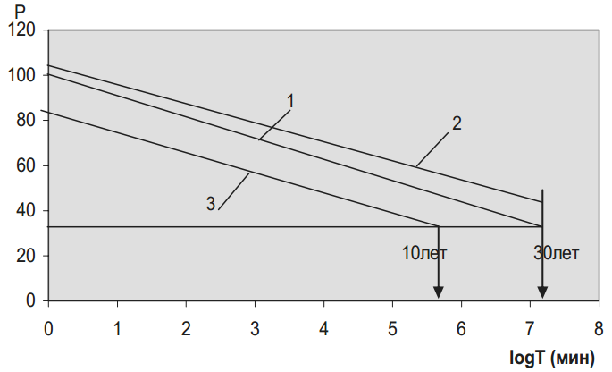
Рисунок 2.2 – Зависимость прочности изоляторов от времени эксплуатации

В [74-76] предлагается использовать гармонический анализ тока утечки. Практическое применение предложенного метода представляется сомнительным, так как на форму тока утечки также влияют различные помехи и искажения, например, коронные разряды. И задача разделения причины искажений формы тока утечки является трудоемкой.
Работа [77] посвящена использованию параметров частичных разрядов для контроля степени загрязнения изоляторов, что как уже было показано представляется недостаточно обоснованным. В [78] авторы используют изменение эффективного значения фазового угла тока утечки. Использование предложенного параметра оценки состояния изоляторов во время эксплуатации также представляется затруднительным, так как различные помехи приводят к искажению не только амплитуды, но и фазы тока утечки.
Таким образом, проведенный обзор литературных источников показал, что состояние изоляции высоковольтных изоляторов определяется значением параметров тока утечки. Поэтому в качестве критерия для оценки состояния изоляции ВЛ используется ток утечки и его составляющие [60, с.26; 79-83]. Но в основном измерение параметров тока утечки используется для определения величины загрязнения изоляторов, но не рассматривается возможность использования параметров тока утечки для прогноза срока службы изоляторов.

2.4 Схема замещения изолятора воздушной линии электропередачи

Ресурс изоляторов однозначно связан с их отказами, которые могут быть разделены на следующие категории: загрязнение поверхности, протекание тока по поверхности (перекрытие изоляции) и протекание тока через материал изолятора (пробой изоляции).
Для определения, текущего состояние изоляции используются методы испытания, проверки и измерения, вытекающие из физических принципов изоляции. Любая изоляция, применяемая в электрических машинах и аппаратах, может быть представлена в виде электрического конденсатора со сложной средой [23, с.589; 27, с.389].
При приложении напряжения в изоляции начинают протекать физические процессы аналогичные процессам в электрическом конденсаторе. Для подробного рассмотрения этих процессов рассмотрим схему замещения изоляции, приведенную на рисунке 2.3 [27, с.401]. Изолятор характеризуется следующими параметрами: значением геометрической емкости С_{Г}, значениями активного R_{АБС} и емкостного С_{АБС} сопротивлений абсорбции, сопротивлением для тока объемной проводимости R₀, и значениями поверхностных сопротивлений R_{П} и С_{П} , характеризующих свойства слоя загрязнения.

С_{Г}, I_{Г} – геометрическая емкость и ток ее заряда; R_{ИЗ}, – сопротивление изоляции; I_{ут} – ток утечки; I_{проб} – ток в изоляции при пробое; U_{прил} – напряжение, прикладываемое к изоляции при проведении измерений и испытаний; R_{П},С_{П} – сопротивление и емкость поверхностного слоя загрязнения; R_{АБС},С_{АБС} – сопротивление и емкость абсорбции; F - разрядник, условно изображающий пробой в изоляции.
Рисунок 2.3 – Схема замещения изолятора

Исходя из этого, ток утечки, протекающий через изолятор определенной конструкции, определяется следующими составляющими:
I_{Г}- ток геометрической еvкости;
I_{абс}- ток абсорции;
I₀- ток сквозной проводимости;
I_{П}- поверхностный ток.
Тогда, ток через изолятор можно определить как:
I_{УТ} = I_{Г}+I_{абс}+I₀+I_{П}. (2.21)
Ток I_{Г} геометрической емкости С_{Г} зависит только от материала и геометрических размеров изолятора и остается практически неизменным во время эксплуатации и определяется из выражения:
$I_{Г}=\frac{U_{прил}}{X_{C}}=U_{прил}ωC_{Г},$ (2.22)
где $X_{C}=\frac{1}{ωC_{Г}}$ – реактивное сопротивление изолятора;
U_{прил} – значение приложенного напряжения;
ω=2πf- угловая частота тока.
Как видно из выражения (2.22) изменение значений тока геометрической емкости зависит только от стабильности приложенного напряжения.
Значение тока абсорбции I_{абс}, определяется в основном характером ориентации диполей в зависимости от материала изоляции и от различных неоднородностей или дефектов, возникающих в изоляции, а также зависит от значений активных абсорбционных сопротивлений R_{АБС} отдельных областей и зарядом отдельных конденсаторов С_{АБС} (абсорбционных емкостей), образующихся между слоями изоляции [84].
В изоляторах из неполярных диэлектриков (фарфоровые и стеклянные), под действием переменного электрического поля из-за ориентации молекул диполя дополнительно возникает ток абсорбции. На значения абсорбционных сопротивлений R_{АБС} и емкостей С_{АБС} значительное влияние оказывает увлажнение поверхности изолятора, особенно при наличии дефектов поверхности, возникающих при монтаже и во время эксплуатации изоляторов [84, с.122].
При приложении к диэлектрику переменного синусоидального напряжения ток абсорбции также имеет синусоидальную форму и складывается их двух составляющих [84, с.219]:

- Активная $I_{абс}^{'}=U∙s\frac{ω^{2}τ^{2}}{ω^{2}τ^{2}+1}.$ (2.23)

- Реактивная $I_{абс}^{''}=U∙s\frac{ωτ}{ω^{2}τ^{2}+1}.$ (2.24)

где s – проводимость, соответствующая току абсорбции;
τ - время затухания, при котором значение тока абсорбции уменьшается в е=2,718 раза.
В общем случае ток абсорбции изменяется во времени по экспоненциальному закону i_{abc}=Use^{(-t/τ)}. По окончании процесса поляризации, ток абсорбции I_{абс} становится практически равным нулю, и согласно выражению (2.21) через изоляцию продолжает протекать ток утечки, который представляет собой сумму объемного тока I₀ (сквозной ток проводимости) и поверхностного тока I_{П}, значения которых определяются общим сопротивлением изоляции, условно изображенным на рисунке 2.1 в виде сопротивления R_{ИЗ} [22, с.177].
Сопротивление R_{ИЗ} зависит от сопротивления R₀ материала изолятора постоянному току и от значений сопротивления R_{П} и емкости С_{П} поверхностного слоя загрязнения (состояния изоляции).
Сквозной ток проводимости I₀ можно определить, как:
$I_{0}=\frac{U_{прил}}{R_{0}}=UY_{0} .$ (2.25)
Поверхностная составляющая тока утечки I_{П} зависит от множества внешних факторов, характеризующих состояние окружающей среды, а также количество и качество поверхностных загрязнений. Значение этой составляющей может изменяться в очень широком диапазоне [85].
Запишем в комплексной форме сопротивление поверхностного слоя загрязнения (цепь R_{п}С_{п}):
$Z=\frac{R_{П}}{1+jR_{П}C_{П}}$. (2.26)
Тогда поверхностный ток I_{П} будет равен:
$I_{П}=U_{прил}\frac{1+jωR_{П}C_{П}}{R_{П}}$. (2.27)
Рассматривая отдельно активную и реактивную составляющие суммы токов геометрической емкости, тока проводимости и поверхностного I_{Г}+I_{О}+I_{П}, получим:

$I_{a}=U_{прил}\left(\frac{1}{R_{0}}+\frac{sω^{2}τ^{2}}{ω^{2}τ^{2}+1}\right)$. (2.28)
$I_{р}=U_{прил}ω\left(C_{Г}+\frac{sτ}{ω^{2}τ^{2}+1}\right)$. (2.29)
$I_{у}=U_{прил}\left[Y_{0}+\frac{sω^{2}τ^{2}}{ω^{2}τ^{2}+1}+\frac{1}{R_{П}}+jω\left(C_{Г}+\frac{sτ}{ω^{2}τ^{2}+1}+C_{П}\right)\right]$. (2.30)

Выражение (2.30) в общем виде дает полное представление о токе утечки изолятора, находящегося под приложенным напряжением U_{прил}. Увеличение значения поверхностного или сквозного тока характеризует возникновение перекрытия или пробоя изоляции.
Однако, использование полученного выражения (2.30) для практических расчетов использование формулы затруднено, поэтому представляется необходимым его упрощение.
Для оценки факторов, характеризующих состояние изоляции, проведем исследование модели изолятора в программе Multisim Design.
При анализе схемы замещения изолятора в установившемся режиме ограничимся анализом условий питания линии от одного источника. Ток утечки в общем случае включает в себя активную и емкостную составляющие, которые учитывают протекание тока перекрытия изоляции (поверхностный ток утечки), а также ток сквозном проводимости, в зависимости от приложенного напряжения.
Моделируя состояние изоляции изолятора, необходимо предусмотреть возможность изменения значений, составляющих сопротивления изолятора, которые включают в себя: геометрическую емкость С_{Г} изолятора, абсорбционные сопротивление R_{АБС} и емкость С_{АБС}, сопротивления R₀ материала диэлектрика изолятора и сопротивления R_{П}, и емкости С_{П} поверхностного слоя загрязнения.
Геометрическая емкость используемых в настоящее время изоляторов составляет порядка 30÷70 пФ, Объемное сопротивление R₀ изолятора примем равным 300 Мом, абсорбционные емкость и сопротивление примем равными 7 пФ и 1,5 Мом соответственно. Для оценки влияния на ток утечки параметров слоя загрязнения, будем изменять емкость С_{П}=100 пФ и активное сопротивление R_{П}=30 МОм слоя загрязнения будем изменять в диапазоне от 0.1 до 1.0, относительно номинальных значений
Программа Multisim Design позволяет моделировать как изменение параметров изолятора путем уменьшения или увеличения значений элементов, так и различные режимы работы: неисправность, замыкание, обрыв, утечку (перекрытие) или полный пробой изолятора.
С помощью различных измерительных приборов в данной программе возможно наблюдать за поведением изоляции путем изменения различных параметров изоляции и осуществлять анализ их влияния. Для учета влияние параметров изолятора (сопротивления материала, поверхностные, абсорбционные и геометрической емкости) необходимо предусмотреть соответствующие амперметры и вольтметры, для контроля распределения тока и изменения напряжения на элементах изолятора.
В модели, приведенной на рисунке 2.4, измерительные приборы обозначаются по измеряемым параметрам. Амперметры, измеряющие ток габаритной емкости изолятора обозначены I_{Г}, ток абсорбции ‒ I_{абс}, для измерения тока сквозной проводимости – I_{скв}, I_{CП} и I_{RП} - соответствующие составляющие поверхностного тока I_{П} изолятора.
Данные моделирования состояния изоляции при различных условиях приведены в таблице 2.4.
Таблица 2.4 – Результаты моделирования состояния изолятора
Uприл, кВ | Относит. изм.пар. сл.загр. | Сп, пФ | Rп, Мом | Iрасп, А | Iг, мА | Iабс, мА | Iскв, мА | Iспв, мА | Irпв, мА | Iп, мА | Iу, мА | Iист, А
10 | 0,1 | 100 | 30 | 3,182 | 0,16 | 0,023 | 0,033 | 0,032 | 0,337 | 0,338 | 0,427 | 3,183
10 | 0,2 | 100 | 30 | 3,182 | 0,159 | 0,023 | 0,033 | 0,064 | 0,374 | 0,38 | 0,476 | 3,183
10 | 0,3 | 100 | 30 | 3,182 | 0,159 | 0,023 | 0,032 | 0,095 | 0,422 | 0,433 | 0,533 | 3,183
10 | 0,4 | 100 | 30 | 3,182 | 0,16 | 0,023 | 0,033 | 0,127 | 0,483 | 0,5 | 0,602 | 3,183
10 | 0,5 | 100 | 30 | 3,182 | 0,159 | 0,023 | 0,033 | 0,159 | 0,565 | 0,587 | 0,689 | 3,183
10 | 0,6 | 100 | 30 | 3,182 | 0,16 | 0,023 | 0,032 | 0,191 | 0,68 | 0,707 | 0,805 | 3,183
10 | 0,7 | 100 | 30 | 3,182 | 0,159 | 0,022 | 0,033 | 0,223 | 0,855 | 0,884 | 0,976 | 3,183
10 | 0,8 | 100 | 30 | 3,182 | 0,159 | 0,022 | 0,032 | 0,255 | 3,7 | 3,7 | 3,76 | 3,183
10 | 0,9 | 100 | 30 | 3,182 | 0,159 | 0,023 | 0,033 | 0,287 | 8,34 | 8,34 | 8,38 | 3,183
10 | 1 | 100 | 30 | 3,182 | 0,161 | 0,023 | 0,033 | 0,318 | 33,3 | 33,3 | 33,4 | 3,183
Рисунок 2.4 – Схема моделирования изолятора программе Multisim Design

Для оценки влияния параметров слоя загрязнения на ток утечки изолятора рассмотрим зависимость тока утечки от относительного изменения параметров слоя загрязнения (рисунок 2.5).
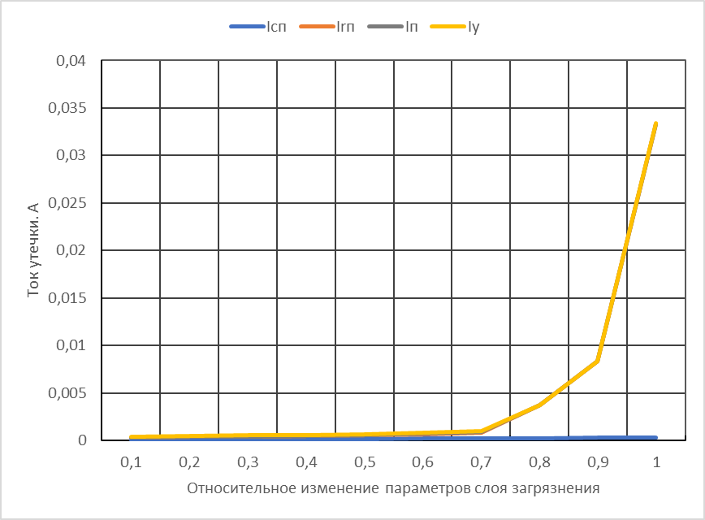
Рисунок 2.5 – Зависимость тока утечки от относительного изменения параметров слоя загрязнения

По результатам моделирования можно сделать следующие выводы:
1) Основной ток, потребляемый от источник приложенного напряжения определяется распределенной емкостью линии.
2) Если пренебречь переходным процессом во время включения изолятора на рабочее напряжение, то током абсорбции как активным, так и реактивным можно пренебречь, так как он практически равен нулю, особенно это справедливо для неполярных диэлектриков (фарфор, стекло), работающих на частоте 50 Гц.
3) Поверхностный ток проводимости при изменении параметров слоя загрязнения (например, при увлажнении) определяется в основном значением активного сопротивления R_{П} слоя загрязнения, так как реактивное сопротивление С_{П} в этих условиях на несколько порядков превышает его.
Таким образом, на основании принятых допущений можно записать (2.30) таким образом:
$I_{ут}=U_{прил}\left(\frac{1}{R_{П}}+\frac{1}{R_{0}}+jωC_{Г}\right)$ (2.31)
То есть ток утечки изолятора в основном обусловлен током геометрической емкости, поверхностным I_{п} током и током сквозной проводимости I₀.
Как было рассмотрено выше ток геометрической емкости зависит только от геометрических размеров изолятора и не изменяется во время эксплуатации, поэтому состояние изоляции определяется током утечки, представляющий собой сумму тока I_{О} сквозной проводимости (объемный ток) и поверхностного тока I_{П}, значение которого зависит от сопротивления изоляции, условно изображенного на рисунке 2.2 в виде сопротивления R_{ИЗ}. Причем ток I₀ проводимости определяет степень деградации диэлектрика изолятора, а поверхностный ток I_{П} - степень загрязнения изолятора.
Таким образом, значение тока I_{ут} утечки. можно использовать в качестве интегрального критерия, характеризующего состояние изоляции. Механические воздействия, увлажненность, загрязнение поверхности приводят к уменьшению сопротивления (R_{ИЗ}) изоляции [60, с.26; 82, с.214; 83, с.295]. Значение сопротивления R_{ИЗ} изоляции, можно определить по значению тока утечки I_{ут}, проходящего через изоляцию и приложенному к ней напряжения U_{прил} по выражению:
$R_{ИЗ}=\frac{U_{прил}}{I_{ут}}$ (2.32)
В целом процесс установления тока утечки можно представить следующим образом.
В процессе эксплуатации на поверхности изоляторов образуется слой загрязнений. При нормальных условиях наличие этого слоя практически не оказывает влияние на характеристики изоляции. Однако, увлажнение поверхности изолятора ведет к образованию электролитической проводящей среды, что вызывает существенное уменьшение сопротивления R_{П} поверхностного слоя и как следствие приводит к увеличению значения тока утечки [20, с.8; 21, с.10].
Исходя из своих конструктивных особенностей, изоляторы имеют переменный диаметр, а также в силу того. что количество загрязняющих веществ приходящихся на единицу поверхности изолятора различна, удельное сопротивление таких участков различаются, что приводит к появления зон с различной плотностью тока. Как было сказано ранее, протекание большего тока вызывает нагрев и подсушивание поверхности изолятора, что приводит к увеличению сопротивления слоя загрязнения. В результате этого падание напряжения на этих участках увеличивается и приводит к резкому нарушению линейности распределения напряжения по загрязненной поверхности изолятора [21, с.11].
В результате, к подсушенным участкам поверхности оказывается приложено напряжение превышающее их электрическую прочность, что вызывает возникновение поверхностных частичных разрядов, имеющих дуговой характер и шунтирующие подсушенные зоны. В этом случае наблюдаются значительные скачки токов утечки, вызывающие образования стойких частичных дуг [21, с.13].
Рассмотренная модель изолятора не в полной мере отражает поведение загрязнённого изолятора, из-за того, что часть поверхностного слоя шунтируется возникающей дугой при образовании поверхностных частичных разрядов. При определенных условиях частичное перекрытие поверхности изолятора может быстро развиваться в полное, приводящее к отказу изоляции [21, с.9].
Процесс перекрытия изолятора можно представить состоящим из трех основных фаз.
1. Образование проводящей пленки загрязнения.
а) Покрытие поверхности изолятора слоем загрязнения.
б) Увлажнение загрязненного слоя под действием влажности.
2. Формирование частичного разряда на поверхности загрязненного изолятора.
а) Образование сухих полос.
б) зажигание дуги на подсушенных местах.
3. Распространение дуги по поверхности и перекрытие (короткое замыкание) изолятора.
Так как конструктивно изоляторы изготавливаются с переменным диаметром, то длина пути утечки a(ℓ) представляет собой функцию, зависящую от диаметра изолятора (рисунок 2.6)

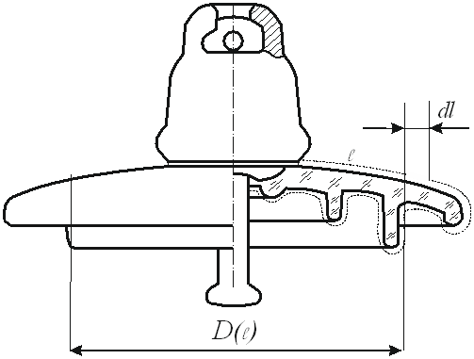
Рисунок 2.6 – Длина пути утечки по поверхности изолятора

Возникающая дуга поверхностных разрядов шунтирует часть поверхности, что приводит к уменьшению сопротивления слоя загрязнения (рисунок 2.7). Предполагается, что разряд проходит по кратчайшему пути между электродами.

Рисунок 2.7 – Дуговое шунтирование части поверхности изолятора

Таким образом, процесс возникновения частичной дуги на поверхности загрязненного изолятора можно представить на модели, приведенной на рисунке 2.8.

Рисунок 2.8 – Модель загрязненного изолятора

Если принять полный путь утечки как L_{у}, а длину дуги выразить через x, то оставшийся участок можно определить как: L_{у}-x.
Тогда из второго закона Кирхгоффа приложенное к изолятору напряжение выразим, как:
U = U_{Д} + U_{R}, (2.33)
где U_{Д} и U_{R} - падение напряжения на частичной дуге и сопротивлении поверхностного слоя соответственно.
Или заменив падение напряжения по закону Ома, можем записать:

U = AxI^{-n}+I·R_{П}, (2.34)
где x – длина дуги, см;
I – ток утечки;
R_{П} – сопротивление поверхностного слоя.
A и n - постоянные разряда.
Коэффициенты А и n показывают зависимость между током дуги и напряженностью [22, с.72; 80, с.1340]:
E_{д} = AI^{-n} (2.35)
где E_{д} выражается в В/см, а I - в A.
Значения A и n зависят от атмосферы, в которой горит разряд. Для дуги, горящей на воздухе. предполагается, что A =68 и n=0,7. Для дугового разряда, в атмосфере водяного пара, эти значения оцениваются как A=518 и n=0,275 соответственно.
Сопротивление области загрязнения R_{П} в основном определяется длиной разряда (x) и удельной проводимостью слоя загрязнения. Удельная проводимость зависит от температуры, которая изменяется по мере выделения энергии (w) в этой области, то есть сопротивления поверхностного слоя является функцией от длины дуги и рассеиваемой энергии R_{П} = R(x, w) и dw = Ri²dt. Увеличение длины дуги х приводит к уменьшению сопротивления R_{П}, за счет укорочения длины области загрязнения, т. е. dR/dx < 0.
Тогда, с учетом этого приложенное напряжение можем выразить, как:
U = xE(i) + U_{к}(x,i) + iR(x, w), (2.36)
где xE(i) + U_{к}(x,i) = U_{Д} падение напряжения на концах частичной дуги.
Как указано выше, из-за конструктивных особенностей высоковольтных изоляторов связанных c изменением его диаметра, определим сопротивление поверхности изолятора следующим образом [22, с.72]:
$R=\int_{0}^{L_{у}}{\frac{ρ_{v}dl}{πD(l)∆}}$ (2.37)
где l – расстояние от электрода до элементарного участка dl;
L_{у} – длина пути утечки;
D(l) –диаметр изолятора в зависимости от пути утечки;
ρ_{v} – удельное объемное сопротивление слоя загрязнения;
Δ − толщина слоя загрязнения.
При возникновении частичных разрядов полное сопротивление поверхностного слоя уменьшается за счет шунтированных дугой участков
R_{ш} = R – (r_{п} – r_{д}) х (2.38)
где r_{п} – сопротивление увлажненного и загрязненного слоя на единицу длины;
r_{д} – сопротивление единицы длины дуги;
l_{д} – длина дуги.
Тогда с учетом (2.35) и (2.37) для бесконечно малого участка получим:
$r_{п}=\frac{ρ_{v}}{πD∆}$ (2.39)
r_{д} = $\frac{AI^{-n}}{I}=AI^{-(n+1)}$ (2.40)
Таким образом, если удельное сопротивление поверхностного слоя r_{п} < r_{д} то при этом R_{ш} > R , что вызывает уменьшение тока утечки по поверхности изолятора по сравнению с первоначальным током (до возникновения частичных разрядов). Из-за уменьшения тока утечки сопротивление участка дуги возрастает, что в свою очередь ведет к дальнейшему уменьшению тока утечки, до полного погасания дуги.
В случае если удельное сопротивление поверхностного слоя r_{п} > r_{д} то соответственно R_{ш} <R, что ведет к возрастанию поверхностного тока изолятора. Это приводит к дальнейшему уменьшению сопротивления канала дуги, суммарное сопротивление поверхности изолятора уменьшается и в свою очередь вызывает дальнейшее увеличение тока утечки., что приводит к возникновению благоприятных условий для дальнейшего продвижения дуги вдоль поверхности изолятора вплоть до его полного перекрытия.
Исходя из этого, можно сформулировать условие перекрытия изолятора:
$\frac{ρ_{v}}{πD∆}≥AI^{-(n+1)}$ (2.41)
Тогда, заменив удельное объемное сопротивление ρ_{v} на удельную поверхностную проводимость получим выражение для критического тока утечки, при котором возникает перекрытие изоляции:
$I_{у кр}=\sqrt[n+1]{AπD\left(l\right)∆χ}$ (2.42)
Таким образом, анализ полученного выражения показывает, что на значение тока утечки по загрязненной и увлажненной поверхности изолятора влияют различные случайные факторы: условия окружающей среды (константы А и n), размеры изолятора (D), толщина слоя Δ загрязнения и значение его проводимости χ.
Исходя из рассмотренного эквивалентную схему замещения изолятора с учетом поверхностных разрядных процессов можно представить в виде, приведенном на рисунке 2.9.
Рисунок 2.9 – Эквивалентная схема замещения изолятора

Параметры схемы замещения определим следующим образом.
Полное эквивалентное электрическое сопротивление изолятора определим, как:
$Z_{экв}=\frac{U_{прил}}{I_{д}}$, (2.43)
где U_{прил} – приложенное к изолятору напряжение;
I_{Д} –ток разряда частичной дуги.
Полное сопротивление состоит из сопротивления дуги R_{д} и сопротивления R_{П} и емкости С_{П}, характеризующих сопротивление поверхностного слоя:
$Z_{экв}=R_{Д}+\frac{1}{{\frac{1}{R_{П}}+jωC}_{П}}$. (2.44)
Или в комплексной форме
$Z_{экв}=\left[R_{Д}+\frac{R_{П}}{1+ω^{2}{R_{П}}^{2}{C_{П}}^{2}}\right]+j\left[\frac{R_{П}^{2}ωC_{П}}{1+ω^{2}{R_{П}}^{2}{C_{П}}^{2}}\right]$. (2.45)
Что можно записать следующим образом:
Z_{экв} = Z_{р} + jZ_{q}, (2.46)
где Z_{р} и jZ_{q} соответственно действительная и мнимая часть полного сопротивления цепи.
Действительную часть определим как:
$Z_{Р}=R_{Д}+\frac{R_{П}}{1+ω^{2}{R_{П}}^{2}{C_{П}}^{2}}$. (2.47)
Мнимая часть:
$Z_{q}=-\frac{R_{П}^{2}ωC_{П}}{1+ω^{2}{R_{П}}^{2}{C_{П}}^{2}}$. (2.48)
Значения этих переменных определим из модуля эквивалентного сопротивления и фазового угла между приложенным напряжением и током разряда.
Поделив (2.47) на (2.46) получим:
$R_{П}C_{П}ω=\frac{Z_{q}}{R_{Д}-Z_{Р}}$. (2.49)
Откуда выразим:
$C_{П}=\frac{1}{ωR_{П}}\frac{Z_{q}}{{(R}_{Д}-Z_{Р})}$. (2.50)
Подставив (2.50) в (2.47) получим
$Z_{Р}{-R}_{Д}=\frac{R_{П}}{1+\frac{Z_{q}^{2}}{{{(R}_{Д}{-Z}_{Р})}^{2}}}$. (2.51)
Тогда
$R_{П}=\frac{{(R_{Д-}Z_{Р})}^{2}+Z_{q}^{2}}{Z_{Р}-R_{Д}}$ . (2.52)
Разрядное сопротивление можем определить из (2.40) использую длину дуги х
$R_{Д}=\frac{Ax}{I_{д}^{n+1}}$. (2.53)
Значения рассмотренных параметров оказывают существенное влияние на разрядные напряжения изолятора [20, с.30; 21, с.9; 72, с.4; 82, с.212]. Токи утечки и влагоразрядное напряжение, взаимно зависимы. Типичная зависимость разрядного напряжения от тока утечки изолятора приведена на рисунке 2.10.

Рисунок 2.10 – Зависимость разрядных напряжений от тока утечки)

2.5 Экспериментальные исследования состояния изоляции высоковольтных изоляторов

Для измерения значений I_{ут} и оценки возможности оценки состояния изоляции высоковольтных изоляторов и прогноза срока их службы разработана схема испытательного стенда для измерения качества изоляции, приведенная на рисунке 2.11.
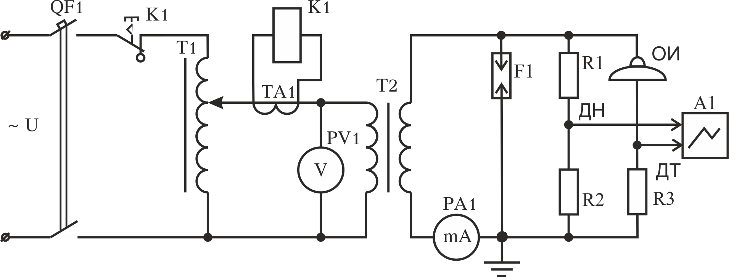
QF1 – автоматический выключатель, Т1 – однофазный автотрансформатор, Т2 – испытательный трансформатор; ТА1 – трансформатор тока; К1 – электромагнитное токовое реле; ДН – датчик напряжения; ДТ – датчик тока; ОИ – объект испытаний (изолятор); F1 – разрядник; A1 – осциллограф; PV1, PA1 – электроизмерительные приборы.
Рисунок 2.11 – Схема испытательного стенда для измерения параметров изоляторов

Для измерения тока утечки к ОИ (изолятору) прикладывается высокое напряжение с выхода высоковольтного трансформатора Т2. Для изменение приложенного напряжения использовался однофазный лабораторный автотрансформатор Т1 с пределом регулирования напряжения от 0 до 250 В, подключенный к обмотке низкого напряжения высоковольтного трансформатора. Величина приложенного напряжения измеряется с помощью датчика напряжения (ДН), выполненного на основе резистивного делителя напряжения R1; R2, а измерение величины тока утечки изолятора (ОИ) осуществляется с помощью датчика тока (ДТ), на основе токового шунта R3, сигналы с которых подаются на осциллограф А1. Визуальный контроль тока утечки осуществляется с помощью миллиамперметра РА1. Для защиты трансформаторов от превышения номинальных значений тока, предусмотрено токовое реле К1 включенное во вторичную обмотку трансформатора ТА1 тока, который включен в цепь низкого напряжения высоковольтного трансформатора Т2. В случае достижения протекающим током уставки срабатывания токовой защиты, происходит прекращение электропитания стенда.
Измерения проводились в помещении при следующих условиях: температура окружающей среды 21°C и влажности 43%. Перед испытанием поверхности изолятора были очищены путем промывания изопропиловым спиртом и ополаскивания дистиллированной водой для удаления любых следов грязи и жира. Ток утечки измерялся для чистых сухих изоляторов при приложении напряжении переменного тока.
Измерения осуществлялись следующим образом: плавно увеличивая напряжение и фиксировались его значения по вольтметру, и соответствующее значение тока I_{ут} утечки. Измерения тока утечки производились по истечении 60 сек после приложения к изолятору напряжения.
В ходе проведения испытаний проведены измерения токов утечки изоляторов типа ПС120Б: 30 новых, 26 бывших в эксплуатации в течении 10 лет и 6 бывших в эксплуатации в течении 30 лет.
Ток утечки имеет выраженную составляющую промышленной частоты со случайными небольшими выбросами (рисунок 2.12).

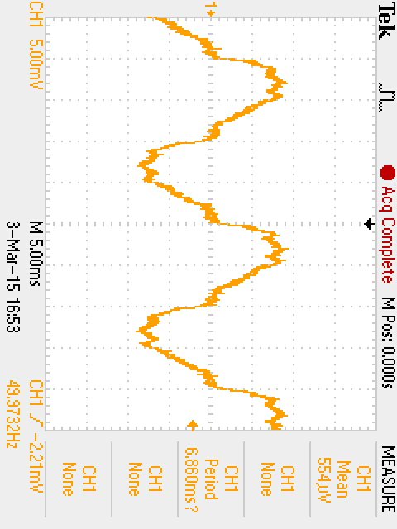
Рисунок 2.12 – Осциллограмма тока утечки изолятора ПС-120Б для приложенного напряжения U_{прил} = 10000 В

Как упоминалось ранее, ток утечки представляет собой сумму двух составляющих: поверхностного тока I_{П}, который зависит от степени загрязнения поверхности изолятора, и тока I₀ проводимости, определяющего степень старения материала диэлектрика. Поскольку для измерения тока утечки использовались чистые сухие изоляторы, можно сказать, что величина тока утечки определяется только объемной составляющей тока утечки.
По полученным данным построены графики тока утечки для новых и бывших в эксплуатации изоляторов в течении различного периода времени в зависимости от приложенного напряжения.
На графиках (рисунок 2.13) показан диапазон изменения значений тока утечки от минимального (min (New)) до максимального (max (New)), а также средних (aver (New)) значений тока утечки для новых изоляторов. Графики показывают, что для новых изоляторов практически нет отклонения тока утечки от среднего значения. Это говорит о том, что состояние изоляции новых, ранее не использовавшихся, изоляторов практически полностью идентично.

Рисунок 2.13 – Зависимость тока утечки новых изоляторов от приложенного напряжения

На графиках, приведённых на рисунке 2.14, показан диапазон изменения значений тока утечки от минимального (min (Old10)) до максимального (max (Old10)), а также средних (aver (Old10)) значений для бывших в эксплуатации изоляторов в течение 10 лет.
Из представленных графиков, видно. что для бывших в эксплуатации в течении 10 лет изоляторов разброс параметров составляет от ± 5% до ± 23%. Причем с увеличением приложенного напряжения увеличивается величина отклонения тока утечки от среднего значения. Это связано с разными условиями эксплуатации и, соответственно, разной степенью деградации изоляции.
Рисунок 2.14 – Зависимость тока утечки от приложенного напряжения для изоляторов бывших в эксплуатации в течении 10 лет.
Диапазон изменения от минимального (min (30Old)) до максимального (max (30Old)), а также среднего (aver (Old30)) значений тока утечки, бывших в эксплуатации в течение 30 лет изоляторов приведен на рисунке 2.15.
Рисунок 2.15 – Зависимость тока утечки от приложенного напряжения для бывших в эксплуатации в течении 30 лет изоляторов

Экспериментальные данные средних значений тока утечки, полученные при различных испытательных напряжениях и сроках службы изоляторов, приведены на рисунке 2.16. Из полученных данных видно, что с увеличением срока службы изоляторов происходит увеличение тока утечки и диапазона его изменения.
Рисунок 2.16 – Зависимость средних значений тока утечки от приложенного напряжения и срока эксплуатации
Анализ полученных результатов показывает, что значения тока утечки изоляторов зависят от срока их службы. Так, например, значение тока утечки изоляторов, которые находились в эксплуатации в течение 10 лет, примерно в 1,25 раза больше, чем у новых, а ток утечки изоляторов, которые использовались в течение 30 лет, более чем в два раза превышает ток утечки новых изоляторов.
Такое увеличение токов утечки приводит к значительному снижению разрядных характеристик изоляторов [20, с.30; 21, с.9; 82, с.4]. Токи утечки и напряжение разряда взаимозависимы. Это означает, что уровень изоляции перестает соответствовать природно-климатическим условиям эксплуатации, возникает большая вероятность пробоя изоляции и требуются меры по предотвращению пробоя и восстановлению необходимого уровня изоляции.
Таким образом, можно сделать вывод о возможности использования объемной составляющей тока утечки в качестве критерия для определения степени деградации материала изоляторов. При достижении этим током предельно допустимого значения эксплуатация изоляторов должна быть прекращена.
На основании полученных данных предложена методика прогноза службы изоляторов, заключающаяся в следующем [86]:
Зная начальный ток утечки I_{у нач} нового изолятора и задавшись предельно допустимым током утечки I_{у пред} при которой, его эксплуатация должна быть прекращена, построим прямую теоретического срока службы Т_{сл теор} изолятора (рисунок 2,17, линия 1).

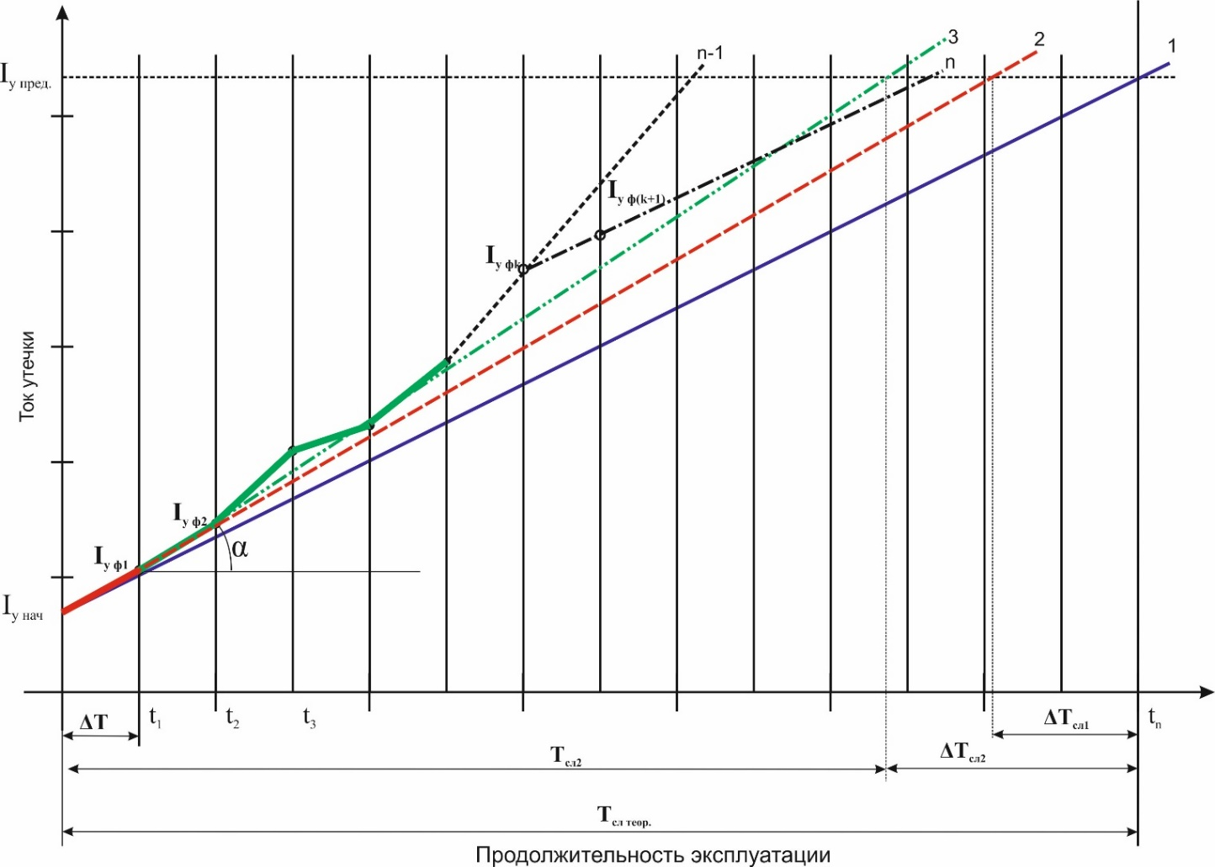
Рисунок 2.17 – Прогноз срока службы изоляторов

Линию прогноза службы изолятора будем строить, используя кусочно-линейную аппроксимацию.
В общем случае уравнение прямой имеет вид:
Ах+Ву+С=0. (2.54)
Разделим слагаемые уравнения (2.54) на В и запишем его относительно у. В результате получим уравнение прямой по точке и угловому коэффициенту:
$y=-\frac{A}{B}x-\frac{C}{B}=kx+b$. (2.55)
Значение переменной b получаем при х=0, т.е. b= I_{у нач}.
Измеряя фактический ток утечки изолятора и задавшись временным интервалом ΔТ усреднения тока утечки получим значение тока утечки в функции времени эксплуатации:
I_{у фn} = f(t₁, t₂, …, t_{n}). (2.56)
Значение интервала ΔТ определяется условиями эксплуатации изоляторов и необходимой скоростью реагирования на изменения состояния электрической прочности изолятора. Для поверхностного тока утечки изолятора этот интервал может составлять от суток до недели, так как этот ток характеризует величину загрязнения изолятора и представляет относительно быстрый процесс. В то же время, объёмный ток утечки, характеризующий степень деградации диэлектрика изолятора – длительный процесс и интервал усреднения может составлять от одного до нескольких месяцев, особенно на начальном этапе эксплуатации изоляторов, когда значение объемного тока утечки много меньше поверхностного тока и его можно не учитывать. В дальнейшем, с увеличением времени эксплуатации, значение объемного тока утечки увеличивается.
Значение углового коэффициента k определяется скоростью изменения состояния изоляции (ее приводной) и находим по выражению:
$k=\frac{I_{уi}-I_{yiср}}{t_{i}-t_{(i-1)}},$ (2.57)
где I_{yiср}- среднее значение тока утечки с момента эксплуатации.
Таким образом получаем значение тока утечки для момента времени эксплуатации t₁. По выражению (2.52) находим угловой коэффициент и строим возможную линию прогноза срока службы изоляторов (рисунок 2.17, 2). В этом случае, получаем возможное изменение срока службы ΔТ_{сл1} соответствующее изменению состояния изоляции изоляторов в данных условиям эксплуатации.
Аналогично образом, определяем значение тока утечки I_{ф2} … I_{фn} и получаем возможные линии прогноза срока службы изолятора при различных значениях изоляции (рисунок 2,17, 3…n).
Таким образом, по мере накопления данных (количества временных интервалов усреднения) значения фактического тока утечки I_{фi}, значение углового коэффициента k позволяет учитывать изменение состояния изоляции во время эксплуатации и точность прогноза увеличивается.
На графике видно, что предполагаемые сроки службы изоляторов различаются на величину ∆Т_{сл}, характерный для данных условий, в которых эксплуатировались исследуемые изоляторы. Естественно, что при изменении природно –климатических условий района эксплуатации прогнозируемый срок службы изоляторов будет другим.
С увеличением значений тока утечки также увеличиваются потери мощности. Значение потерь мощности от токов утечки P_{ут} можно определить как:
$Р_{ут}=U_{прил}∙I_{у}$. (2.58)
Результаты расчета потерь мощности от токов утечки для различных сроков эксплуатации изоляторов в зависимости от приложенного напряжения приведены на рисунке 2.18.
Рисунок 2.18 – Потери мощности от токов утечки в зависимости от приложенного напряжения для изоляторов с различными сроками эксплуатации

Данные на рисунке 2.17 показывают, что изменение значения приложенного напряжения существенно влияет на величину потерь от токов утечки. Увеличение приложенного напряжения приводит к существенному увеличению потерь мощности, поскольку потери пропорциональны квадрату значения тока утечки, который определяется сопротивлением изолятора. Эти потери проявляются в виде тепла на материале изолятора, что приводит сокращению срока службы изоляции [87, 88].

2.6 Выводы

В результате проведенных исследований получены следующие результаты:
- эмпирические характеристики отказов ВЛ по причине повреждения изоляционных конструкций соответствуют нормальному закону распределения;
- использование существующей методики контроля состояния изоляции нельзя назвать эффективной, из-за низкой информативности визуальных проверок и осмотров, что не позволяет определять большинство причин нарушений в работе изоляции. Это также является весьма трудоемкой и затратной задачей и не позволяет осуществлять прогноз возможного срока службы изоляторов;
- рассмотрена схема замещения изолятора и определена возможность использования параметров тока утечки изолятора в качестве критерия для определения текущего состояния, а также для прогноза возможного срока службы изоляции высоковольтных изоляторов;
- проведены экспериментальные исследования состояния изоляции высоковольтных изоляторов;
- предложена методика контроля состояния изоляции, позволяющая определять текущее состояние изоляции и осуществлять прогноз состояния и возможного срока службы изоляторов.
.

3 Разработка метода определения состояния и остаточного ресурса высоковольтной изоляции воздушных линий

Во время эксплуатации воздушных линий, из-за воздействия множества внешних и внутренних факторов, происходит постепенное ухудшения состояние внешней изоляции ВЛ, т.е. ее деградации (старения). Совокупность влияния факторов, оказывающих между собой сложное взаимодействие, представляет собой специфический процесс. Скорость процесса существенно зависит от вариантов сочетания влияющих факторов и степени их воздействия на характеристики изоляторов, в результате приводящие к изменение физико-химических свойств материалов изоляции. Постепенное или резкое, скачкообразное изменение ухудшение физико-химических свойств материала изоляции до уровня, при достижении которого дальнейшая надежная эксплуатация изоляции или оборудования становится невозможной рассматривается как отказ изоляции [89].
Как было рассмотрено ранее, порядка 30% всех отказов в работе ВЛ связано с нарушением электрической прочности изоляции. Таким образом необходима разработка более точных и научно обоснованных методов определения состояния, а также совершенствование методик диагностирования изоляции, и в том числе методик оценки их остаточного ресурса [90].
Актуальность работы заключается в определении текущего состояния и остаточного ресурса изоляции, работающей в различных условиях, является сложной задачей, что связано как с многообразием эксплуатационных факторов, так и с трудностями по выявлению критериев, наиболее адекватно отражающих процессы деградации внешней изоляции ВЛ [90, c.107].
Эти факторы порождают неопределенность оценки ожидаемого времени эксплуатации изолятора. Исследование этих факторов необходимо для разработки методов контроля, диагностики и определения текущего состояния так и методов и оценки остаточного ресурса изоляции.

3.1 Технические решения по контролю состояния изоляции

Известен способ измерения установившегося значения сопротивления изоляции [91]. Способ заключается в измерении сопротивления изоляции, определении его первой и второй производной по времени и за установившееся значение сопротивления изоляции принимают удвоенное значение сопротивления изоляции в момент равенства второй производной нулю, а первой максимума.
Недостатком этого способа является техническая сложность реализации, а также большая величина погрешности.
Известно устройство для мониторинга высоковольтных вводов и сигнализации о состоянии их изоляции, содержащее узел присоединения к измерительным выводам высоковольтных вводов, узлы защиты токовых цепей, узлы гальванической развязки и нормализации токовых сигналов, трансформатор напряжения трехфазной системы высоковольтных шин, узел измерений, включающий в себя аналого-цифровой преобразователь, управляющий контроллер [92].
Устройство позволяет проводить измерение активной и реактивной составляющей тока утечки, напряжения и частоты сети, рассчитывать tgδ и емкость изоляции высоковольтного ввода, осуществлять задание и настройку сигнализации предельных допустимых значений tg δ и емкости ввода [92, с.2].
Недостатками данного технического решения являются сложность конструкции и отсутствие возможности контроля подвесной изоляции.
Известно также устройство для непрерывного контроля состояния изоляции высоковольтного оборудования под рабочим напряжением [93]. Устройство осуществляет измерение токов утечки изоляции фаз контролируемого объекта, их суммирование, сравнение с пороговым значением и выдачу сигнала о недопустимом ухудшении изоляции при превышении порога.
Недостатками устройства являются: техническая сложность и невозможность отслеживания изменения состояния изоляции во времени и осуществления прогноза срока службы изоляции.
Наиболее близкой системой по технической сущности является система мониторинга состояния изоляции, состоящая из блока измерения, соединенного через блок присоединения с объектом контроля (изолятором), микроконтроллера осуществляющего аналого-цифрового преобразование сигнала с блока измерения и через беспроводное передающее устройство (блок связи) подключенного к блоку оценки состояния, выход которого соединен с блоком принятия решения. [94].
Система, позволяет измерять амплитуду и скважность импульсов тока утечки, вычислять отношение амплитуды импульсов к среднему значению фонового тока утечки, определять полярность и период повторения импульсов, что позволяет осуществлять непрерывный контроль состояния изоляции контролируемого объекта, отслеживать изменения его состояния во времени, и выдавать сигнал о соответствии уровня изоляции текущим условиям эксплуатации, либо о несоответствии [94, c.2].
Недостатками данного технического решения является недостаточная достоверность оценки состояния изоляции только по параметрам импульсов тока утечки, так как при увлажнении изоляторов даже при одинаковых степенях загрязнения, параметры импульсов тока утечки имеют значительный статистический разброс значений. Поэтому оценивать состояние изоляторов за рассматриваемый период, только на основании амплитуды тока утечки без учета их временных характеристик представляется недостаточно необоснованным [20, с.36]. Также данное техническое решение не позволяет осуществлять прогноз срока службы изоляторов.
На основании рассмотренных технических решений предложен способ контроля состояния изоляции, который позволяет осуществлять диагностику состояния изоляции высоковольтных изоляторов в режиме реального времени под рабочим напряжением, а также осуществлять прогноз возможного срока службы изолятора [95].
Техническим результатом является расширение функциональных возможностей за счет постоянного контроля состояния и возможности прогноза срока службы изоляции.
Технический результат достигается тем, что система мониторинга состояния изоляции состоящая из блока измерения, соединенного с объекта контроля через блок присоединения объекта, также содержащая аналого-цифровой преобразователь, последовательно включенные блок связи, блок оценки состояния и блок принятия решений, дополнительно содержит блок преобразования и блоки фильтров выделителей, причем вход блока преобразования соединен с выходом блока измерения, а выход подключен ко входам фильтров выделителей, выходы которых подключены к соответствующим входам аналого-цифрового преобразователя, выход которого соединен со входом блока связи [95, c.2].
Дополнительное введение блоков преобразования и фильтров выделителей позволит непрерывно контролировать состояние изоляции объекта контроля, отслеживать изменения состояния во времени, определять степень загрязнения и деградации изоляции, а также прогнозировать ее будущее состояние с выдачей рекомендаций по ее содержанию. Система осуществляет непрерывный контроль сигнала тока утечки изоляторов в каждой фазе питающего напряжения.
На рисунке 3.1 представлена структурная схема устройства контроля состояния изоляции. Устройство состоит из объекта контроля 1, который через блок 2 присоединения к объекту, подключен ко входу блока 3 измерения, выход которого соединен со входом блока 4 преобразования, к выходу которого подключены фильтры выделители 5 и 6, выходы которых подключены к соответствующие входам аналого-цифрового преобразователя 7, а выход соединен со входом блока 8 связи в виде беспроводного передающего устройства, сигнал с выхода которого через канал передачи поступает на вход блока оценки состояния 9, выход которого соединен со входом блока принятия решений 10.[95, c.4]

Рисунок 3.1 – Структурная схема контроля состояния изоляции

На основании изложенного, устройство работает следующим образом: сигнал напряжения переменного тока утечки, представляющий собой сумму токов утечки поверхностного, определяющего величину загрязнения поверхности изолятора, и объемного, характеризующего степень старения материала изолятора, протекающих по объекту 1 контроля (ОК), , через блок 2 присоединения (БП), , поступает на вход блока 3 измерения (БИ), где он усиливается и очищается от высокочастотных помех, с выхода которого поступает на вход блока 4 преобразователя (БП), где происходит преобразование напряжения переменного тока в постоянное, пропорциональное значению тока утечки, поступает на входа фильтров 5 и 6 выделителей (ФВ), настроенных на соответствующие частоты среза, на выходе которых формируются напряжения, соответствующие величинам объемной и поверхностной составляющих тока утечки. Сигнал с выходов фильтров 5.и 6 выделителей поступает на соответствующие входы аналого-цифрового преобразователя 7 (АЦП), который осуществляет преобразование входного аналогового сигнала в цифровую форму и через блок 8 связи (БС), представляющий собой беспроводное передающее устройство, передает эти сигналы в блок 9 оценки состояния (БОС), с выхода которого информация предается в блок 10 принятия решений (БПР).[95, c.4]
В блоке 9 оценки состояния происходит интегрирование по времени сигналов, полученных от объекта контроля 1 через беспроводное передающее устройство 8, а также выделается их производные, характеризующие скорость изменения состояния сопротивления изоляции в ходе эксплуатации. Величина степени загрязнения (поверхностная составляющая) сравнивается с заложенными в его памяти диапазонами диагностических параметров, характерных для той или иной степени загрязнения (СЗ) изоляции, определяя, таким образом, допустимую степень загрязнения, на которую рассчитана изоляция, установленная на объекте контроля 1 (определяется из паспортных данных изоляторов, находящихся в эксплуатации), позволяя тем самым непрерывно отслеживать изменение состояния изоляции во времени. Величина объемной составляющей, которая характеризует степень старения материала изолятора, также сравнивается с минимальной допустимой величиной, при которой дальнейшая эксплуатации изоляции невозможна. [95, c.4]
Результаты анализа передаются в блок 10 принятия решений, в котором на основании значения производной, производится прогноз будущего состояния изоляции (прогноз времени (срока службы), за который эта величина достигнет предельно допустимого значения) и выдача рекомендаций по содержанию объекта контроля 1. Принимается решение либо о соответствии уровня изоляции текущим условиям эксплуатации (диспетчеру не выдается сигнал), либо решение о несоответствии. В последнем случае в зависимости от величины несоответствия уровня изоляции и от времени наблюдения такого несоответствия выдается сигнал либо о необходимости принятия немедленных мер по повышению уровня изоляции путем изменения типа или количества подвесных изоляторов, либо о необходимости включения данного участка в план проведения профилактических мероприятий по приведению состояния изоляции в соответствие условиям эксплуатации [95, c.4].
Реализация блоков, входящих в состав устройства, осуществляется на основе известных технических решений: объект 1 контроля (ОК), представляющий собой. например, изолятор или гирлянду изоляторов, блок 2 присоединения (БП), выполненный, например, на основе трансформатора тока, блок 3 измерения (БИ), представляющий собой в простейшем случае постоянный резистор и усилитель НЧ, выполненный по типовой схеме, блок 4 преобразователя (БП), выполненного по схеме прецизионного выпрямителя со сглаживающим фильтром, фильтры 5 и 6 выделители (ФВ), построенные, например, на основе ФНЧ по известным техническим решениям и настроенные на соответствующие частоты среза для выделения объемной и поверхностной составляющих тока утечки, аналого-цифровой преобразователь 7 (АЦП) выполненный по типовой схеме с частотой дискретизации не менее 20 кГц, что позволяет с достаточной степенью точности определить величины составляющих тока утечки, блок 8 связи (БС), представляющий собой беспроводное передающее устройство в виде GSM или радио модем, блоки 9 оценки состояния и принятия решений 10 представляют собой, например, микроконтроллер с определенным набором программного и аппаратного обеспечения реализующие вышеописанные функции и находящиеся на диспетчерском пункте [95, c.4].

3.2 Разработка структурной схемы и алгоритма работы датчика тока утечки

Основной целью датчика является определение величины тока, протекающего через подвесной изолятор, и передача информации в локальную систему, расположенную на опоре.
Первичная обработка информации в датчике тока утечки подвесных изоляторов на опорах ВЛ, а также управление информационными потоками в локальной системе сбора обработки и передачи информации на диспетчерский пункт выполняется с использованием микроконтроллера Atmel ATmega328 на программно – аппаратного платформе «Arduino».
В рамках поставленной цели должны быть решены следующие задачи:
- определение величины протекающего через подвесной изолятор тока утечки;
- обеспечение достоверной передачи информации с датчика на контроллер локальной системы, расположенной на опоре ВЛ.
Структурная схема датчика тока, выполняющего функции контроля тока утечки подвесного изолятора, представлена на рисунке 3.2.
Датчик тока состоит из следующих составных частей:
- модуля измерения объёмного тока утечки (ОТУ);
- модуля измерения поверхностного тока утечки (ПТУ);
- контроллера датчика тока – КДТ;
- передающего модуля – ПМ;
- блока питания – БП.
В модулях измерения составляющих тока утечки реализованы функции гальванической развязки, преобразования составляющих тока утечки протекаемого через изолятор, в электрический сигнал постоянного напряжения.

Рисунок 3.2 - Структурная схема датчика тока утечки

Сигналы с выходов ОТУ и ПТУ поступают на входа контроллера КДТ датчика тока (1 и 3 входы КДТ соответственно), где происходит их преобразование в цифровую форму (АЦП). На второй вход КДТ поступает опорное напряжение величиной 1В, предназначенное для контроля работы блоков АЦП, контроллера и радиоканала. На вход 4 контроллера поступает необходимое напряжение питания с БП. Также с БП поступает стабилизированное напряжение необходимое для работы блоков ОТУ, ПТУ и РМ. Цифровой информационный сигнал с выхода контроллера КДТ поступает на вход радиомодема РМ с последующей передачей информации в локальную систему сбора и первичной обработки информации, расположенной на опоре.
Особенности данного датчика тока состоит в том, что он гальванически связан с локальной системой, расположенной на опоре только по цепи электропитания, а информация с его выходов передается беспроводным способом, что повышает надежность системы передачи.
Рассмотрим подробно функции составных частей датчика тока утечки:
Контроллер датчика тока предназначен для выполнения следующих задач [96]:
    - опрос выходных сигналов модулей ОТУ и ПТУ, а также обработку тестового сигнала напряжением 1В, и дискретных сигналов синхронизации в с заданной периодичностью;
    - вычисление среднего значение полученных сигналов тока утечки;
    - определение допустимого значения отклонения (дисперсии) сигналов на выходе модулей ОТУ и ПТУ;
    - синхронизация текущего времени с контроллер более высокого уровня.
Таким образом, контроллер датчика тока должен выполнить следующие функции [96, с.61]:
- осуществить инициализацию внутренней памяти для хранения результатов измерений тока утечки, а также значений промежуточных переменных;
- установить объем и скорость передаваемой информации в ПМ;
- выполнить пятикратный опрос каждого из двух информационных каналов ОТУ и ПТУ;
- записать результаты полученных измерений в ОЗУ для каждой канала;
- определить и сохранить в энергонезависимой памяти среднеарифметическое значение и дисперсию полученных данных пятикратных измерений ОТУ и ПТУ;
- при поступлении запроса от вышестоящего контроллера осуществить передачу полученных данных
- в случае невозможности передачи информации, продолжить выполнение пунктов 1-5;
Для технической реализации предложенного способа разработан датчик тока утечки с телеметрической передачей информации, функциональная схема которого приведена на рисунке 3.3. За основу предлагаемого датчика тока принят датчик, принцип действия которого подробно описан в [97, 98].

Рисунок 3.3 – Функциональная схема датчика тока утечки

Датчик тока содержит: измерительный трансформатор Т1, усилитель А1, помехоподавляющий фильтр А2 низких частот, прецизионный выпрямитель А3, фильтры - выделители объемной А4 и поверхностной А7 составляющих тока утечки, интеграторов А5, А8, аналого-цифровой преобразователь А6 и GSM/GPRS модем А9.
Схема работает следующим образом: суммарный ток утечки изоляторов, который состоит из объёмной составляющей, определяющей величину загрязнения изоляции, и поверхностной составляющей, определяющей качество материала изолятора, измеряется с помощью трансформатора Т1 тока, содержащего измерительную и компенсационные обмотки. Напряжение с измерительной обмотки усиливается усилителем А1, которое с помощью фильтра А2 отфильтровывается от высокочастотных помех, составляющих токи короны и поверхностных частичных разрядов и подается в компенсационную обмотку трансформатора Т1. Ток этой обмотки, с помощью резистора R1 преобразуется в напряжение переменного тока и преобразуется в напряжение постоянного тока прецизионным выпрямителем А3, из которого выделяются объемная U₀ и поверхностная U_{П} составляющие с помощью соответствующих фильтров – выделителей А4, А7, которые потом усредняются и суммируются по времени интеграторами А5, А8. Затем, эти напряжения составляющих преобразуется в цифровой код и передаются с помощью GSM/GPRS модема А9 на диспетчерский пункт, где величина поверхностной составляющей сравнивается с допустимым значением, на основании чего, выдается оценка о величине загрязнения поверхности изолятора и вероятности его перекрытия и об необходимости принятия мер по приведению сопротивления изоляции до нормальных эксплуатационных значений, по величине объемной составляющей выдается оценка для прогнозирования ухудшения их состояния с течением времени (срок службы), т.е. о достижении сопротивления изолятора минимально допустимого критического значения, при котором дальнейшая эксплуатация изолятора невозможна.
Датчик тока утечки монтируется в заземлённой части подвесных или опорных изоляторов. Он может быть реализован как в составе гирлянды изоляторов, когда фазный провод изолирован от опоры несколькими изоляторами, так и на отдельном линейном подвесном изоляторе, когда фазный провод изолирован от опоры одним изолятором.
Данный метод позволяет определять степень загрязнения изоляторов в любой точке желаемой точке линии электропередачи и осуществлять прогноз возможного срока службы.
Предлагаемое устройство, позволяет осуществлять контроль текущего состояния изоляции ВЛ в режиме реального времени, определять степень загрязнения, делать выводы о месте возможного перекрытия изоляции, а также осуществлять прогноз возможного интервала времени, за который состояние изоляции может достичь предельно допустимого значения, когда дальнейшая ее эксплуатация должна быть прекращена. Это позволяет заблаговременно принять меры для координации изоляции и повысить надежность энергоснабжениям [95, с.1].
На основании предложенного способа разработан экспериментальный образец датчика тока утечки. Внешний вид макета датчика тока представлен на рисунке 3.4.

1 - блок измерения тока утечки; 2 – блок питания и формирования сигнала;
3 – передающий модуль
Рисунок 3.4 - Макет датчика тока

3.3 Организация канала передачи телеметрической информации

3.3.1 Анализ способов организации канала связи
Передача информации о состоянии изоляции с опор ВЛ является актуальной проблемой. Передачу информации можно выполнить как проводным, так и беспроводным способом. Организация проводных каналов связи является невыгодным как по экономическим, так и по технологическим причинам: большая территориальная протяженность ВЛ и удаленность от места сбора и обработки информации, наличие и влияние значительных электромагнитных полей и помех. Поэтому, наиболее приемлемым способом передачи технологической информации с опор ВЛ является использование беспроводных каналов передачи информации.
Организация беспроводного канала передачи телеметрической информации возможно двумя способами: с использованием радиоканала и с использованием GSM-сети. На выбор способа передачи существенное влияние оказывает частотный диапазон канала, т.к. этот параметр определяет дальность связи, ее пропускную способность, энергопотребление и затраты на проектирование, монтаж и эксплуатацию системы передачи [99, 100].
Одним из наиболее распространенным организации канала связи является использование радиоканала с частотой 433 МГц. Использование данного канала связи имеет следующие преимущества: довольно большое покрытие (до 10 км) с использованием разрешенной мощности приемопередатчика (10 мВт); отсутствие платы за использование канала связи. Недостатками данного способа являются: необходимость нахождения объектов в «прямой» видимости, частичная и даже полная потеря данных, при передаче на большие расстояния из-за недостаточной мощности передающей части, особенно при наличии атмосферных осадков.
Альтернативным способом является организация канала связи с использованием GSM сетей в системах передачи телеметрической информации также получил применение в случае, когда использование радиоканала не представляется технически возможным или экономически невыгодным., особенно, при наличии GSM покрытия в данной местности. Такой способ используют для передачи информации в распределённых системах [101, 102].
Для построения системы передачи телемеханической информации о состоянии изоляции необходимо использовать соответствующий модем с антенной. Структурная схема системы передачи телеметрической информации с использованием различных способов организации канала связи приведена на рисунке 3.5.

а) с использование радиоканала; б) с использованием GSM – сети.
Рисунок 3.5 – Структурная схема системы передачи телеметрической информации с опор ВЛ

3.3.2 Организация канала связи с использованием GSM - сети
Для контроля текущего состояния изоляции, оценки степени загрязнения и прогноза срока службы (остаточного ресурса) необходимо передать информацию с датчика тока, расположенного на опоре, на диспетчерский пункт на котором осуществляется обработка информации и выработка решения о возможности дальнейшей эксплуатации изоляторов или о необходимости проведения ремонтно-профилактических мероприятий по приведения изоляции в соответствие с условиями эксплуатации.
Одним из главных критериев системы передачи телеметрической информации с опор ВЛ на диспетчерский пункт является достоверность переданной информации при обеспечении максимальной скорости передачи информации и минимизации потребляемой электроэнергии. При организации каналов передачи информации необходимо учитывать большое количество факторов, влияющих на качество и эффективность системы, что является весьма трудоемкой задачей.
Цель первичной обработки является получение достоверной и существенной информации о состоянии контролируемого объекта и преобразовании ее в вид, более удобный для дальнейшего использования. Первичная обработка информации содержит следующие этапы [103. 104]:
- выделение текущей информации о состоянии объекта из общего сигнала;
- определение качества входящей информации;
- определение и отброс недостоверных измерений;
- усреднение (интегрирование) данных измерений;
- осуществления сжатия полученных данных;
- синхронизация измерений по времени;
- формирование результатов обработки информации, в виде, удобном для дальнейшей (вторичной) обработки, передаче на средства визуализации, а также для хранения на носителях информации.
Вторичная оперативная обработка решает следующие задачи:
- анализ качества функционирования и надежности составных частей системы;
- определение работоспособности составных частей системы и объекта в целом;
- диагностика неисправностей и их локализация в системе;
- вычисление статистических характеристик информации об объекте контроля.
Передача телеметрической информации по токам утечки с опор может быть осуществлена на основе беспроводных GSM-сетей. Возможны 3 основных способа: с помощью службы коротких сообщений SMS (Short Message Service), по голосовому каналу GSM и с использованием пакетной передачи данных GPRS (General Packet Radio Service) [101, с.124; 102, с.173].
В данном проекте реализован сбор данных с датчика тока утечки, связанным с GSM-модемом по каналу RS-485. Приём запрашиваемой информации осуществляется головным GSM модемом со статическим IP-адресом [105].
Для контроля качества канала передачи информации была разработана схема преобразователя и передачи сигнала, приведенная на рисунке 3.6, состоящая из источника питания А1, модуля А2 тестовых сигналов, модуля А4 преобразования аналогового сигнала в код и GSM/GPRS модема А5.

Рисунок 3.6 – Схема преобразователя и передачи сигнала

Модуль А2 вырабатывает тестовые сигналы. Величины тестовых сигналов были приняты значениями 1В и 2В и устанавливаются с помощью резисторов R1 и R2 соответственно. Далее эти сигналы преобразовываются в цифровой код и передаются с помощью GSM/GPRS модема на диспетчерский пункт, где полученный сигнал сравнивается с переданным, и в случае совпадения выдается относительная оценка о качестве канала связи (100%). Если указанные сигналы не совпадают, то принимается оценка качества канала - 0%.
Так как процессы изменения состояния изоляции являются достаточно медленными был определен интервал измерения токов утечки как 1 изм/ час. Исследование проводилось в течении 60 дней с выбранным интервалом передачи сообщения Т_{ПРД} = 1 сообщ. / час. Анализ принимаемых данных в условиях реальных промышленных помех от высоковольтного оборудования позволило оценить в относительных единицах качество GSM-связи в реальных условиях.
В ходе проведенных испытаний использования GSM – сетей в качестве канала связи для передачи телеметрической информации были получены следующие результаты. На рисунке 3.7 приведён посуточный график качества канала связи за 2 месяца.

Рисунок 3.7 – Посуточный график связи

Для анализа качества связи в течении суток, рассмотрен произвольный день. На рисунке 3.8 приведён почасовой график качества связи.

Рисунок 3.8 – Почасовой график связи

Из приведенных графиков видно, что в условиях интенсивных электромагнитных помех качество GSM канала составляет примерно 50% и необходимо принимать дополнительные меры по повышению достоверности передачи сообщений.
Одним из способов повышения достоверности передачи является использование обратной связи при построении системы передачи (СП) [106 - 109]. Структурная схема системы передачи с информационной обратной связью (ИОС) приведена на рисунке 3.9.

КП – контролируемый пункт; ДП – диспетчерский пункт; ИИ – источник информации; ПИ – получатель информации; КС – канал связи; СD – устройство кодирования; DC – устройство декодирования; М – накопитель информации; СП – сигнал подтверждения; СС – сигнала стирания; АПК – аппаратура прямого канала; АОК – аппаратура обратного канала.

Рисунок 3.9 – Структурная схема системы передачи с информационной обратной связью

Сообщение от источника информации (ИИ) с объекта контроля (контролирующего пункта) КП поступает на кодирующее устройство CD(2) в котором преобразуется в помехозащищенный вид. Далее, это сообщение передается по прямому каналу АПК на диспетчерский пункт ДП и одновременно с передачей, запоминается в модуле временной памяти M(3) на КП. На диспетчерском пункте (ДП) принятое сообщение декодируется в декодере DC(5) и передается обратно на КП через аппаратуру обратного канала АОК, и также запоминается в модуле памяти M(6). На КП в схеме 4 сравнения происходит сравнение принятого сообщения с переданным. Если сообщения совпадают, то на КП формируется сигнал подтверждения (СП) о том, что предыдущее сообщение было принято верно и передается на ДП. Этот сигнал разрешает передачу принятого сообщения из модуля М(6) получателю (ПИ) информации. Далее процесс передачи последующих сообщений повторяется [106, с.144].
В случае, несовпадении принятого и переданного сообщений, на КП формируется сигнал стирание (СС). Этот сигнал через ключ 1 блокирует передачу очередного сообщения и также поступает на ДП для уничтожения записанного в модуле памяти М(6) сообщения. После этого с КП производится повторная передача сообщения, записанного в накопителе M(3) до тех пор, пока сообщения не совпадут, затем осуществляется передача последующего сообщения [106, с.144].
В системах с ИОС основное значение имеет оборудование, расположенное на КП, так как именно эта часть анализирует достоверность полученных сообщений, оборудование на ДП в этом случае только передает информацию на КП, о том, какое сообщение им получено.
Возможны различные варианты построения систем передачи с использованием с информационной обратной связи. Так, например, возможен вариант построения СП с использованием ИОС, в которых передача сигналов осуществляется постоянно до обнаружения ошибки. В этом случае на передающей части формируется сигнал стирания (СС) и осуществляется повтор переданного сообщения. Такие способы построения СП требуют реализации двухстороннего канала связи, вызывают уменьшение скорости передачи информации и ведут к усложнению технической реализации таких систем, и соответственно приводят к увеличению их стоимости [106, с.144; 107, с.329].
Для повышения скорости передачи необходимо уменьшать количество информации, передающейся по обратному каналу. В этом случае используются СП в которых по обратному каналу осуществляется передача, не всего сообщения, а только подтверждение о его принятии (квитанция). Например, по прямому каналу передается информация, а по обратному каналу – только символы для контроля достоверности переданного сообщения, которые на передающей части сравниваются с предварительно записанными контрольными символами [106, с.146; 107, с.326].
Также, существует принцип построения СП, в котором в случае обнаружения ошибки принятого сообщения на передающей части осуществляется либо повторение сообщения (дублирование), либо формирование и передача на ДП сообщения, содержащего информацию необходимую для исправления (корректирующий код). Число повторений может быть ограниченным или неограниченным. Обратный канал используют для того, чтобы определить, необходима ли повторная передача информации [106, с.146; 107, с.315].
Для повышения достоверности передачи сообщений также используется способ передачи информации с повторением (накоплением) [106, с.143].
Данный способ используется для повышения достоверности передачи в случае отсутствии обратного канала. Однако он может применяться и при наличии обратной связи. Название такого метода обозначается как «прием сообщений с накоплением». Сущность метода заключается в повторе передачи одного сообщения принятого количества раз. Каждое из принятых сообщений запоминается и затем, поэлементно сравниваются. В результате, получателю передается сообщение, в состав которого включены элементы, выбранные на основе мажоритарной логики (по большинству) [106, с.143].
Для пояснения принципа передачи с накоплением, предположим например, что три раза была передана одна и та же кодовая комбинация 11011011. В ходе передачи, данное сообщение подверглось искажению:
В результате поразрядного сравнения трех принятых комбинаций в результирующее сообщение включаются символы (под чертой), выбранные на основе мажоритарной логики, т.е., символы количество которых в данном разряде преобладает [106, с.143].
Применение данного способа возможно и другим методом: на приемной стороне осуществляется сравнение всего принятого сообщения, а не его посимвольное сравнение в каждом разряде. Такой метод проще для его технической реализации, однако его достоверность меньше предыдущего [106, с.143].
Исходя из этого, способ передачи информации с накоплением, позволяет повысить достоверность передачи сообщений за счет повышения помехоустойчивости передаваемых сигналов/ Так как сигнал и помехи в канале являются независимыми, поэтому передаваемое сообщение, в каждом цикле передачи, за счет воздействия случайных помех, как правило, будет искажаться по-разному [106, с.143].
Вследствие этого при передаче информации с накоплением, на приемной стороне, достоверность сообщения возрастает с увеличением количества повторений сообщения. Полагая, что помехи и сигнал в канале независимы, то суммируются средние квадраты и средний квадрат суммы возрастает пропорционально первой степени. Поэтому при п повторениях отношение сигнал/помеха увеличивается в n раз, причем это происходит без увеличения мощности сигнала. Однако приводит к усложнению аппаратуры и возрастанию времени передачи [106, с.144].
Сравнивания системы передачи с ОС и без, можно сделать вывод, что в системах с ИОС для повышения достоверности передачи, необходимость повтора передачи сообщения возникает только при наличии ошибки, что повышает скорость передачи информации при отсутствии искажений, при наличии искажений сообщений, скорость передачи снижается. Однако такой способ требует организации двухстороннего канала связи, причем качество обратного канала должно быть не хуже качества прямого во избежание искажений, которые могут увеличить число повторений, что приводит усложнению СП [106, с.144].
В системах без обратной связи (при передаче с накоплением) повторение сообщения осуществляется заданное число раз, вне зависимости от наличия искажений сообщения. Поэтому в системах быстродействие СП с ИОС выше, за счет уменьшения избыточности информации, особенно в случае отсутствии искажений передаваемой информации [106, с.144].
Исходя из анализа специфики изменения параметров внешней изоляции ВЛ показывающие, что процессы ухудшения изоляции достаточно медленные, опрос ее состояния происходит с периодичностью в часы, и в связи с тем, что введение обратной связи привело бы к существенному усложнению и удорожанию аппаратуры, поэтому для повышения помехоустойчивости системы передачи рационально использовать более простые методы передачи информации (метод повторения или накопления). Что подтверждается результатами испытаний этого метода передачи, обеспечивающего высокую достоверность.
Сообщения передавались с интервалом 1 собщ./час и повторялось 5 раз с небольшой задержкой. Если, не менее трех из полученных сообщений, были с одинаковой информацией, то это сообщение принималось как достоверное.
Всего за период проведения экспериментальных исследований с 14.05.2017г. по 02.10.2017г. было передано 3341 сообщений из них 34 сообщения были получены с ошибками. На рисунке 3.10 приведено количество искаженных сообщений за тестируемый период.

Рисунок 3.10 – Количество ошибочных сообщений за время испытаний системы передачи

Таким образом, по результатам испытаний процент искаженных сообщений составил:

$$N_{ERR}= \frac{n_{ERR}}{n_{Σ}}=\frac{34}{3341}∙100=1,01\%$$

Это подтверждает, что применение метода с повторением (накоплением) является рациональным и обеспечивает высокую достоверность передачи сообщений при использовании GSM – сетей в качестве канала передачи.

3.4 Экспериментальные испытания качества передачи телеметрической информации о состоянии изоляции с опор ВЛ

Одним из главных критериев системы передачи телеметрической информации с опор ВЛ на диспетчерский пункт является достоверность переданной информации при обеспечении максимальной скорости передачи информации и минимизации потребляемой электроэнергии. При организации каналов передачи информации необходимо учитывать большое количество факторов, влияющих на качество и эффективность системы, что является весьма трудоемкой задачей.
Одной из проблем при передаче телеметрической информации, в рамках локальной системы, является влияние широкого спектра электромагнитных помех, вызванных возникновением коронных разрядов на токоведущих проводах, и наведённым переменным напряжением промышленной частоты [110].
Целью экспериментальных испытаний системы передачи телеметрической информации, является определения степени надёжности передачи телеметрической информации средствами радиомодемов и модемов сотовой связи в условиях импульсных электромагнитных полей высокой напряжённости.
Для определения работоспособности канала передачи информации в условиях мощных электромагнитных помех с широким частотным спектром и получение сравнительных характеристик проведены лабораторные испытания различных каналов связи. Для этого был разработан генератор (имитатор) помех с характеристики аналогичными реальным помехам [96, с.112]. Спектральные характеристики реальных помех от коронных разрядов и разработанного генератора помех приведены на рисунке 3.11 (рисунок 3.12).

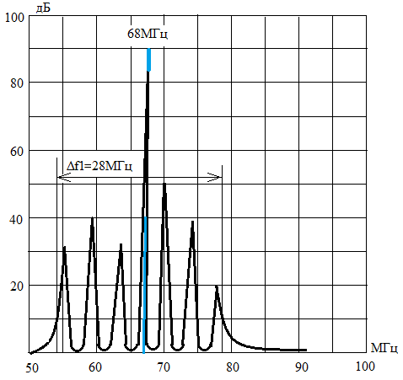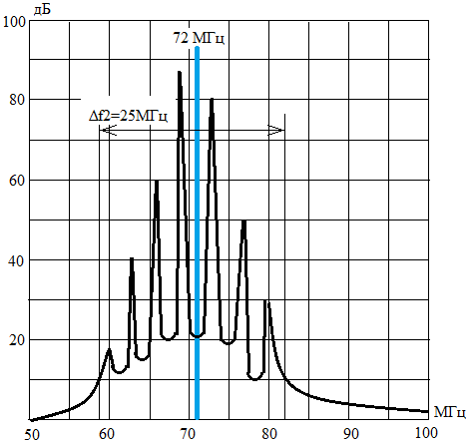
а) б)
Рисунок 3.11– Спектральные характеристики помех от коронных разрядов (а) и генератора помех (б)

3.4.1 Экспериментальные исследования канала телеметрической передачи информации средствами сотовой связи (GSM – сетей)
Исследование качества связи по каналам GSM- сетей.
Для оценки качества передачи информации были проведены исследования характеристик канала телеметрической передачи информации средствами сотовой связи. Структурная схема лабораторного стенда с учётом аппаратной части сотовой станции показана на рисунке 3.12

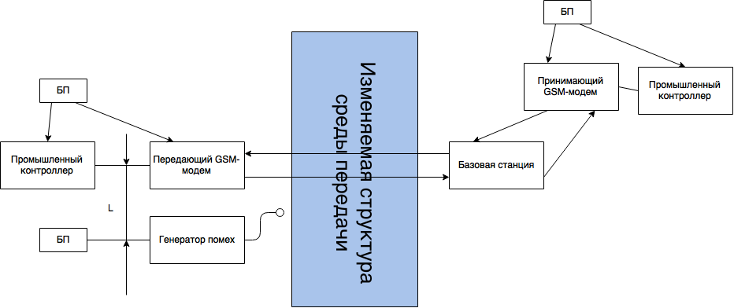

Рисунок 3.12 - Структурная схема лабораторного стенда

Целью исследования являлось выяснение влияние высокочастотных помех на уровень GSM-сигнала, а также на качество передачи данных.
В ходе исследования изменялось значение L – расстояние между передающим GSM-модемом и генератором помех, а также менялась структура среды передачи для получения различных уровней GSM-сигнала.
Макет блока передающего устройства на базе модема сотовой связи GSM-модем Index of Protection представлен на рисунке 3.13.

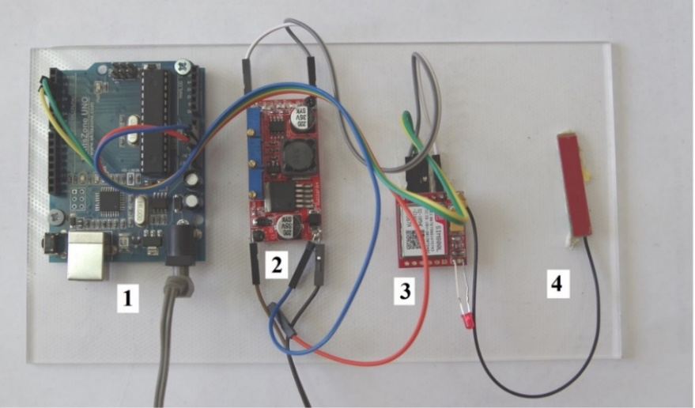
1 – блок формирования тестового сигнала; 2 - стабилизатор напряжения; 3 - GSM-модем; 4 - передающая антенна.
Рисунок 3.13 - Блок передающего устройства на базе GSM-модема Index of Protection
Данные по качеству передаваемой и получаемой информации в зависимости от ослабления сигнала и расстояния до генератора помех приведены на рисунке 3.14.
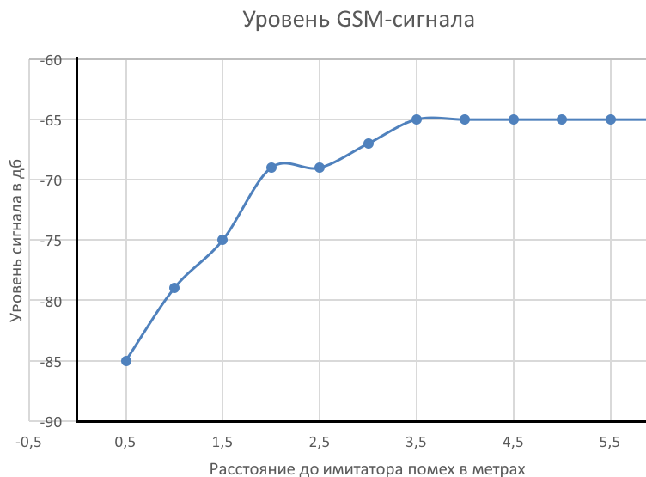
Рисунок 3.14 – Качество GSM-сигнала

Как видно из рисунка в нормальных условиях уровень сигнала колеблется от - 65 дБ до -85 дБ, что является приемлемым значением для GSM-сигнала. В этом диапазоне ослабления принимаемого сигнала и сбоев приёма телеметрической информации не наблюдалось.
Данные по качеству принимаемой информации в условиях ослабления сигнала от -85 до -95 дБ при изменении расстояния до имитатора представлены на рисунке 3.15. В этом диапазоне ослабления принимаемого сигнала также не наблюдалось сбоев приёма телеметрической информации.
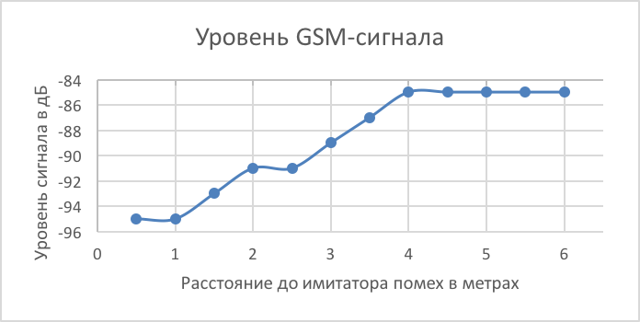
Рисунок 3.15 – Качество GSM-сигнала
При имитации большой удаленности GSM передатчика от базовых станций, уровень GSM-сигнала изменялся от -85 дБ до -95 дБ, что также является приемлемым значением для GSM-сигнала, которое будет гарантировать стабильность связи между передающим устройством и базовой станцией.
Дополнительно были произведены исследования при максимально допустимом ослаблении сигнала в -101 дБ, который удалось добиться. Для оценки качества предаваемой информации проводились четырех кратные измерения для каждого значения расстояния до имитатора помех. Данные по качеству передаваемой информации при таком уровне сигнала приведены в таблице 3.1.

Таблица 3.1 - Качество передаваемой и получаемой информации при ослаблении сигнала в -101 дБ
Расстояние до генератора помех, м | Количество принятых сигналов, %  1-ый замер | Количество принятых сигналов, %  2-ый замер | Количество принятых сигналов, %  3-ый замер | Количество принятых сигналов, %  4-ый замер
6 | 100 | 100 | 100 | 100
5,5 | 100 | 100 | 100 | 100
5 | 100 | 100 | 100 | 100
4,5 | 100 | 100 | 100 | 100
4 | 100 | 100 | 100 | 100
3,5 | 100 | 100 | 100 | 100
3 | 100 | 100 | 100 | 100
2,5 | 100 | 100 | 100 | 100
2 | 100 | 0 | 100 | 100
1,5 | 0 | 0 | 0 | 0
1 | 0 | 0 | 0 | 0
0,5 | 0 | 0 | 0 | 0

Согласно полученным данным при уровне сигнала в -101 дБ данные передаются без потерь при расстоянии до имитатора помех более чем 2 метра. При приближении передающего устройство к имитатору помех GSM-сигнал пропадал и соответственно передача данных не осуществлялась. В ходе исследования был сделан вывод о не влиянии источника высокочастотных помех на качество передаваемой информации, пакеты данных приходили без потерь, либо не отправлялись вообще при потере сигнала. Это говорит о том, что алгоритмы отправки данных с передающего GSM-модема на базовую подстанцию подразумевают их полную передачу без каких-либо потерь, так как в протоколе данных имеются подтверждающие биты о правильности передачи информации. Помимо этого, на реальном объекте ВЛ расстояние между токоведущими проводами и системой телеметрической передачи данных будет превышать 6 метров, что означает то, что влияние токоведущих проводов на уровень сигнала GSM-канала будет незначительным и однократного дублирования данных будет достаточно для корректного их получения на диспетчерском пункте.

3.4.2 Экспериментальные исследования канала передачи телеметрической информации средствами радиосвязи
Для проведения лабораторных испытаний для определения качества передачи телеметрической информации изготовлен лабораторный стенд в соответствии со структурной схемой, представленной на рисунке 3.16.
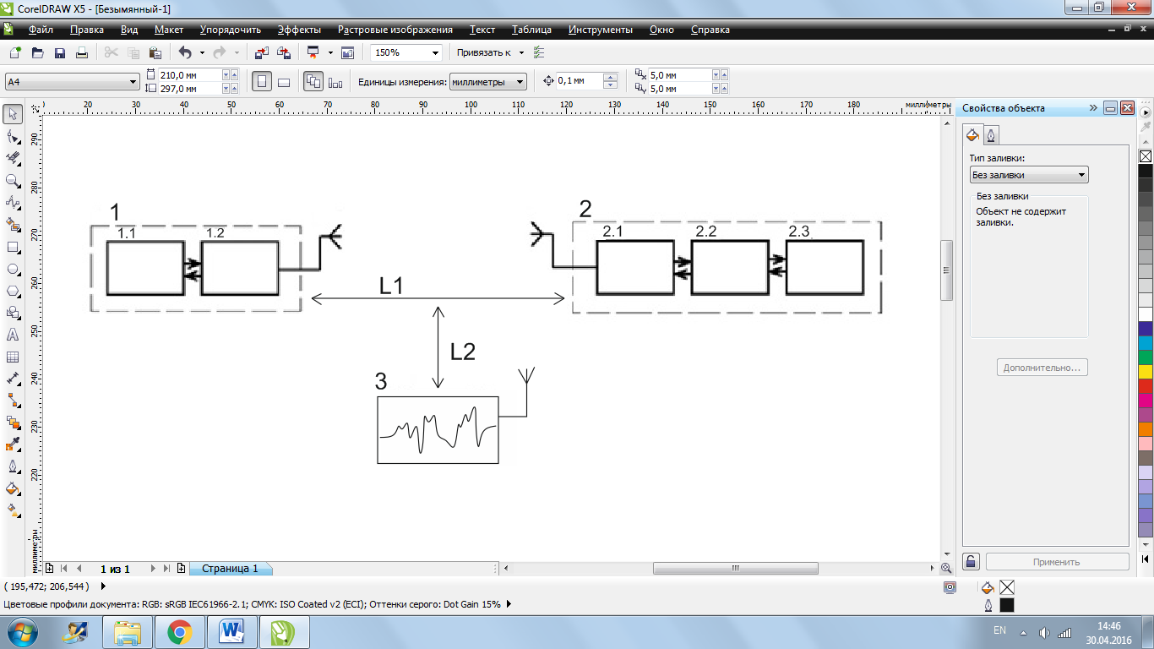
Рисунок 3.16 - Структурная схема стенда для оценки качества передачи телеметрической информации по каналу радиосвязи

Лабораторный стенд содержит три основных устройства: передающее (1); приёмное (2), а также устройство (3), моделирующее электрическую составляющую поля короны (генератор помех) токоведущих проводов ВЛ.
- устройство передачи информации, включающее в себя: 1.1 - контроллер (Arduino Pro Mini), формирующий передающий файл; 1.2 – передающей модуль на базе радиомодема HY RS485;
- устройство приёма и визуализации параметров принятой информации, состоящее из: 2.1 – модуль приёма телеметрической информации на базе радиомодема HY RS485; 2.2 – контроллер (Arduino Pro Mini) с программой анализа степени достоверности принятой информации; 2.3 – устройство визуализации;
- имитатор электромагнитного поля, создаваемого короной высоковольтных проводов ВЛЭП. L1 - расстояние между передающим и приёмным устройствами; L2 – расстояние между имитатор помех и передающим устройством.
Контроллер 1.1, передающего устройства, генерирует информационное слово из 100 байт в циклическом режиме. Через радиомодем информационное слово передаётся в приёмное устройство 2. Контроллер приёмного устройства (2.3) определяет величину достоверности получаемой информации i-го цикла, путём побайтового сравнения принятого с заранее известным, передаваемым информационным словом.
В процессе экспериментальных исследований варьировались расстояния между передающим и приемным устройствами и между источником помех (L1, L2) и регистрировался параметр, характеризующий усреднённое абсолютное значение достоверности получаемой информации (N_{t}), соответствующее количеству принятых байт идентичных байтам переданного информационного слова. Экспериментальные исследования проводились для трёх различных частот дискретизации передаваемой информации.
Установлено, что величина N_{i}, при неустойчивом приёме телеметрической информации и одних тех же значениях L1 и L2, варьируется в широких приделах. Усреднение величины N_{t} реализовывалось в контроллере А3.2 по зависимости по формуле:
$\left\{\begin{aligned}{ N}_{t. av.}= \frac{\sum_{i}^{1}{N_{t i}}}{i} \\ N_{t\%}=N_{t. av.}*100\%\end{aligned}\right.$ (3.1)
где: N_{t.av.} – среднее значение достоверно принятых байт в информационном слове для i циклов; i – число циклов передачи информационного слова.
Количество циклов определялось при заданном значении относительной ошибки δ, вычисляемой из выражения:
$i=\frac{δ\sum_{i}^{1}{N_{t}}}{∆_{i}}$ (3.2)
Таким образом, зная величину N_{t}, и задавшись величиной относительной ошибки (δ), контроллер может определить число циклов, необходимое для снижения количества ошибок до требуемого уровня.
С целью проведения экспериментальных исследований работоспособности приёмо-передающих комплектов, выполненных на базе радиомодемов и модемов сотовой связи модульного, одноплатного исполнения, совместимыми аппаратно и программно с контроллерами, разработаны и изготовлены следующие блоки:
- блок передачи информации на базе радиомодема XY RS 485;
- блок передачи информации на базе модема сотовой связи GSM-модем Index of Protection;
- универсальный блок тестирования.
Макет блока передающего устройства на базе радиомодема XY RS 485 представлен на рисунке 3.17.

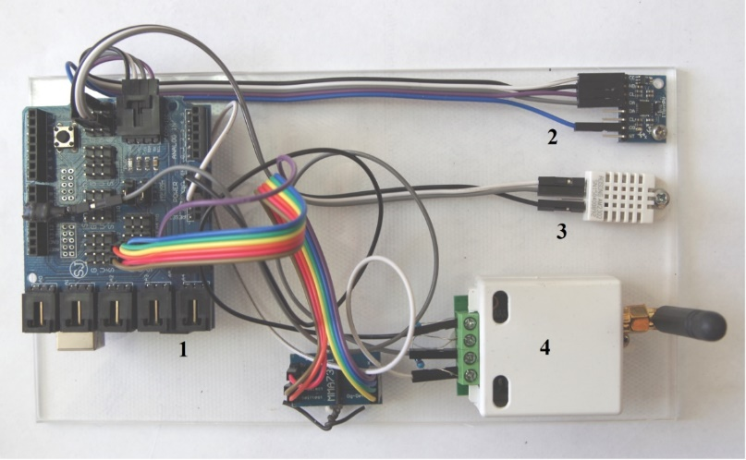
1 - блок формирования тестового сигнала; 2 - трёхкоординатный акселерометр; 3 - датчик температуры и влажности. 4 - радиомодем XY RS 485.
Рисунок 3.17 - Макет блока передающего устройства на базе радиомодема XY RS 485

С целью тестирования работы телеметрического канала разработан и изготовлен блок приёма и визуализации принимаемой телеметрической информации с автономным питанием. Внешний вид блока тестирования комбинированного датчика тока представлен на рисунке 3.18.
Блок тестирования работы комбинированного датчика тока состоит из:
- Контроллера, осуществляющего оценку помехонасыщенности информационного канала, дешифрацию переданной информации и передачу информационных сигналов в блок визуализации;
- Блока визуализации, который отображает величины фонового тока и интегральное значение тока частичных разрядов.
- Радиомодема XY RS 485;
- Автономного блока питания (аккумулятора).

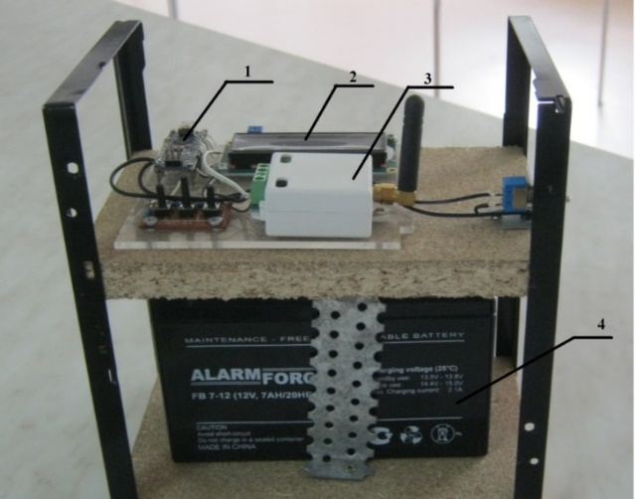
Рисунок 3.18 - Блок тестирования комбинированного датчика тока утечки

Достоверность принимаемой информации предполагается оценивать путём побайтового сопоставления принятого файла по информационному каналу с исходным тестовым файлом. Чтобы принятую информацию считать достоверной, необходимо передавать информацию в циклическом режиме. Каждый цикл должен составлять 5 минут. По окончании каждого цикла должен выполняться разрыв канала связи с последующим его восстановлением и сменой опрашиваемого устройства передачи тестового файла. Количество циклов для каждого формата должно быть равно 100.
Программу лабораторных испытаний следует повторить 5 раз с интервалом в одни сутки для сравнения и подтверждения достоверности полученной информации.
По результатам лабораторных исследований необходимо определить наиболее благоприятный формат передачи телеметрической информации о состоянии опор ВЛ, с учётом конструктивных особенностей опор ВЛ - 500 кВ.
Надежность связи – это отношение правильно принятых файлов к числу всех переданных сообщений, выраженное в процентах. Наилучший результат принимается за 100%, наихудший – 0%. Каждый принятый достоверно или ошибочно файл соответствует 1%. Надежность связи в процентах выводится на дисплее устройства визуализации. Полученные результаты заносятся в таблицу лабораторных исследований. Для оценки надежности связи была принята градация, представленная в таблице 3.2.

Таблица 3.2 - Оценка надежности связи
Среднее значение надежности связи, % | Оценка надежности связи
95-100 | Отлично
85-95 | Хорошо
75-85 | Удовлетворительно
0-75 | Плохо

По полученным результатам построены зависимости количества принятых достоверно файлов в функции расстояния между имитатором помех и передающим устройством для различных значений скорости передачи телеметрической информации.
Результаты экспериментальных исследований телеметрического канала передачи информации на базе радиомодема модульного типа HY RS485
Для удобства анализа данных, вся информация занесена в три таблицы и структурирована по скорости передачи данных, в каждом цикле было проведено по 5 измерений количества достоверных и ошибочных передач тестового файла. Численные значения, полученные экспериментально, для каждого измерения были приведены к среднему значению и внесены в соответственные таблицы для различны скоростей передачи информации.
На первом этапе экспериментальных исследований в конфигураторе была выставлена скорость передачи телеметрической информации 4800 бит/с (4,8 кбит/с). В общей сложности было проведено 26 циклов. Полученные данные надёжности связи приведены в таблице 3.3.

Таблица 3.3 – Результаты экспериментальных исследований для скорости передачи телеметрической информации 4800 бит/с.
Порядковый номер цикла | Расстояние между модемами L1, м | Расстояние до имитатора помех L2, м | Скорость передачи, кбит/с | Среднее значение надежности связи, %
1 | 2 | 3 | 4 | 5
1 | 2 | 1 | 4,8 | 41,6
2 | 6 | 1 | 4,8 | 68,3
3 | 9 | 1 | 4,8 | 55,6
4 | 12 | 1 | 4,8 | 77,1
5 | 50 | 1 | 4,8 | 63,6
6 | 100 | 1 | 4,8 | 87,3
7 | 150 | 1 | 4,8 | 84
8 | 2 | 2 | 4,8 | 56
9 | 6 | 2 | 4,8 | 75,2
Продолжение таблицы 3.3
1 | 2 | 3 | 4 | 5
10 | 9 | 2 | 4,8 | 81,6
11 | 12 | 2 | 4,8 | 85,6
12 | 50 | 2 | 4,8 | 85,1
13 | 100 | 2 | 4,8 | 85,6
14 | 150 | 2 | 4,8 | 93,7
15 | 2 | 6 | 4,8 | 85,6
16 | 6 | 6 | 4,8 | 92,1
17 | 9 | 6 | 4,8 | 98,7
18 | 12 | 6 | 4,8 | 98,8
19 | 50 | 6 | 4,8 | 97,3
20 | 100 | 6 | 4,8 | 99,7
21 | 150 | 6 | 4,8 | 97,8
22 | 9 | 9 | 4,8 | 99,3
23 | 12 | 9 | 4,8 | 99,3
24 | 50 | 9 | 4,8 | 99,1
25 | 100 | 9 | 4,8 | 99,2
26 | 150 | 9 | 4,8 | 94,6

По результатам данных, внесенных в таблицу 3.3, была составлена гистограмма качества связи, представленная на рисунке 3.19.

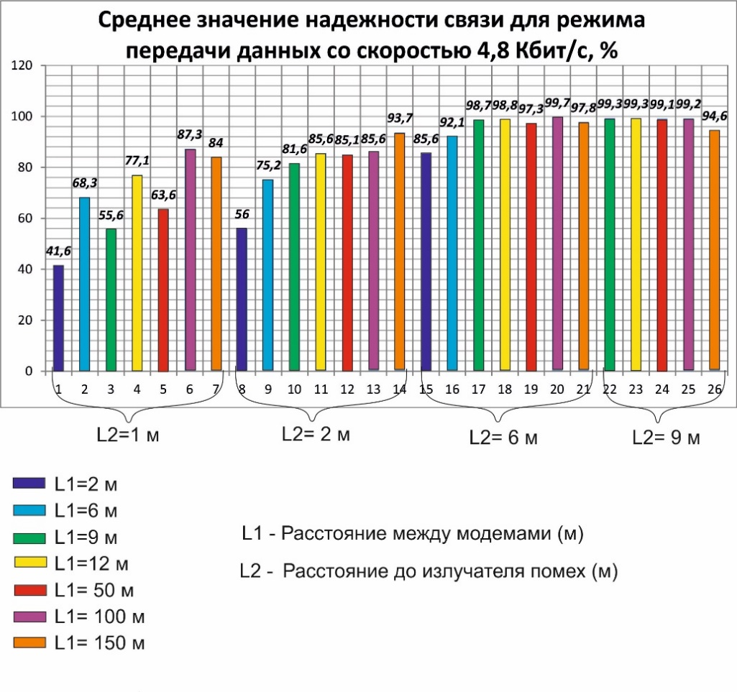
Рисунок 3.19 – Среднее значение надежности связи при скорости 4,8 кбит/с

Из анализа информации, представленной в таблице 3.3, следует, что надежность связи характеризуется в количестве циклов передачи следующим образом: плохая - 20%, удовлетворительная - 12%, хорошая – 32%; отличная - 35%.
В процессе экспериментальных исследований установлено, что при расстоянии менее 4 метров между передающим модулем, и имитатором помех, возникает резкое увеличение количество искажённых файлов. Стоит также заметить, что возникала полная потеря информации при L1<2. Максимальное значение надежности связи достигается при расстоянии между имитатором помех и передающим устройством более 4 м.
На втором этапе экспериментальных исследований была увеличена скорость передачи телеметрической информации до 9600 бит/с. Общее время, затраченное на передачу данных, составило около 5 часов. Результаты экспериментальных исследований представлены в таблице 3.4.

Таблица 3.4 - Результаты экспериментальных исследований для скорости передачи телеметрической информации 9600 бит/с.
Порядковый номер цикла | Расстояние между модемами L1, м | Расстояние до имитатора помех L2, м | Скорость передачи, кбит/с | Среднее значение надежности связи, %
1 | 2 | 1 | 9,6 | 32,9
2 | 6 | 1 | 9,6 | 53,6
3 | 9 | 1 | 9,6 | 69,3
4 | 12 | 1 | 9,6 | 69,1
5 | 50 | 1 | 9,6 | 63,6
6 | 100 | 1 | 9,6 | 77,3
7 | 150 | 1 | 9,6 | 78,0
8 | 2 | 2 | 9,6 | 48,9
9 | 6 | 2 | 9,6 | 73,8
10 | 9 | 2 | 9,6 | 77,4
11 | 12 | 2 | 9,6 | 79,3
12 | 50 | 2 | 9,6 | 82,1
13 | 100 | 2 | 9,6 | 84,0
14 | 150 | 2 | 9,6 | 83,2
15 | 2 | 6 | 9,6 | 86,1
16 | 6 | 6 | 9,6 | 89,8
17 | 9 | 6 | 9,6 | 95,4
18 | 12 | 6 | 9,6 | 91,6
19 | 50 | 6 | 9,6 | 96,3
20 | 100 | 6 | 9,6 | 95,1
21 | 150 | 6 | 9,6 | 98,6
22 | 9 | 9 | 9,6 | 98,1
23 | 12 | 9 | 9,6 | 99,1
24 | 50 | 9 | 9,6 | 99,7
25 | 100 | 9 | 9,6 | 98,3
26 | 150 | 9 | 9,6 | 95,6
На основе результатов исследований, представленных в таблице 3.4, составлена гистограмма надежности связи для данных условий (рисунок 3.20).

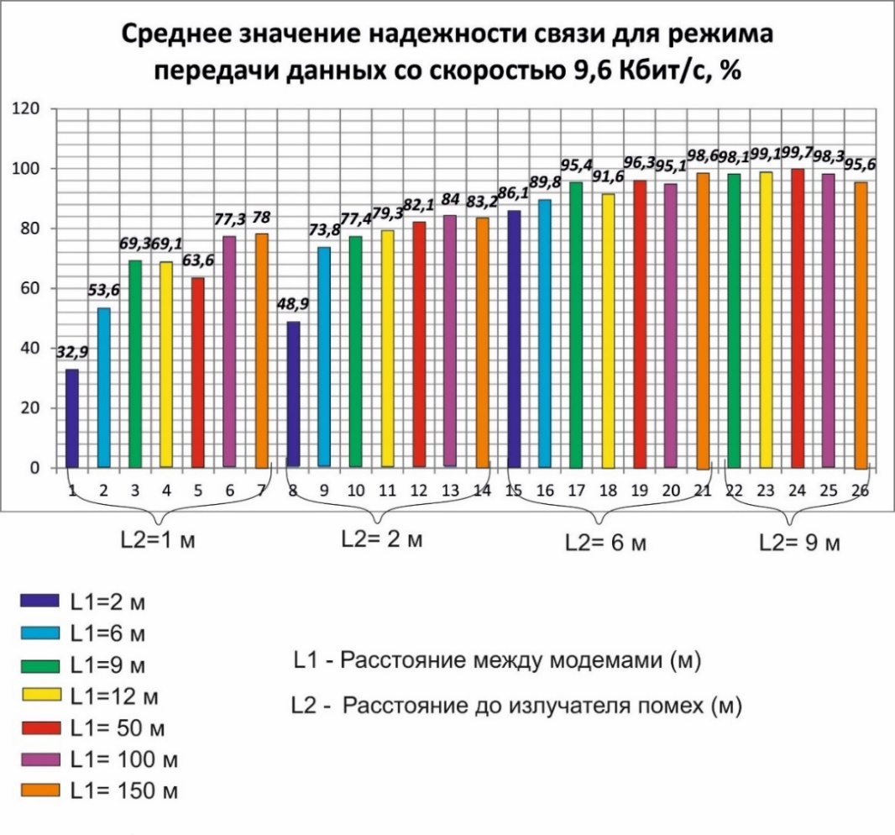
Рисунок 3.20 - Среднее значение надежности связи при скорости 9,6 кбит/С

Сравнение результатов первого и второго этапов экспериментальных исследований показало ухудшение надежности связи (по сравнению со средним значением надежности связи при скорости 4800 бит/с) на 4%. Так например, ухудшение связи в 1 (первом) цикле составило 21%, а в цикле 8 качества связи ухудшилось на 13%. Максимальное значение надежности связи достигается в цикле №24 (99,7%), минимальное в цикле №1 (32,9 %).
На основании сравнений результатов с различными скоростями передачи данных (4800бит/с и 9600 бит/с) получены следующие результаты, что плохая надежность связи достигается в: 27% циклов передачи удовлетворительная - в 27%, хорошая – в 12% и отличная - в 35% циклов.
По сравнению с результатами первого исследования во втором на 15% больше удовлетворительных оценок надежности связи, и на 20 % меньше хорошей надежности связи. Можно сделать вывод, что передача данных в условиях импульсных помех со скоростью 9600 бит/с хуже, чем передача данных в условиях импульсных помех со скоростью 4800 бит/с.
На третьем этапе экспериментальных исследований была установлена максимально возможную скорость передачи для данной модели модема - 19200 бит/с. Было проведено 52 цикла передачи. Общее время, затраченное на передачу данных, составило около 5 часов. Результаты экспериментальных исследований представлены в таблице 3.5.

Таблица 3.5 - Результаты экспериментальных исследований для скорости передачи телеметрической информации 19200 бит/с.
Порядковый номер цикла | Расстояние между модемами L1, м | Расстояние до имитатора помех L2,м | Скорость передачи, кбит/с |  | Среднее значение надежности связи, %
1 | 2 | 1 | 19,2 |  | 25,7
2 | 6 | 1 | 19,2 |  | 48,3
3 | 9 | 1 | 19,2 |  | 54,8
4 | 12 | 1 | 19,2 |  | 65,8
5 | 50 | 1 | 19,2 |  | 68,9
6 | 100 | 1 | 19,2 |  | 71,2
7 | 150 | 1 | 19,2 |  | 75
8 | 2 | 2 | 19,2 |  | 42,1
9 | 6 | 2 | 19,2 |  | 62,9
10 | 9 | 2 | 19,2 | 77,4
11 | 12 | 2 | 19,2 | 73,8
12 | 50 | 2 | 19,2 | 58,5
13 | 100 | 2 | 19,2 | 77,9
14 | 150 | 2 | 19,2 | 64,5
15 | 2 | 6 | 19,2 | 84,3
16 | 6 | 6 | 19,2 | 74,6
17 | 9 | 6 | 19,2 | 78,6
18 | 12 | 6 | 19,2 | 88,9
19 | 50 | 6 | 19,2 | 84
20 | 100 | 6 | 19,2 | 85,3
21 | 150 | 6 | 19,2 | 92
22 | 9 | 9 | 19,2 | 73,6
23 | 12 | 9 | 19,2 | 94,7
24 | 50 | 9 | 19,2 | 99,3
25 | 100 | 9 | 19,2 | 97,6
26 | 150 | 9 | 19,2 | 83,8

Среднее значение надёжности связи для скорости передачи 19200 бит/с приведено на гистограмме, представленной на рисунке 3.21.
В результате экспериментальных исследований были получены зависимости среднего значения достоверно принятых байт в информационном слове для трёх фиксированных значений скорости Q, бит/с (4800; 9600 и 19200) передачи данных по радиоканалу. При изменении скорости передачи данных автоматически изменялась и тактовая частота контроллера в передающем устройстве, формирующем передающее слово.

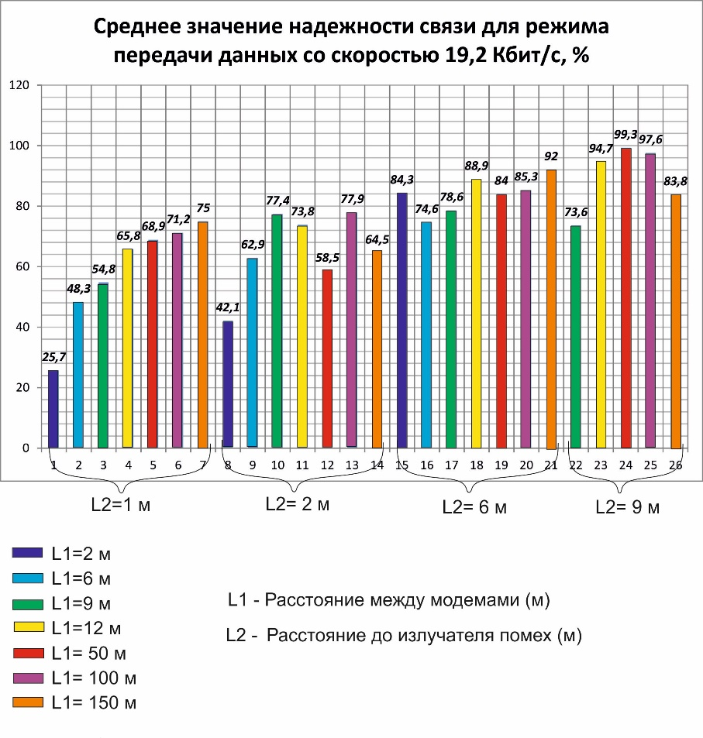
Рисунок 3.21 - Среднее значение надежности связи при скорости 19,2 кбит/с

Анализ полученных данных показывает, что при увеличении скорости передачи надежности связи ухудшается не только при близком расстоянии имитатора помех к модемам, но и на дальних расстояниях. В целом наблюдается ухудшение надежности связи по сравнению со средним значением надежности связи при скорости 4800 бит/С на 11% и на 8% при скорости передачи 9600 бит/с.
В целом, на основании полученных данных следует, что на втором этапе исследования - плохая надежность связи достигается в 50% циклов передачи, удовлетворительная - в 27%, хорошая – в 16% и отличная - в 8% циклов. По сравнению с результатами первого этапа исследования, в третьем этапе на 30% больше плохих оценок надежности связи и на 23% больше, чем во втором исследовании. В третьем исследовании хороших оценок надежности связи на 27% меньше, чем в первом и втором исследовании.
По результатам трёх этапов экспериментальных исследований можно сделать вывод, что передача данных в условиях импульсных помех со скоростью 19200 бит/с хуже, чем передача данных в условиях импульсных помех со скоростью 4800 бит/с и 9600 бит/с., т.е. наиболее благоприятным режимом передачи данных является режим передачи данных со скоростью 4800 бит/с. На этой скорости наблюдается наибольшее количество циклов передачи на отличную и хорошую оценку надежности связи.
В результате экспериментальных исследований получены области пространства, где обеспечивается устойчивая бесперебойная передача информации, представленные на рисунках 3.22 – 3.24.

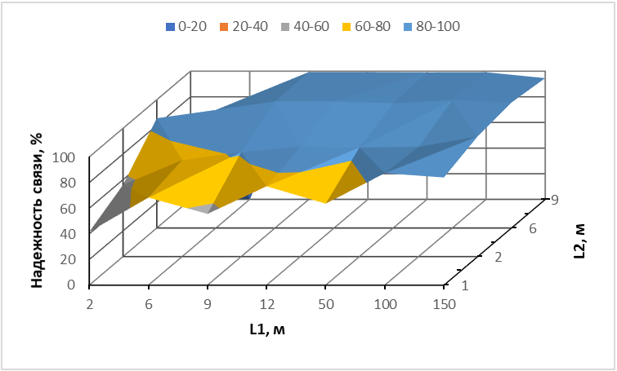
Рисунок 3.22 - Надежность связи в функции L1 и L2 для скорости 4800 бит/с

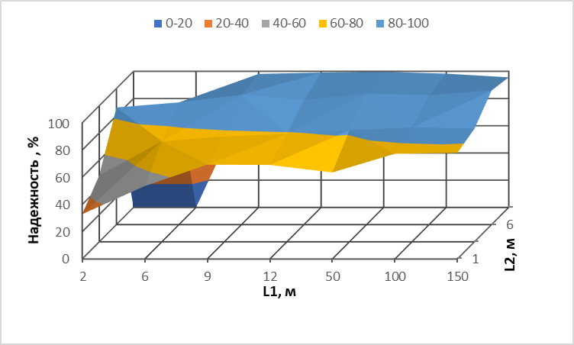
Рисунок 3.23 - Надежность связи в функции L1 и L2 для скорости 9600 бит/с

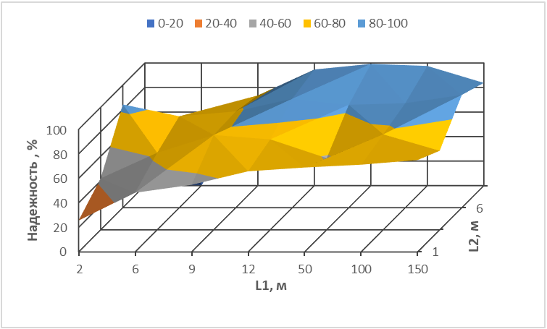
Рисунок 3.24 - Надежность связи в функции L1 и L2 для скорости 19200 бит/с
В графической форме зависимостей N_{t} выделены 3 зоны, численные скорости передачи данных, значения диапазонов зон ΔN_{t. av.}, а также соответствующие значения L1, L2 для этих зон представлены в таблице 3.6.

Таблица 3. 6 – Количество достоверно принятых сообщений при различных скоростях передачи
Q, бит/с | ΔN_{t. av.%} | L1, м | L2, м
4800 | 100≤N_{t 1 %}<80 | 6 | 19
9600 | 80≤N_{t 2 %}<40 | 9 | 19
19200 | 40≤N_{t 3 %}≤0 | 16 | 19

Анализ полученных данных показывает, что максимальная надежность канала передачи телеметрической информации обеспечивается на скорости 4800 бит/с и на расстоянии от передающего модуля и источника помех не менее 6м. В связи с тем, что расстояние между передающими модулями, установленными в датчиках тока утечки, и токоведущими проводами ВЛЭП 500кВ составляет не менее 6 м, то можно утверждать, что телеметрический канал будет обеспечивать устойчивую передачу информации с высокой достоверностью.
Проведённые исследования свидетельствуют о высокой повторяемости и как следствие, достоверности результатов экспериментальных исследований.

3.5 Разработка системы передачи телеметрической информации

Для обеспечения мониторинга и диагностики состояния изоляции ВЛ в реальном времени необходимо обеспечить достоверную передачу информации с опор ВЛ для анализа технических характеристик и показателей состояния элементов изоляционных конструкций на контролируемом участке ВЛ.
Система передачи телеметрической информации (СП) и состоянии изоляции ВЛ должна выполнять следующие функции:
- измерение токов утечки гирлянд изоляторов в каждой фазе объекта мониторинга (опорах ВЛ);
- сбор и первичная обработка информации о состоянии изоляции на объекте;
- передачу информации на диспетчерский пункт с использованием разработанных помехозащищенных алгоритмов;
- обработку полученной информации (определение текущего состояния изоляции, осуществление прогноза состояния и возможного срока службы изоляции на контролируемом участке, ее визуализацию и хранение результатов в базе данных на диспетчерском пункте с возможностью резервирования и быстрого доступа к ней.
Для выполнения указанных функций система удаленного мониторинга должна обладать достаточной вычислительной мощностью для обработки информации, осуществлять требуемую скорость и достоверность передачи информации, иметь достаточный объем памяти устройства для организации базы данных полученной информации в диспетчерском пункте.

3.5.1 Разработка структуры системы передачи телеметрической информации
В ходе проведенных исследований различных способов организации канала передачи телеметрической информации проведения получены результаты, позволяющие оценить возможность построения системы передачи информации о состоянии изоляции с опор ВЛ. Для реализации СП предлагается использовать следующие способы организации канала связи: для передачи информации о состоянии изоляции на одной опоре ВЛ предлагается использовать радиоканал с частотой 433 МГц и скоростью передачи 4800 кбит/с, для передачи информации с опор ВЛ на диспетчерский пункт – используется GSM – канал. Для обеспечения требуемого качества и достоверности передачи сообщений необходимо, чтобы расстояние между приемно-передающим модулем СП (модемом) составляло не менее 6м.
Структурная схема системы телеметрической системы дистанционного мониторинга состояния изоляции ВЛ приведена на рисунке 3.25.

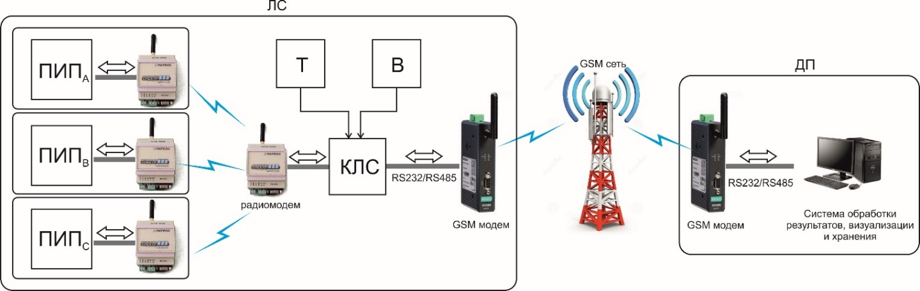
Рисунок 3.25 – Структура телеметрической системы удаленного мониторинга

Система состоит из идентичных первичных измерительных преобразователей (ПИП) для получения информации о токе утечки, устанавливаемых в гирлянды изоляторов в каждой фазе на опоре ВЛ, радиомодемов используемых для передачи измеренной информации в контроллер локальной системы (КЛС), предназначенный для первичной обработки данных, полученных от ПИП и устройства передачи (GSM – модем) этой информации по GSM - сети на диспетчерский пункт (ДП) для ее обработки. Совокупность указанных устройств образует локальную систему (ЛС). Так же в локальной системе предусмотрена возможность измерения и регистрация ткущей влажности и температуры воздуха выполненной на основе серийно выпускаемых датчиков температуры и влажности (например, SHT Z51P5).
Основной целью локальной системы является передача информации о состоянии изоляции с датчиков токов утечки, установленных на опорах ВЛ, на диспетчерский пункт. Локальная система должны выполнять следующие функции [96, с.81]:
- измерение токов утечки гирлянд изоляторов;
- первичная обработка информации (интегрирование и преобразование) полученных данных измерения;
- передачи информации о токе утечки в контроллер локальной системы;
- запись информации в запоминающее устройство;
- определение канала передачи информации с максимальным уровнем сигнала;
- преобразование и передача сохраненной информации на диспетчерский пункт (ДП).
Алгоритм работы системы передачи телеметрической информации представлен на рисунке 3.26.

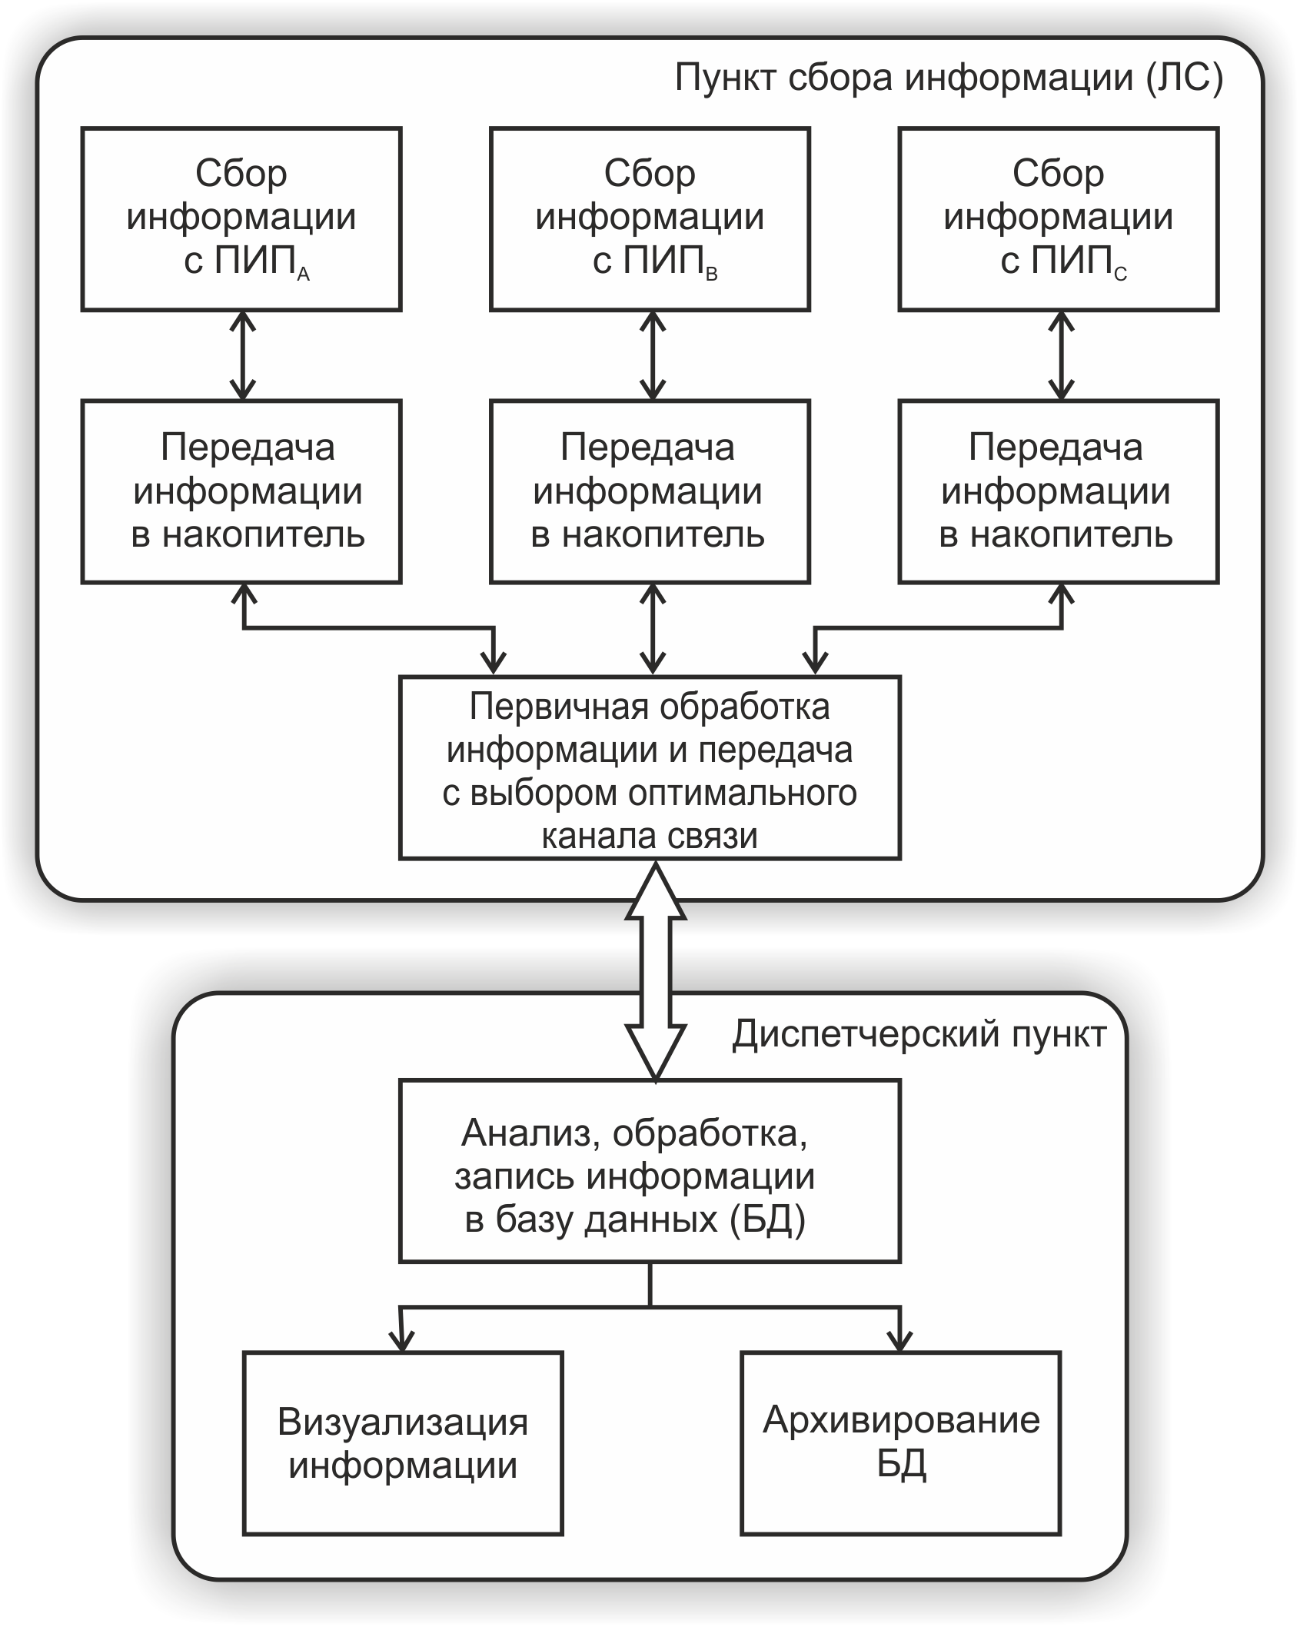
Рисунок 3.26 - Алгоритм работы системы передачи

Информация, поступающая с первичных-измерительных преобразователей, передается в накопитель. После обработки полученной информации, приемопередающее устройство, работающее по способу накопления, осуществляет передачу собранной информации на диспетчерский пункт с выбором оптимального канала связи.
Передача информации на ДП возможна с использованием следующих способов [106, c.275]:
1) Спорадическая передача. В этом случае информация передается только при возникновении определенного события на передающем пункте и только определенный интервал времени. При таком способе приемо - передающее устройство, работает только во время приема или передаче информации, в остальное время оно выключено, что позволяет существенно снизить энергопотребление, но не позволяет определить, исправность системы передачи.
2) Непрерывная циклическая передача - информация передается в заданный интервал времени (цикл передачи) в заданной последовательности. Например, в первом цикле передается сообщение № 1, во втором цикле может ничего не передаваться, в третьем цикле передается сообщение № З и т д. Такой способ позволяет непрерывно получать информацию о состоянии контролируемого объекта и осуществлять контроль работоспособности СП.
3) Циклический опрос. При таком способе с диспетчерского пункта формируется запрос на пункты сбора информации, с которых поочередно будет передаваться требуемая информация, причем пункты сброса информации могут подключаться поочередно или по заданной программе.
На основании рассмотренных способов разработана структурная схема системы дистанционного контроля состояния изоляции на опорах ВЛ с телеметрической передачей информации. Система представляет собой совокупность пунктов сбора информации о состоянии изоляции (локальных систем), расположенных на опорах контролируемого участка ВЛ и узла обработки информации установленном в диспетчерском пункте [111-114]. Обобщённая структурная схема системы передачи информации о состоянии изоляции с опор ВЛ изображена на рисунке 3.27 [96, c.77].

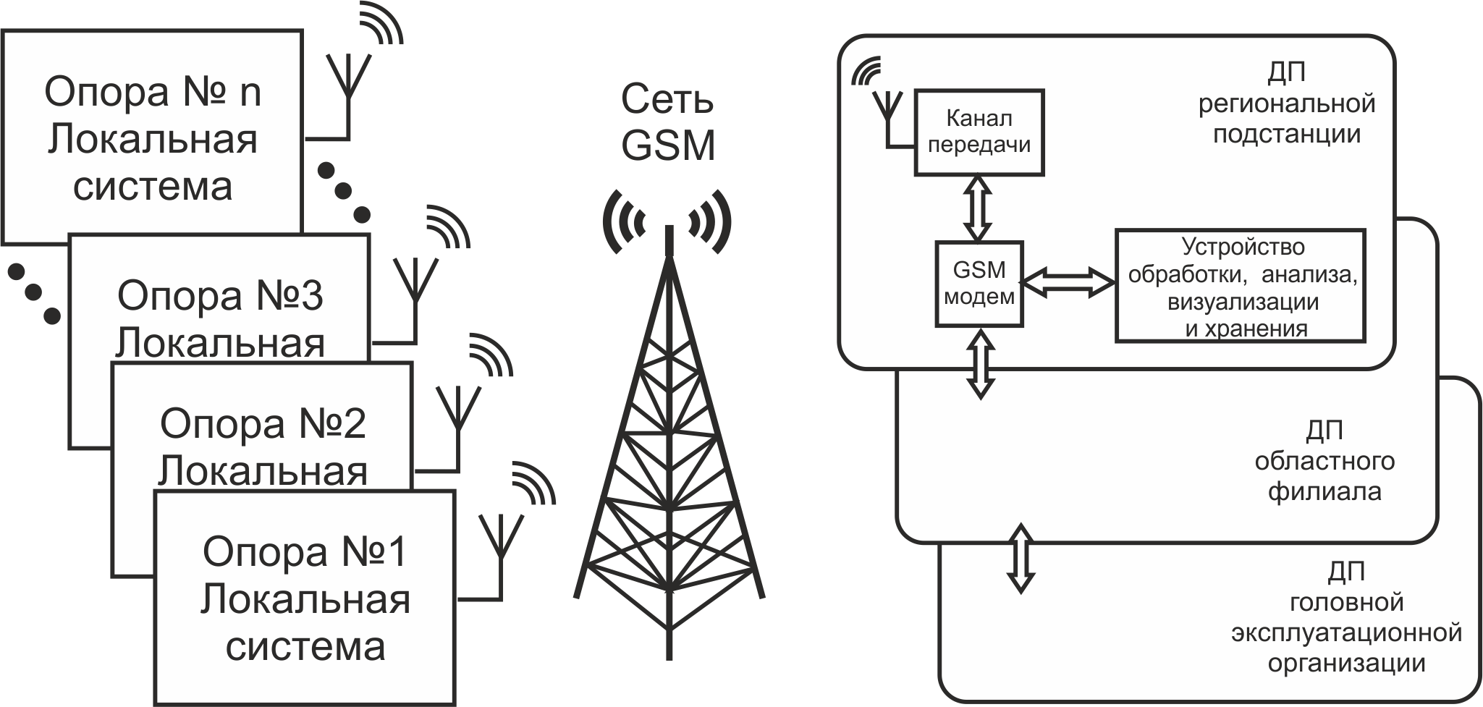
Рисунок 3.27 – Структура схема системы передачи телеметрической информации о состоянии изоляции с опор ВЛ

Для передачи информации с локальных систем возможно использование двух способов организации канала передачи:
- основной способ, с использованием каналов GSM-сетей;
- вспомогательный, с использованием радиоканала. Применяется при отсутствии канала связи по GSM – сети с ДП. В таком случае, передача информации осуществляется до ближайшей локальной системы, имеющею устойчивую связь с ДП по каналу GSM – сети.
Далее, в обоих случаях телеметрическая информация поступает, по каналам GSM - сетей на диспетчерский пункт, где осуществляется регистрация, обработка и хранение полученной информации о состоянии изоляции контролируемого участка ВЛ.
Алгоритм работы СП на ДП, должен реализовывать следующие действия: реализация опроса пунктов сбора информации (значений тока утечки), ее первичная обработка, передача на ДП с использованием разработанных помехозащищенных алгоритмов, ведение БД полученной информации, определение текущего и прогноз изменения состояния изоляции, визуализация и архивирование полученных результатов.
Для организации контроля текущего состояния изоляторов ВЛ, прогноза появления и развития аварийных ситуаций (отключение линии, перекрытие, пробой, обрыв гирлянды изоляторов, превышение током утечки максимально допустимой величины,) необходимо осуществлять контроль токов утечки. Кроме этого, для выявления влияющих факторов и оценки их воздействия на состояние изоляторов. желательно осуществлять мониторинг таких параметров, как температура и влажность окружающей среды, скорость ветра. Также желательно осуществлять контроль ветровой нагрузки и степень обледенение проводов. Основные параметры технологической информации для организации системы дистанционного контроля состояния изоляции и режимов работы ВЛ представлены в таблице 3.7.

Таблица 3.7 – Основные параметры технологической информации
Контролируемый параметр | Тип сигнала | Периодичность опроса | Объем передаваемой информации
Отключение ВЛ | Дискретный | 1 мин.. | 1 бит
Однофазное КЗ | Дискретный | 1 мин.. | 1 бит
Обрыв гирлянды изоляторов | Дискретный | 1 мин. | 1 бит
Ток утечки изолятора | Аналоговый | 60 мин. | 16 бит
Температура | Аналоговый | 60 мин. | 8 бит
Влажность | Аналоговый | 60 мин. | 8 бит
Положение опоры | Аналоговый | 10 мин. | 3х8 бит

Система дистанционного контроля состояния изоляторов должна выполнять следующие функции:
- Отслеживать зависимость изменения объёмного и поверхностного токов утечки контролируемых гирлянд изоляторов ВЛ от времени и условий эксплуатации с интерполяцией результатов и ведением базы данных;
- Осуществлять прогноз и вероятность возможного изменения состояния изоляции используя разработанную методику;
- Осуществлять визуализацию полученных результатов;
- Осуществлять сигнализацию об аварийной ситуации в случае достижении трендом тока утечки установленного предельно допустимого значения;
- Выполнять хранение информации на ДП с возможностью быстрого доступа к архиву.

3.5.2 Разработка структурной схемы и алгоритма работы локальной системы
Как рассмотрено выше, локальная система предназначена для организации сбора и передачи информации о состоянии изоляции с датчиков установленных на опорах ВЛ на диспетчерский пункт, измерения окружающих атмосферных условий, ветровой нагрузки и обледенения проводов. Локальная система должна выполнять следующие функции [96, с.85]:
- сбор и первичная обработка информации о значениях тока утечки гирлянд изоляторов контролируемого участка ВЛ;
- измерение температуры м влажности окружающей среды;
- определение ветровой нагрузки и обледенения проводов;
- запись полученной информации в энергонезависимую память;
- выбор и тестирование оптимального канала передачи телеметрической информации;
- передача информации на ДП с использованием разработанных помехозащищенных алгоритмов.
Структурная схема локальной системы входящей в состав разработанной системы дистанционного контроля состояния изоляции на опорах ВЛ приведена на рисунке 3.28 [96, c.85].

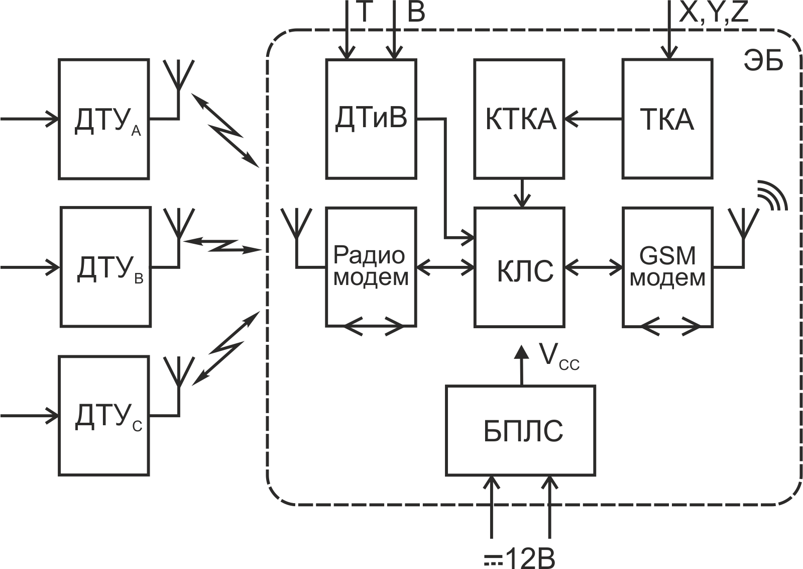
Рисунок 3.28 - Структурная схема локальной системы

Локальная система состоит из трёх идентичных датчиков тока утечки гирлянд изоляторов (ДТУ_{А}, ДТУ_{В}, ДТУ_{С}) и электронного блока (ЭБ) в состав которого входят: датчик температуры и влажности (ДТиВ) окружающей среды, трех координатный акселерометр (ТКА) с контроллером- преобразователем (КТКА), радио и GSM – модемы, контроллер локальной системы (КЛС) и блок питания локальной системы (БПЛС).
Датчики тока утечки (ДТУ) предназначены для измерения токов утечки гирлянд изоляторов и устанавливаются в каждой фазе питающего напряжения на каждой опоре ВЛ, где осуществляется контроль состояния изоляции. Радио модем служит для передачи сигнала токов утечки с ДТУ в контроллер локальной системы для их первичной обработки и дальнейшей передачи с помощью GSM – модема, на диспетчерский пункт по каналам GSM – сети. Для измерения температуры и влажности непосредственно на опоре ВЛ служит ДТиВ. Трех- координатный акселерометр совместно с контроллером предназначен для определения обледенения проводов и измерения ветровой нагрузки. Для формирования гальванически развязанного напряжения питания V_{CC} элементов ЭБ используется БПЛС.
Ветровая нагрузка и обледенение проводов определяются косвенным образом с помощью трех-координатного акселерометра совместно с контроллером КТКА, на основе анализа ускорений в 3х плоскостях X, Y, Я возникающих в опоре ВЛ под действием указанных факторов.
Контроллер КТКА выполняет следующие задачи: анализ получаемых данных об ускорения опоры в 3х плоскостях, определение угла отклонения от вертикали и частоты колебаний опоры.
Измеренные значения температуры и влажности окружающей среды также используются для определения вероятности возникновения обледенения проводов.
Перед установкой ЛС непосредственно на опору в память контроллера локальной системы (КЛС) вносится номер опоры и текущее время. В дальнейшем синхронизация времени осуществляется и помощью Time - сервера оператора сотовой связи и передается в каждом сеансе связи с ДП.
Контроллер локальной системы (КЛС) предназначен для выполнения следующих действий [96, c.85]:
- установка объема и необходимой скорости передачи радио и GSM модемов ЛС;
- конфигурация внутренней памяти для хранения результатов измерения, значений промежуточных переменных, и организации математических операций;
- сбор информации с датчиков тока утечки, расположенных на опоре;
- передача полученной информации с ЛС на диспетчерский пункт с помощью GSМ модема;
- синхронизация текущего времени контроллера ЛС с ДП (синхронизация времени осуществляется в циклическом режиме с заданным интервалом).
Основным режимом работы является передача информации с ЛС на ДП по каналам GSM – сети. Однако, в ходе экспериментальных исследований канала передачи телеметрической информации с опор на нескольких участках ВЛ – 500 кВ установлено, что из-за особенностей рельефа местности, довольно часты случаи отсутствия связи с ДП по каналам GSM – сети. В связи с этим необходимо предусмотреть возможность организации передачи информации с ЛС по радиоканалу от опоры к опоре, до ЛС, имеющей устойчивую связь с диспетчерским пунктом по каналу GSM – сети [96, с.60].
Таким образом, ЛС может работать в одном из четырех режимов:
- Наличие связи между ЛС и ДП по каналу GSM -сети;
- Наличие связи между ЛС и ДП по каналу GSM -сети, также наличие запроса на передачу информации с опоры, у которой связь с ДП по каналу GSM -сети отсутствует;
- Отсутствие связи между ЛС и ДП по каналу GSM -сети;
- Отсутствие связи между ЛС и ДП по каналу GSM -сети, также наличие запроса на передачу информации с опоры, у которой связь с ДП по каналу GSM -сети отсутствует.
Согласно принятой методики, разработан следующий алгоритм работы локальной системы [96, с.85]:
- осуществить пятикратный опрос датчиков тока утечки гирлянд изоляторов, установленных в каждой фазе питающего напряжения;
- определить среднее значение и величину допустимого отклонения измеренных значений тока утечки;
- если полученное среднее значение тока утечки попадает в допустимый диапазон, то оно принимается за действительное значение и записывается в энергонезависимую память КЛС, если вычисленное среднее значение не попадает в допустимый диапазон, то опрос ДТУ следует повторить;
- осуществить аналогичные действия с датчиками температуры и влажности и трехкоординатного акселерометра, записать значения в память контроллера;
- выполнить повтор вышеприведенных действий с заданным интервалом;
- при поступлении запроса с ДП передать полученную информацию по каналу GSM – сети на ДП в соответствии с разработанными алгоритмами;
- получить с ДП подтверждение о достоверно полученной информации;
- осуществить повторную передачу информации по запросу с ДП случае искажения или потери переданной информации.
Далее процесс повторяется c заданной периодичностью.
В состав сообщения передаваемого ЛС должна входить следующая информация:
- текущее время;
- номер опоры;
- токи утечки гирлянд изоляторов в соответствующих фазах (А, В, С);
- температура и влажность окружающей среды;
- значение ускорений опоры ВЛ по 3-м координатам.

3.5.3 Задачи и алгоритмы работы узла обработки информации на ДП
Узел обработки информации (УОИ), расположенный на ДП системы передачи предназначен для определения текущего состояния, осуществления прогноза остаточного ресурса и срока службы изоляторов, вероятности появления обледенения, возникновения и развития аварийных ситуаций изоляционных конструкций, визуализации и ведения базы данных указанных параметров на контролируемом участке ВЛ.
Для достижения указанной цели УОИ должен выполнять следующие задачи:
- управление режимами работы ЛС;
- реализация опроса ЛС с заданной периодичностью, для получения актуальной информации о токах утечки гирлянд изоляторов и климатических условиях (температура, влажность, скорость ветра) района эксплуатации ВЛ;
- ведение журнала о регламентных работах, аварийных ситуациях и отказах на контролируемом участке ВЛ с указанием места и времени;
- ведение базы данных о техническом состоянии элементов изоляционных конструкций на опорах контролируемого участка ВЛ;
- реализация математических моделей прогноза возможного состояния изоляторов и вероятности обледенения элементов конструкции ВЛ;
- выдача рекомендаций по техническому обслуживанию изоляторов и элементов конструкции опор ВЛ;
- диагностика работоспособности узлов и элементов локальных систем и СП;
- ведение биллинга расчетов на пользование каналами сотовой связи.

3.6 Выводы

По третьей главе можно сделать следующие выводы:
- рассмотрены технические решения по методам контроля изоляции ВЛ;
- предложен способ контроля состояния изоляции высоковольтных воздушных линий под рабочим напряжением позволяющим осуществлять контроль степень загрязнённости изоляции и осуществлять возможный прогноз строка службы изоляторов (остаточный ресурс);
- разработано техническое решение, позволяющее осуществлять контроль тока утечки с телеметрической передачей информации с опор ВЛ;
- предложен вариант организации связи для передачи информации о состоянии изоляции с опор ВЛ;
- предложен алгоритм передачи информации для повышения достоверности передачи информации;
- проведены экспериментальные испытания передачи информации по различным каналам связи и определены области, в которых возможна надежное передача информации в условиях электромагнитных помех и полей ВЛ;
- разработаны требования и структурная схема системы передачи информации с опор ВЛ.

4 ЭКСПЕРИМЕНТАЛЬНЫЕ ИССЛЕДОВАНИЯ ТОКОВ УТЕЧКИ ВЫСОКОВоЛЬТНЫХ ИЗОЛЯТОРОВ

4.1 Методика экспериментальных исследований

Цель экспериментальных исследований заключалась в изучении процессов и явлений, происходящих с подвесными изоляторами во время эксплуатации и определение влияния внешних факторов на характеристики изоляции.
Результаты экспериментальных исследований токов утечки высоковольтных изоляторов необходимы при разработке:
- структуры и схемотехнических решений системы дистанционного контроля состояния изоляции;
- схемотехнических и конструктивных решений датчиков токов утечки подвесных изоляторов.
Настоящая программа предназначена для проведения лабораторных испытаний с целью проверки результатов теоретических исследований и подтверждения правильности выбранных технических решений.
Для проведения экспериментальных исследований токов утечки изоляторов были решены следующие задачи:
- разработка и изготовление – лабораторного стенда для проведения исследований;
- изготовление макета датчика ДТУ;
- выбор испытательного оборудования;
- разработка алгоритмов обработки экспериментальных результатов в процессе лабораторных испытаний;
Схема лабораторного стенда для проведения экспериментальных исследований представлена на рисунке 4.1. Внешний вид стенда приведен на рисунке 4.2.

Т1 – лабораторный автотрансформатор; Т2 – высоковольтный испытательный трансформатор; TA1 – трансформатор тока; И – изолятор; К1 – реле защиты, R1 – токо ограничительный резистор; РV1, PA1, PA2 – ‘электроизмерительные приборы; А1 – датчик тока утечки; F1 – разрядник; SB1 – кнопка контроля тока утечки.
Рисунок 4.1 – Схема стенда для определения характеристик тока утечки изоляторов

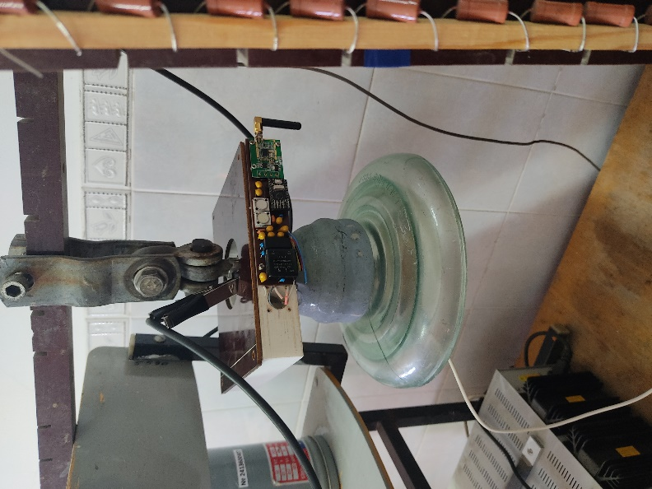
Рисунок 4.2 – Внешний вид лабораторного стенда для определения характеристик тока утечки изоляторов

Стенд состоит из лабораторного автотрансформатора Т1 – марки ЛАТР 1М, посредством которого осуществляется регулирование напряжения на зажимах первичной обмотки испытательного трансформатора Т2. К выходу лабораторного автотрансформатора Т1 подключается первичная обмотка испытательного трансформатора Т2.
Для регистрации тока утечки на изолятор (И) подавалось высокое напряжение с выхода испытательного трансформатора Т2. Регулировка значения приложенного напряжения осуществлялась на низкой стороне испытательного трансформатора посредством однофазного лабораторного автотрансформатора Т1 с пределом регулирования напряжения от 0 до 250 В. Контроль значений тока утечки изолятора (ОИ) осуществлялся с помощью миллиамперметра РА2. Токая защита трансформаторов в случае протекания токов, превышающих номинальные значения, выполнена на основе трансформатора тока ТА1 включенного в цепь обмотки низкого напряжения высоковольтного трансформатора Т2 и реле К1. В случае достижения протекающим током значения уставки срабатывания токовой защиты питание стенда прекращается. Для защиты от превышения испытательного напряжения служит разрядник F1.
Стенд имеет техническое ограничение – максимальное амплитудное значение напряжения на зажимах вторичной обмотки трансформатора Т2 не превышает 21 кВ. В связи с этим исследование токов утечки осуществлялось на одном элементе подвесного изолятора марки ПС-120Б. Напряжение на вторичной обмотке трансформатора определялось косвенным путём, посредством вольтметра РV1 в цепи первичной обмотки трансформатора и с учетом коэффициента трансформации трансформатора Т2.

4.2 Результаты испытаний ДТУ

Для измерения токов утечки новый и чистый изолятор был помещен во внешнюю среду, где на него осуществлялись внешние атмосферные воздействия. Значения токов утечки передавались по GSM-сети на компьютер, подключённый к сети интернет, где осуществлялась хранение и обработка результатов испытаний.
Для обработки результатов использовался табличный процессор Microsoft Excel.
Продолжительность лабораторных испытаний ДТУ составила 92 дня. Во время испытаний, результаты регистрации токов утечки изолятора осуществлялись с дискретностью не реже одного раза в час.
Пример суточных данных тока утечки приведен на рисунке 4.3.

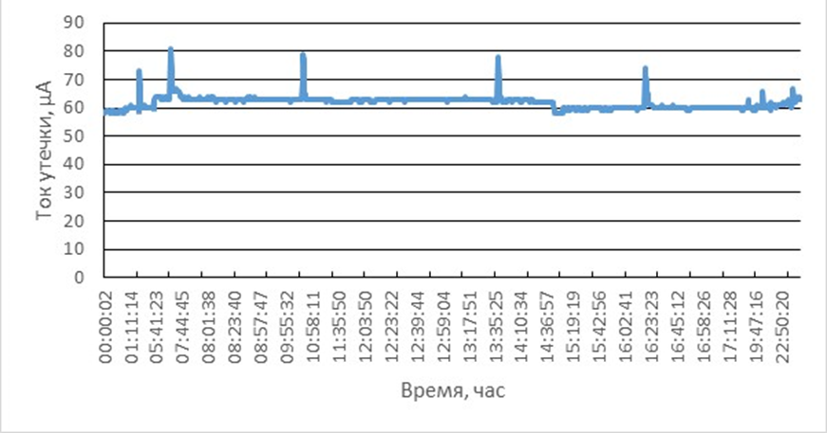
Рисунок 4.3 – Суточные значения тока утечки изолятора ПС-120Б

Далее эти данные усреднялись и выводилось среднее значение тока утечки за сутки. Пример усредненных суточных значений тока утечки приведен на рисунке 4.4.

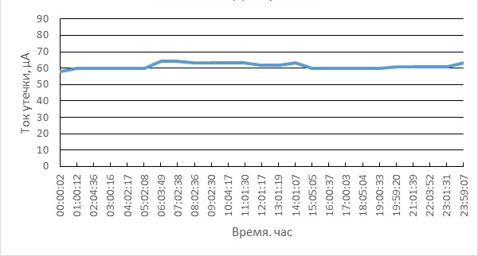
Рисунок 4.4 – Усредненные за сутки значения тока утечки изолятора ПС-120Б
Среднесуточные значения измеренных токов утечки приведены в соответствующих таблицах А1 – А3 приложения А. Графики полученных значений для тока проводимости и поверхностного тока за первый месяц испытаний приведены на рисунке 4.5. Для оценки влияния внешний факторов на ток утечки на эти же графики нанесены средне - суточные значения температуры в влажности, взятые с [115, 116].
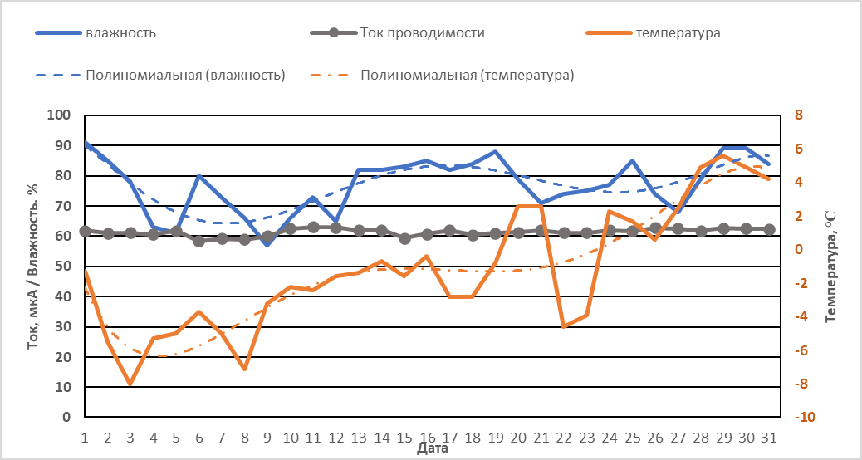
а) ток проводимости
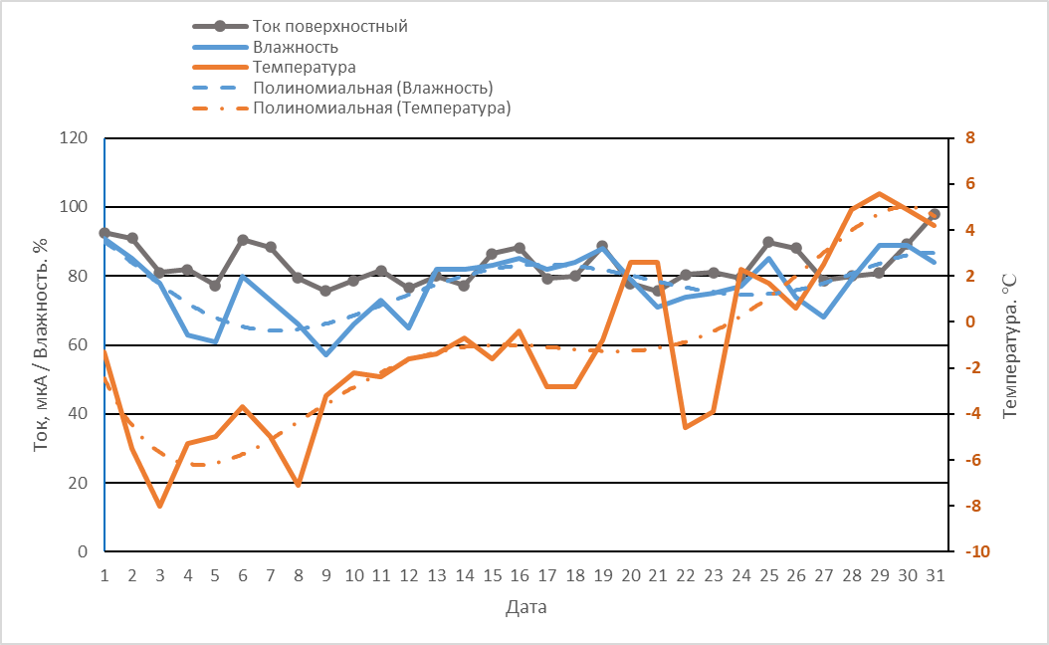б) Поверхностный ток
Рисунок 4.5 – Ток утечки изолятора ПС-120Б в течении первого месяца
На рисунках 4.6 и 4.7 приведены значения токов утечки за второй и третий месяц испытаний соответственно.

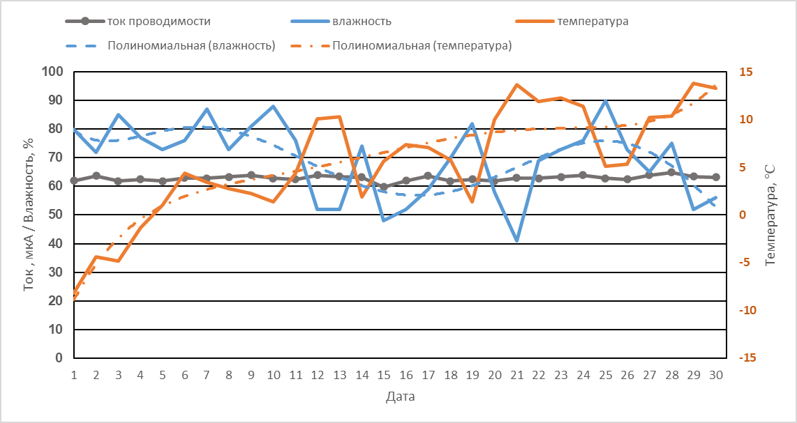
а) ток проводимости

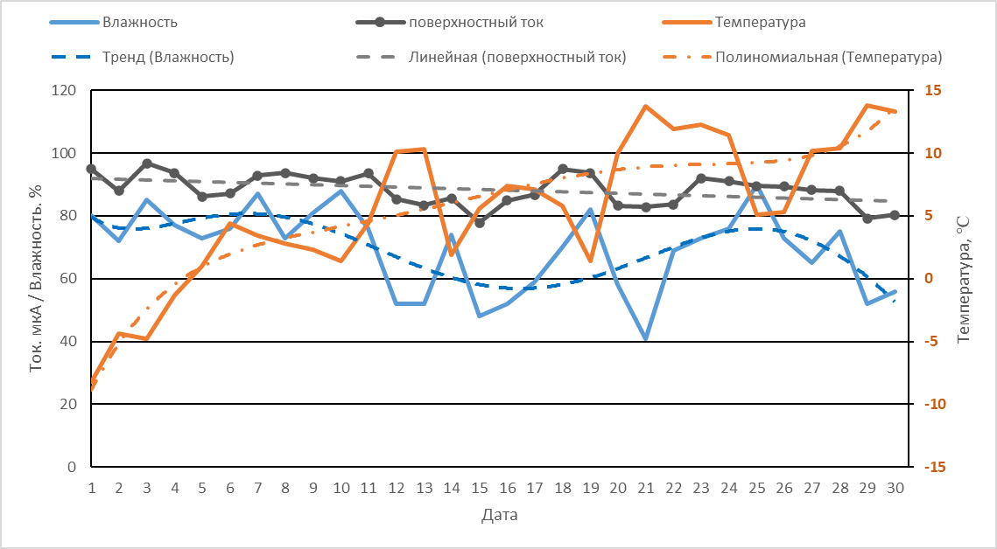
б) поверхностный ток
Рисунок 4.6 – Ток утечки изолятора в течении второго месяца испытаний

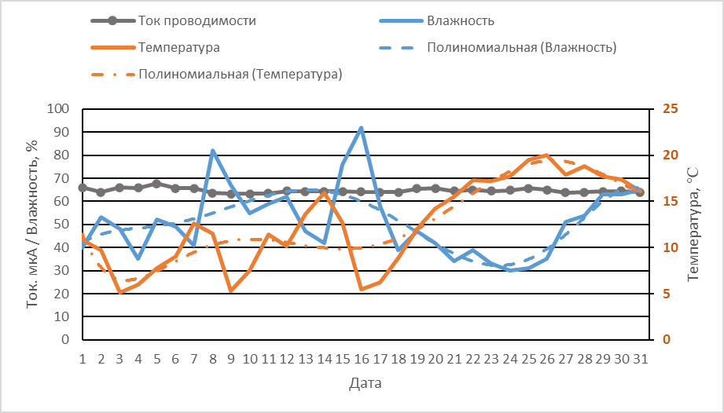
а) ток проводимости

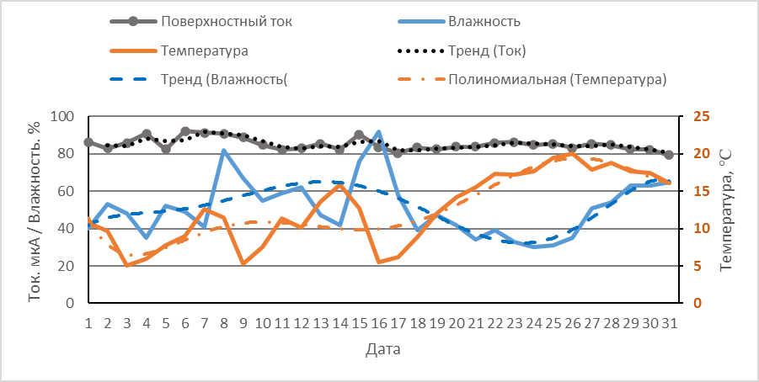
б) поверхностный ток
Рисунок 4.7 – Ток утечки изолятора в течении 3-го месяца испытаний

Для выявления степени и направления взаимосвязи между факторами окружающей среды и токами утечки изолятора осуществлен корреляционный анализ полученных данных. На рисунках 4.8 – 4.11 представлены диаграммы рассеяния токов утечки в зависимости от внешних факторов.

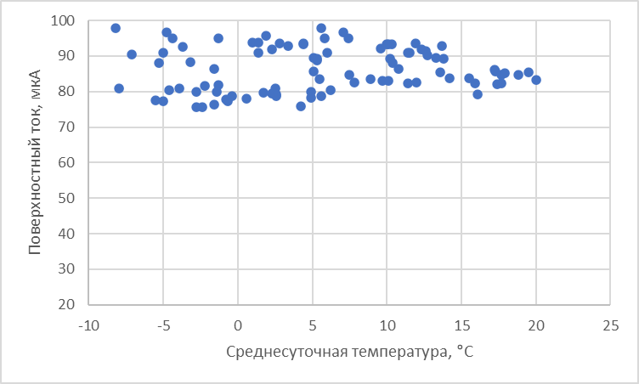
Рисунок 4.8 – Диаграмма рассеяния поверхностного тока от температуры

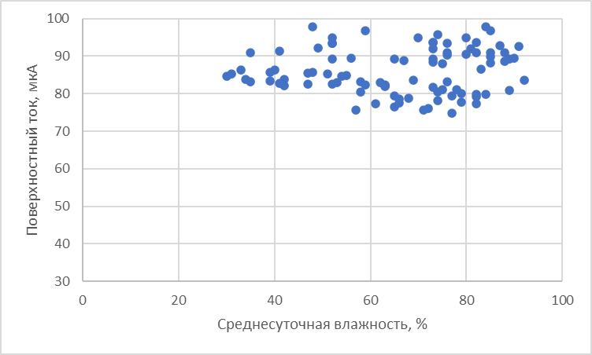
Рисунок 4.9 – Диаграмма рассеяния поверхностного тока от влажности

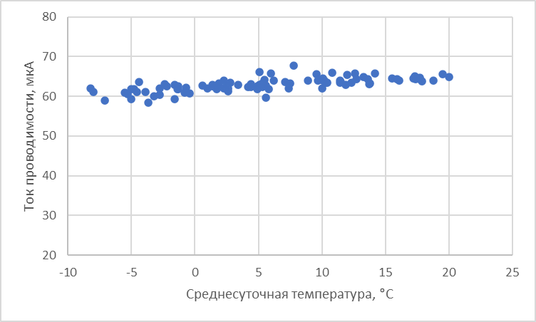
Рисунок 4.10 – Диаграмма рассеяния тока проводимости от температуры

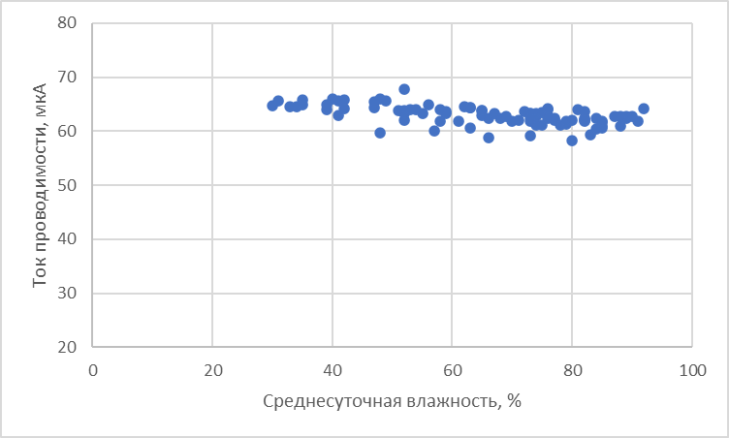
Рисунок 4.11 – Диаграмма рассеяния тока проводимости от влажности

Диаграммы рассеяния позволяют проводить визуальный анализ вида и степени влияния между парами соответствующих переменных. Результат корреляционного анализа представлен в таблице 4.1.

Таблица 4.1 – Коэффициент корреляции
Наименование параметра | Среднесуточная температура | Среднесуточная влажность
Ток проводимости | 0.11 | -0.14
Поверхностный ток | -0.20 | 0.58

Анализ полученных данных позволяет сделать вывод, что на значение тока проводимости изолятора внешние факторы (влажность и температура) практически не оказывают влияния, а поверхностный ток имеет среднюю корреляционную зависимость от атмосферной влажности.

4.3 Прогноз значений тока утечки изоляторов

На основании полученных в течении 92 дней, экспериментальных данных токов утечки в соответствии с предложенной методикой, задавшись временным интервалом в 1 неделю получаем 13 полных интервалов. Выполним прогноз возможных значений тока утечки изоляторов для различного количества временных интервалов, с использованием предложенной методики [117].
В таблице 4.2 представлены результаты фактического и прогнозного значений тока утечки изолятора, выполненного то описанной выше методике для 4х временных интервалов.

Таблица 4.2 – Прогноз значений тока утечки для 4х временных интервалов
Временной интервал | Фактическое значения тока утечки, мкА | Прогноз | нижняя граница дов. интервала | Верхняя граница дов. интервала
1 | 86,07 | - | - | -
2 | 78,42 | - | - | -
3 | 82,29 | - | - | -
4 | 82,48 | - | - | -
5 | 91,61 | 80,62 | 73,59 | 87,65

На рисунке 4.12 представлен график прогноза значения тока утечки, построенный по данным таблицы 4.2.

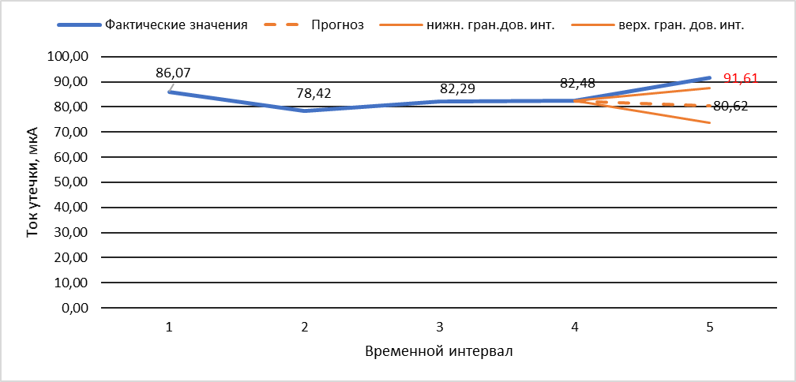
Рисунок 4.12 – Прогноз значений тока утечки изолятора при 4 временных интервалах

Как видно из представленного графика, при данном количестве временных интервалов, фактическое значение тока утечки не попадает в рассчитанный доверительный интервал.
В таблице 4.3 представлены данные фактических и прогноз возможных значений тока утечки для 8 временных интервалов.
Таблица 4.3 – Значения тока утечки для 8 временных интервалов
Временной интервал | Фактическое значения тока утечки, мкА | Прогноз | Нижняя граница дов. интервала | Верхняя граница дов. интервала
1 | 2 | 3 | 4 | 5
1 | 86,07 | - | - | -
2 | 78,42 | - | - | -
3 | 82,29 | - | - | -
Продолжение таблицы 4.3
1 | 2 | 3 | 4 | 5
4 | 82,48 | - | - | -
5 | 91,61 | - | - | -
6 | 90,90 | - | - | -
7 | 85,54 | - | - | -
8 | 87,97 | - | - | -
9 | 84,35 | 90,42 | 81,63 | 99,21
10 | 88,88 | 91,40 | 82,34 | 100,46

На рисунке 4.13 представлен график тока утечки изоляторов, построенный по данным таблицы 4.3.

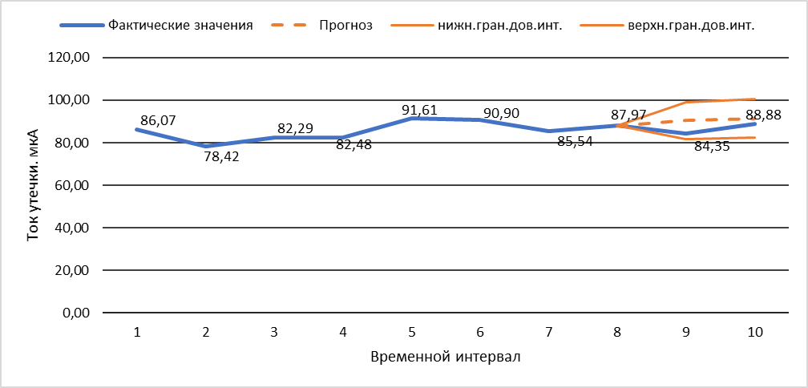
Рисунок 4.13 – Прогноз значений тока утечки при 8 временных интервалах

Как видно из представленных рисунков, что по мере накопления фактических значений тока утечки (увеличения количества временных интервалов) точность прогноза увеличивается и начиная с какого-то минимального количества прогнозные значения тока утечки не выходит за границы доверительного интервала с принятой достоверностью р=0,95.
Так как, количество полученных фактических значений тока утечки ограничено 13, для возможности сравнения фактических и рассчитанных значений тока утечки, выполним прогноз для 10 временных интервалов, представленный в таблице 4.4.
Таблица 4.4 – Значения тока утечки для 10 временных интервалов
Временной интервал | Фактическое значения тока утечки, мкА | Прогноз | Нижняя граница дов. интервала | Верхняя граница дов. интервала
1 | 2 | 3 | 4 | 5
1 | 86,07 | - | - | -
Продолжение таблицы 4.4
1 | 2 | 3 | 4 | 5
2 | 78,42 | - | - | -
3 | 82,29 | - | - | -
4 | 82,48 | - | - | -
5 | 91,61 | - | - | -
6 | 90,90 | - | - | -
7 | 85,54 | - | - | -
8 | 87,97 | - | - | -
9 | 84,35 | - | - | -
10 | 88,88 | - | - | -
11 | 85,92 | 89,24 | 81,06 | 97,41
12 | 83,71 | 89,85 | 81,43 | 98,28
13 | 83,95 | 90,47 | 81,80 | 99,14

На рисунке 4.14 представлен график тока утечки изоляторов, построенный по данным таблицы 4.3.

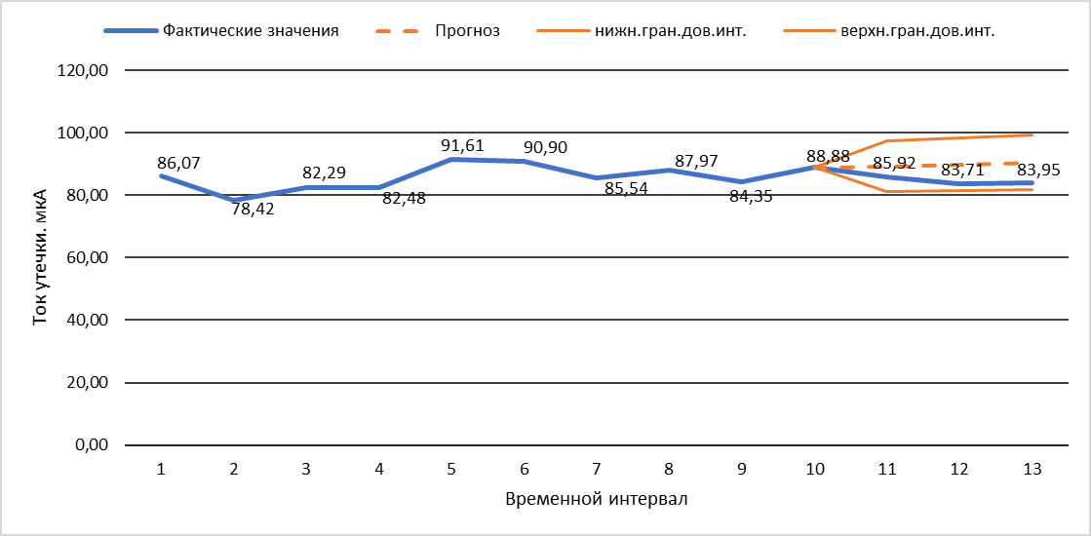
Рисунок 4.14 – Прогноз значений тока утечки при 10 временных интервалах

Как видно из представленного графика, рассчитанные возможные значения тока утечки не выходят за границы доверительного интервала.
Таким образом, видно, что количество временных интервалов влияет на точность прогноза состояния изоляции по предложенной методике, и для увеличения точности прогноза необходимо увеличивать количество временных интервалов.
Делать прогноз для большего количества интервалов является не целесообразным, из-за ограниченного количества имеющихся данных. По мере накопления данных токов утечки, полученных на последующих временных интервалах, точность прогноза будет увеличиваться, что подтверждается уже имеющимися экспериментальными данными по результатам испытаний. Сделанные выводы подтверждают возможность применения предлагаемого итерационного метода, основанного на постоянной корректировке прогноза по результатам накопленных экспериментальных данных.

4.4 Выводы

Разработаны методика и схема лабораторного стенда для экспериментальных исследований токов утечки изоляторов.
В результате проведенных исследований получены следующие результаты:
- получены экспериментальные зависимости тока утечки изолятора ПС120Б от времени и внешних факторов:
- проведен корреляционный анализ полученных данных;
- осуществлен расчет прогнозных значений токов утечки с использованием предложенной методики.
- выявлено, что точность прогноза состояния изоляции, с использованием предложенной методики, зависит от количества временных и для увеличения точности прогноза количество временных интервалов необходимо увеличивать.
Сделанные выводы подтверждают возможность применения предлагаемого итерационного метода оценки состояния изоляции, основанного на постоянной корректировке прогноза по результатам накопленных экспериментальных данных.

ЗАКЛЮЧЕНИЕ

Диссертационная работа посвящена разработке и исследованию методов и технических решений по удаленному мониторингу состояния изоляции высоковольтных изоляторов воздушных линий электропередачи.
Решена актуальная научная проблема по исследованию и созданию системы мониторинга и диагностики и прогноза состояния изоляции ВЛ в реальном времени с передачей информации с опор ВЛ.
Основные результаты выполненных исследований заключаются в следующем:
- осуществлен анализ причин отказов в работе и повреждаемости элементов ВЛ;
- проведен обзор исследований и технических решений, в области контроля состояния изоляции ВЛ;
- рассмотрены имитационные модели, оценивающие влияние различных факторов на состояние изоляции ВЛ. На основании полученных моделей проведены экспериментальные исследования, позволяющие определить критерии оценки состояния изоляции;
- разработан метод контроля состояния изоляции под рабочим напряжением позволяющим осуществлять контроль степень загрязнённости изоляции и осуществлять возможный прогноз строка службы изоляторов;
- разработано техническое решение, позволяющее осуществлять контроль текущего состояния изоляции ВЛ в режиме реального времени, определять степень загрязнения, делать выводы о месте возможного перекрытия изоляции, а также осуществлять прогноз возможного интервала времени, за который состояние изоляции может достичь предельно допустимого значения, когда дальнейшая ее эксплуатация должна быть прекращена;
- рассмотрены способы организации канала передачи информации о состоянии изоляции с опор ВЛ и разработаны помехозащищенные алгоритмы передачи информации в условиях влияния электромагнитных помех;
- проведены экспериментальные испытания передачи информации по различным каналам связи и определены области, в которых возможна надежное передача информации в условиях электромагнитных помех и полей ВЛ
- разработана структурная схема системы дистанционного мониторинга, для своевременного и достоверного контроля состояния изоляции;
- проведены экспериментальные испытания макетного образца датчика тока утечки высоковольтных изоляторов ВЛ, по результатам которых осуществлен расчет прогнозных значений токов утечки с использованием предложенной методики;
- основные научные положения диссертации защищены патентами Республики Казахстан (Приложение В).

СПИСОК ИСПОЛЬЗОВАННЫХ ИСТОЧНИКОВ

- Хамидуллин И.Н., Ильин В.К. К вопросу о надежности воздушных линий электропередачи 35-500 кВ. //– Электротехнические и информационные комплексы и системы – 2016. – №1. Т.12. – С. 45-53
- Андреенков Е. С., Шунаев С. А. Система диагностики подвесной изоляции воздушных линий электропередачи напряжением 110-750 кВ. // Научное обозрение – 2015. – №8. – С. 105–110.
- Елфимова О.И., Шевченко Н.Ю., Сошинов А.Г. Оценка надежности воздушных линий электропередачи с учетом климатических факторов // Научные труды SWORLD. Т.2 – 2016. – № 45. – С. 93-101.
- Шевченко Н.Ю. Повышение надежности реконструируемых воздушных линий электропередач / Н.Ю. Шевченко, Ю.В. Лебедева, К.Н. Бахтияров // Воздушные линии. – 2012. – №3. – С. 11 -19.
- Смирнова Н.С. Анализ конструктивных и эксплуатационных особенностей при определении остаточного ресурса воздушных линий электропередачи / Н.С. Смирнова // Современное промышленное и гражданское строительство. – 2012. – №2 (8). – С. 87-97.
- Яковлев Л.В. Комплекс работ и предложений по повышению надежности ВЛ на стадии проектирования и эксплуатации / Л.В. Яковлев, Р.С. Каверина, Л.А. Дубинич // Третья Российская с международным участием научно-практическая конференция. – Новосибирск: 2008. – С. 28-49.
- Ефимов Е.Н. Причины и характер повреждаемости компонентов воздушных линий электропередачи напряжением 110-750 кВ в 1997-2007 гг. / Е.Н. Ефимов, Л.В. Тимашова, Н.В. Ясинская // Энергия единой сети. – 2012. – №5. – С. 32-41.
- Багуцкий Д.В., Кавченков В.П. Анализ причин повреждаемости воздушных линий электропередач 110 кВ и методы повышения их надежности// сборник трудов XIII Международной научно-технической конференции студентов и аспирантов «Информационные технологии, энергетика и экономика: электроэнергетика, электротехника и теплоэнергетика, математическое моделирование и информационные технологии в производстве»: В 3х томах. – Смоленск: 14-15 апреля 2016 г. – С. 6-9.
- Иванов В.А., Брейдо И.В. Оценка состояния высоковольтных воздушных линий электропередачи во время эксплуатации // Вестник ПГУ. Энергетическая серия. – 2020. – №1. – С. 207-218.
- Боровицкий В.Г. Исследование причин немотивированных отключений ВЛ 110 кВ и разработка рекомендаций по снижению их числа: дис. … канд. тех. наук: 05.14.02 / Боровицкий Василий Геннадьевич. – Новосибирск: 2013. – 201 с.
- Комолов А. А. Совершенствование методов контроля технического состояния внешней изоляции системы тягового электроснабжения по току утечки: дисс. ... канд. тех. наук: 05.14.22. Самара, 2013. - 189 с.
- Лисина Л. Ф. Методы испытания и диагностики изоляции высоковольтного оборудования // Вестник Ангарской государственной технической академии – 2014. – №8. – С. 61–65.
- Арбузов Р.С., Овсянников А.Г. Методы диагностики стеклянной и полимерной изоляции. – Линии электропередачи-2004: Опыт эксплуатации и науч.-техн. прогресс// Сб. докл. 1-й Мсжлунар. науч.-практ. конф.; под. рсд. В Т. Чернова. — Новосибирск: 2004. - С. 57-65.
- Арбузов Р. С. Современные методы диагностики воздушных линий электропередачи / Р. С. Арбузов, А. Г. Овсянников. – Новосибирск: Наука, 2009. – 136 с.
- ГОСТ 1516.2-97. Электрооборудование и электроустановки переменного тока на напряжение 3 кВ и выше. Общие методы испытаний электрической прочности изоляции. – М.: ИПК Издательство стандартов, 2004. – 32 с.
- Типовая инструкция по эксплуатации воздушных линий электропередачи напряжением 35 - 800 кВ. РД 34.20.504-94 (утв. РАО "ЕЭС России" 19.09.1994) – М.: НЦ ЭНАС, 2017. – 200 с.
- Методические указания по оценке технического состояния ВЛ и остаточного ресурса компонентов ВЛ. СТО 56947007-29.240.55.111-2011.
- Правила технической эксплуатации электроустановок потребителей и правила техники безопасности при эксплуатации электроустановок потребителей республики Казахстан. Утверждены приказом Министра энергетики Республики Казахстан от 19 марта 2015 года № 222 //http://adilet.zan.kz/rus/docs/V1500010889 03.04.20
- Правила устройства электроустановок Республики Казахстан. Утверждены приказом Министра энергетики Республики Казахстан от 20 марта 2015 года № 230 //http://adilet.zan.kz/rus/docs/V1500010851 03.04.20
- Мерхалев С.Д., Соломоник Е.А. -Изоляция линий и подстанций в районах с загрязненной атмосферой - М., «Энергия», 1973. – 159 с.
- Воскресенский В.Ф. Электрическая изоляция в районах с загрязненной атмосферой – М., «Энергия», 1971. – 80 с.
- Техника высоких напряжений / под ред. Д. В. Разевига. – М.: Энергия, 1976. – 488 с.
- Техника высоких напряжений / под ред. Г. С. Кучинского. – СПб.: Изд-во ПЭИПК, 1998. – 700 с.
- Кучинский Г. С. и др. Изоляция установок высокого напряжения: Учебник для вузов / Г. С. Кучинский, В. Е. Кнзевет-тер, Ю. С. Пинталь; Под общ. ред. Г. С. Кучинского.– М.: Энергоатомиздат, 1987.– 368 с.
- Алеев Р.М., Зарипов Д.К., Лопухова Т.В. Комплексный подход к дистанционной диагностике состояния подвесной изоляции / Известия высших учебных заведений. Проблемы энергетики -– 2004. – №3-4. – С. 78-86.
- Несенюк Т.А. Совершенствование диагностики изоляторов воздушной линии электропередачи в сетях нетяговых железнодорожных потребителей 6-10 кВ встроенными средствами контроля: дисс. ... канд. тех. наук: 05.22.07. Екатеринбург, 2014. – 231 с.
- Е. Куффель, В. Цженгль, Дж. Куффель Техника и электрофизика высоких напряжений. Пер. с англ.: Учебно справочное руководство / Е. Куффель, В. Цаенгль, Дж. Куффель - Долгопрудный: Издательский Дом «Интеллект», 2011. – 520 с.
- Сви П. М. Контроль изоляции оборудования высокого напряжения. – М.: Энэрогоатомиздат, 1988. – 126 с.
- Объем и нормы испытаний электрооборудования. СТО 34.01-23.1-001-2017. ПАО «Россети». Дата введения: 29.05.2017. – 262 с.
- Мясоедов Ю.В., Синякин В.И., Баженов К.О. Выявление аварий на полимерных изоляторах. Методы обнаружения.//Сборник трудов IX Международной научно-технической конференции Энергетика: Управление, Качество и Эффективность использования энергоресурсов. –Издательство: Амурский государственный университет (Благовещенск). –2019. – С. 106–109.
- Кудрятилаев А.С. Методы и устройства контроля изоляции высокого напряжения. - Ташкент: ФАН, 1988. – 212с.
- A.J Phillips and R.Melaia “Ultrasonic emmission from non-ceramic insulators with defects”, 11A International Symposium on High Voltage Engineering, London. UK. 22-27 August. - 1999. - P. 131-134.
- Богданов К. В., Рогацкий В.Г. К вопросу дефектовки изоляторов в контактной сеты / Вестиник ВНИИЖТ, – 2003. – №3. – С. 28-30.
- Гобрей Р., Чернов В., Удод Є. Диагностирование электрооборудования 0.4-750 кВ средствами инфракрасной техники. - К.: «КВIЦ», 2007. -376 с.
- Тепловизионный контроль подвесных изоляторов //https://forca.ru/stati/vl/teplovizionnyy-kontrol-podvesnyh-izolyatorov.html 02.12.2019.
- Бажанов С.А. Тепловизионный контроль электрооборудования в эксплуатации (Часть 2) - М.: НТФ «Энергопрогресс», 2005. – 64 с.
- Gigre Working Group 22.03 (convener C.de Touneil). Composite insulators handling guide // Electra. - 2001.- №195. - P. 50-53.
- Власов А.Б., Джура А.В Прогнозирование надежности контактов Электрооборудования (ЭО) с применением тепловизионной диагностики // Энергетик. – 2002. – №11. – С. 21-25.
- Ким Е. Д. Исследование электрического поля полимерных изоляторов с внутренним электрическим дефектом// Электрификация железнодорожного транспорта ТРАНСЭЛЕКТРО-2007: тез. докл. 1 Междунар. науч.-практич. конф. -Д.:ДИИТ. – 2007. – С. 36-40.
- Зарипов Д.К. Метод дистанционной диагностики изолирующей конструкции высокого напряжения // Проблемы Энергетики. –2006. –№3-4. – С. 56-60.
- Милованов С.В. Новые возможности инфракрасного и ультрафиолетового контроля электроэнергетического оборудования / С.В. Милованов. // Энергетик. – 2005. – №2. – С. 32-36.
- Кочуров Е. Л. О технических характеристиках тепловизоров и о проблемах интерпретации результатов тепловизионной съемки оборудования / Е. Л. Кочуров, И. В. Милютин, А. В. Рубиновский // Ижевск. ООО «Лаборатория энергоснабжения». Отдел диагностики ООО «Удмуртские коммунальные системы», 2010. Режим доступа: http://www.enlab.ru/pub/pub16/pub16.html. 04.10.2019.
- M. Kuhl. FRP rods for fracture resistant composite insulators// IEEE Transactions on Dielectrics and Electrical Insulation. – 200I. – Vol.8. – №2. – Р.182-190.
- Савельев В.А. Анализ методов и средств диагностирования опорно-стержневых изоляторов на напряжение свыше 1000 В/ Методы и средства оценки состояния энергетического оборудования. Выпуск №24: «Современные методы и технические средства оценки состояния опорно-стержневых, подвесных и аппаратных изоляционных конструкций». Под ред А.И. Таджибаева. - Спб: ПЭИПК, 2004. – С. 142-154.
- Овсянников А.Г. Электронно-оптический контроль состояния внешней изоляции / А.Г. Овсянников, Р.С. Арбузов, В.М. Толчин // Сб. докл. VII Симпозиума «Электротехника 2010», 27-29 мая. 2003, том III Московская область. 2003. - C. 182-185.
- Арбузов Р.С., Овсянников А.Г. Оценка степени загрязнения изоляции ЛЭП с применением ЭОД «Филин-6»/ Линии электропередач 2008: проектирование. строительство, опыт эксплуатации и научно-технический прогресс. Третья Российская с международ, участ. научно- практич. конф – Новосибирск: 2008. - С. 229-232.
- Плотников Ю.И., Скороходов Д.А., Герасимов В.П., Федоришин Ю.М., Грачев В.Ф. Перспективы создания компьютеризованной системы диагностирования контактной сеты по ультрафиолетовому излучению // Энергетик. – 2005. – №4. – С. 46-48.
- Плотников Ю.И., Федоришин Ю.М., Демидов С.В. Ультрафиолетовая диагностика изоляции контактной сеты: модернизация мобильной системы // Железные дороги мира. – 2009. – №5. - С. 53-60.
- Железнов Ф.Д., Плотников Ю.И., Акулов В.А., Демидов С.В., Милованов С.В. Повышение достоверности ультрафиолетовой диагностики изоляции контактной сеты И // Железные дороги мира. –2011. –№4. - С. 62-68.
- Железнов Ф.Д. Методы и средства ультрафиолетовой диагностики изоляции контактной сети. Часть 3. [Электронный ресурс]. Режим доступа: http://www.corocam.su/static/uf-diagnostika 04.10.2019.
- Хазанов. В.В. Мобильная система диагностики изоляторов контактной сети по ультрафиолетовому излучению / В.В. Хазанов, А.В. Мизинцев, Ю.И. Плотников, Ю.М. Федоришин, В.Ф. Грачев, С.В. Демидов. // Железные дороги мира. – 2006. – №9. - С. 54-63.
- Испытание изоляторов высоковольтных линий на основе измерения электрического поля//http://eepir.ru/news/item/2128-positron.html 20.11.2019.
- Вдовико В.П., Овсянников А.Г., Поспелов Л.И. Диагностика электрической изоляции высоковольтного оборудования под рабочим напряжением // Энергетик. – 1995. – №10. – С. 16-18.
- Методические указания по дистанционному оптическому контролю изоляции воздушных линий электропередачи и распределительных устройств переменного тока напряжением 35 – 1150 кВ. СТО 56947007-29.240.003-2008
- Шевченко Н.Ю. Повышение надежности реконструируемых воздушных линий электропередач / Н.Ю. Шевченко, Ю.В. Лебедева, К.Н. Бахтияров // Воздушные линии. – 2012. – №3. – С.11 -19.
- Руцкий В. М. Проблемы эксплуатации высоковольтной изоляции в условиях загрязненной атмосферы / В.М. Руцкий, С. В. Коркина, А. А. Комолов / Известия Самарского науч. центра Рос. академии наук. – Темат. выпуск. – 2010. – № 1. – С. 482–484.
- Руцкий В. М. Совершенствование методов проектирования и эксплуатации изоляции наружных электроустановок систем электроснабжения железных дорог: дис. д-ра техн. наук: 05.22.07 / Владимир Михайлович Руцкий – Екатеринбург: 2004. – 373 с.
- Руцкий В. М. О возможности использования в качестве критерия надежной работы изоляции контактной сети железных дорог критерия для воздушных высоковольтных линий // Вестник транспорта Поволжья. – 2013. – № 3(39). – С. 61-64.
- Артемьев М.С. и др. Дистанционный контроль интенсивности частичных разрядов как средство мониторинга загрязнения изоляторов действующей линии электропередачи // Энергетик. – 2014. – № 9. – С. 5-9.
- Комолов А. А., Руцкий В. M., Шепелин П. В. Исследование параметров тока утечки для мониторинга загрязнения изоляторов высоковольтных воздушных линий // Вестник транспорта Поволжья – 2015. – №2 (50). - С. 26-31.
- Орлова H. И., Ментюкова А. М.. О коэффициенте распределенности опасных метеоявлений вдоль трасс ВЛ, проходящих в районах с различными природными условиями // 'Повышение надежности работы изоляции линий и электрооборудования высокого напряжения": Тезисы докл. респ. науч.-техн. конф. - Ташкент: – 1986. - С. 31 - 37.
- Артемьев Д.Е., Тиходеев Н.Н., Шур С.С. Координация изоляции линий электропередачи. Статистические принципы координации уровней изоляции ЛЭП высших классов напряжения. – М.; Л.: Энергия, 1966. – 282 с.
- Егоров С.А. Законы распределения времени между отказами: Методические указания для практических занятий / С.А. Егоров, Н.Е. Егорова – Иваново: Ивановская государственная текстильная академия, 2011. – 29 с.
- Утеулиев Б. А. Разработка методов и средств оценки остаточного ресурса воздушных линий электропередачи: дисс. … канд. тех. наук: 05.14.02. Новосибирск, 2018.– 201 с.
- Гмурман, В. Е. Руководство к решению задач по теории вероятностей и математической статистике: Учеб, пособие для студентов вузов / В. Е. Гмурман. – 9-е изд., стер.– М.: Высш, шк., 2004. – 404 с.
- Гмурман В. Е. Теория вероятностей и математическая статистика: Учеб, пособие для вузов. – 9-е изд., стер. – М.: Высшая, школа, 2003. – 479 с.
- Вентцель Е.С. Теория вероятностей: Учеб. для вузов / Е.С. Вентцель. – 10-е изд., стер. – М.: Высш, шк., 2006. – 575 с.
- Методические указания по оценке технического состояния воздушных линий электропередачи напряжением 35-750 кВ и их элементов. – М.: Фирма ОРГРЭС, 1994. – 17 с.
- Печенина Т.С. Экономика предприятия / Т.С. Печенина – М.: ФГОУ ВПО Московский государственный агроинженерный университет имени В.П. Горячкина, 2013. – 107 с.
- Артемьев М.С. и др. Дистанционный контроль интенсивности частичных разрядов как средство мониторинга загрязнения изоляторов действующей линии электропередачи // Энергетик. – 2014. – № 9. – С. 5-9.
- Ким Е. Д., Сыченко В. Г., Таран В. Н. Методика оценки остаточного ресурса тарельчатых фарфоровых изоляторов.// Вісник Дніпропетровського національного університету залізничного транспорту імені академіка В. Лазаряна. – 2008. – Вип. 24. – С. 61-66.
- Banik A., Dalai S., Biswendu Ch. “Condition Monitoring of Overhead line Insulator By measuring Surface Leakage Current”. In the Proceedings of the 2014 Annual IEEE India Conference (INDICON). 2014, pp. 211-216,
- Osama E. G., Dina M. K. “Online monitoring of medium voltage overhead distribution lines polluted insulators severity” 24th International Conference & Exhibition on Electricity Distribution (CIRED) 12-15 June 2017, pp. 372-375.
- Palangar M.F., Mirzaie M. Detection of Critical Conditions in Ceramic Insulators Based on Harmonic Analysis of Leakage Current. Electric Power Components and Systems, 2016, 44, (16), pp. 1854–1864.
- El-Hag A. H., Jayaram S., Cherney E. A. Low Frequency Harmonic Components of Leakage Current as a Diagnostic Tool to Study Aging of Silicone Rubber. Insulators Annual Report Conference on Electrical Insulation and Dielectric Phenomena, 2001, Kitchener, Canada, pp. 579–600.
- M. A. Douar, A. Mekhaldi, and M. C. Bouzidi, “Flashover process and frequency analysis of the leakage current on insulator model under nonuniform pollution conditions,” IEEE Transactions on Dielectrics and Electrical Insulation, 2010, Vol. 17, no. 4, pp. 1284-1297.
- Salustiano R. et al., "Development of new methodology for insulators inspections on aerial distribution lines based on partial discharge etection tools," 2014 ICHVE International Conference on High Voltage Engineering and Application, Poznan, 2014, pp. 1-4.
- Palangar M. F., Mirzaie M. "Detecting of unnormal conditions of polluted insulators based on analysis phase angle of leakage current," Electrical Power Distribution Networks Conference (EPDC), 2015 20th Conference on, Zahedan, 2015, pp. 7-15.
- Montoya G., Ramirez I., Hernandez R. "The Leakage Current as a Diagnostic Tool for Outdoor Insulation". IEEE/PES Transmission and Distribution Conference and Exposition: Latin America, 2008. pp. 1-4
- M. M. Werneck, D. M. dos Santos, C. C. de Carvalho, F. V. B. de Nazaré and R. C. da Silva Barros Allil, "Detection and Monitoring of Leakage Currents in Power Transmission Insulators," in IEEE Sensors Journal, Vol. 15, no. 3, pp. 1338-1346, March 2015.
- Silva, P. R. N., Carvalho, A. P. A., Vieira Jr., P., Costa Jr., C. T. Characterization of Failures in Insulators to Maintenance in Transmission Lines. the 5th IEEE International Conference on Smart Energy Grid Engineerin, 2017. pp. 318-324.
- Плешков П.Г., Котыш А.И. Диагностика состояния опорных изоляторов 10-35 кB по их токам утечки // «Ограничение перенапряжений. Режимы заземления нейтрали. Электрооборудование сетей 6–35 кВ»: Труды четвертой Всероссийской научно-технической конференции, 26–28 сентября 2006 г. – Новосибирск, 2006. – 216 с.
- Иванов В.А., Каверин В.В. Диагностика состояния изоляции высоковольтных изоляторов по величине тока утечки. // ТРУДЫ Международной научно-практической конференции «Интеграция науки, образования и производства – основа реализации Плана нации» (Сагиновские чтения №8) 23-24 июня 2016 г. Часть 4. – Караганда: Изд-во КарГТУ, – С. 294-296.
- Тареев, Б. М. Физика диэлектрических материалов. – М.: Энергия,
1982. – 320 с.
- Базуткин В. В. и др. Техника высоких напряжений: Изоляция и перенапряжения в электрических системах: Учебник для вузов / В. В. Базуткин, В. П. Ларионов, Ю. С. Пиита ль / Под общ. ред. В. П. Ларионова. – З е изд., перераб. и доп. – М.: Энергоатомиздат, 1986. – 464 с.
- Иванов В.А. Контроль состояния и прогноз ресурса изоляции высоковольтных воздушных линий электропередачи./ Иванов В.А., Брейдо И.В., Целебровский Ю.В. // Труды университета. - Караганда: КарГТУ, – 2020. - Вып. № 1(78). - С. 139-143.
- Руцкий В.М., Овсянников А.Г., Нечитаев Р.А. Уточнение потерь электроэнергии в элементах воздушных ЛЭП. / Третья Российская научно- практич. конф с международ, участ.- Новосибирск: 2008. - С. 220-225.
- Иванов В.А., Брейдо И.В. Об учете потерь электроэнергии от токов утечки на высоковольтных воздушных линиях электропередачи в процессе эксплуатации. / «Наука настоящего и будущего» VII научно-практическая конференция с международным участием для студентов, аспирантов и молодых ученых. Том 1. Сборник материалов конференции. СПб.: Изд-во СПбГЭТУ «ЛЭТИ», 2019. - С. 210 – 213.
- Исследование старения и срока службы внутренней изоляции ВН //http://leg.co.ua. 20.05.2020.
- Дубяго М.Н. Разработка модели старения и определение остаточного ресурса изоляции силовых кабелей.// Известия ЮФУ. Технические науки. – 2014. – №4(153).– С.107-114..
- Пат. RU 96 105 043 A, МПК G01R 27/02. Способ измерения установившегося значения сопротивления изоляции / Серебряков А.С. – № 96105043/09; заявл. 12.03.1996; опубл. 20.05.1998.
- Пат. RU 2 328 009 С1, МПК: G01R 31/02, G01R 31/14. Устройство мониторинга высоковольтных вводов и сигнализации о состоянии их изоляции / Шеремет А. А., Тарасов А. А. – № 2006146567/28; заявл. 25.12.2006; опубл. 27.06.2008, БИ №18.
- Пат. RU 54210 U1, МПК G01R 31/02, G01R 31/08. Устройство для непрерывного контроля состояния изоляции высоковольтного оборудования под рабочим напряжением / Кужеков С. Л., Чумак Н. Р., Рыбалкин С. Н. - № 2005141689/22; заявл. 29.12.2005; опубл. 10.06.2006.
- Пат. RU 107368 U1, МПК: G01R 31/02. Система мониторинга состояния изоляции / Руцкий В. М., Комолов А. А. – № 2011110662/28; заявл. 21.03.2011; опубл. 10.08.2011.
- Пат. РК 4601, МПК G01R31/02 (2006.01). Система мониторинга состояния и прогноза срока службы изоляторов / Иванов В.А., Брейдо И.В. – № 2019/0772.2; заявл. 05.09.2019; опубл. 11.09.2020, Бюл. №36. – 5с.
- Создание распределенной помехоустойчивой «Смарт - Грид» системы контроля состояния опор ВЛЭП с использованием комбинированных методов передачи информации: отчет о НИР (промежуточный) / Карагандинский гос. техн. университет; рук. Брейдо И.В.; исполн.: Иванов В.А. и др. – Караганда, 2016. – 157с. – № ГР 0115РК00405. – инв. № 0216РК00309.
- Иванов В.А. Разработка и экспериментальные исследования датчика токов утечки высоковольтных изоляторов. / Иванов В.А., Брейдо И.В., Каверин В.В., Эм Г.А. // Труды университета. - Караганда: КарГТУ, – 2016. - Вып. № 3(64). - С. 105-108.
- Брейдо И.В., Каверин В.В., Иванов В.А., Эм Г.А. Датчик токов утечки высоковольтных изоляторов // «Автоматизация, Мехатроника, Информационные Технологии»: Материалы VI Международной научно -технической интернет -конференции молодых ученых (Россия, Омск, 17 мая 2016 г.) – С.31-36.
- Пушкарев О. Использование диапазонов 433 и 868 МГц в системах промышленной телеметрии // Электронные компоненты. – 2012. – №2. – С. 42-48.
- Рабион Н.Д., Ермолаев А.О., Панфилов Д.И., Соколов М.А. Реализация каналов GSM/GPRS в беспроводных системах сбора и передачи информации // Сети и системы связи. – 2006. – №6. – С. 86-91.
- Иванов В.А. Применение GSM-сетей для передачи технологической информации. / Иванов В.А., Брейдо И.В., Котов Е.С. // Труды университета. - Караганда: КарГТУ, –2018. - Вып. № 3(72). - С. 124-127.
- Иванов В.А., Котов Е.С., Брсйдо И.В. GSM-ссти в распределённых системах контроля технологических процессов // «Автоматизация, Мехатроника, Информационные Технологии»: Материалы VIII Международной научно -технической интернет -конференции молодых ученых (Россия, Омск, 16 мая 2018 г.) – С.173-176.
- Гребенникова И. В. Методы математической обработки экспериментальных данных: учебно-методическое пособие. – Екатеринбург: Изд-во Урал. ун-та, 2015. – 124 с.
- Фаддеев М. А. Элементарная обработка результатов эксперимента: учеб, пособие. - Нижний Новгород: Изд-во Нижегород. госуниверситета, 2010. - 122 с.
- Ivanov V., Breido I., Kaverin V. Telemetric monitoring insulation condition of high voltage overhead power lines. / Annals of DAAAM and Proceedings of the International DAAAM Symposium 2018, 29(1), pp. 0319-0328.
- Тутевич В. Н. Телемеханика: Учеб. пособие для студентов вузов спец. «Автоматика и телемеханика». – 2-е изд , перераб. и доп.– М.: Высш. шк., 1985. – 423 с.
- Пенин П.И. Системы передачи цифровой информации – М.: Сов. радио, 1976. - 368 с
- Кузьмин И.В., Кедрус В.А. Основы теории информации и кодирования. 2-е изд. перераб. и доп. – К.: Вища школа. 1986. – 238 с.
- Шувалов В.П. и др. Передача дискретных сообщений: Учебник для вузов/ Под ред. В. П. Шувалова. – М.: Радио и связь, 1990. – 464 с.
- Шилин А.А., Ле Ф.С. Анализ влияния электромагнитных помех от высоковольтных линий электропередачи на каналы передачи информации GSM/GPRS. // Известия ВолГТУ. – 2016. – С.72-76.
- Пат. РК 34012, МПК H02J 13/00 (2006.01), G01R 31/08 (2006.01). Способ и система бесконтактного и дистанционного контроля электропрочности гирлянд изоляторов воздушных высоковольтных линий электропередачи / Брейдо И. В.; Жетесова Г. С., Каверин В. В., Сичкаренко А. В., Иванов В. А., Войткевич С. В. – № 2018/0017.1; заявл. 08.01.2018; опубл. 15.11.2019, Бюл. №46. – 7с.
- Брейдо И.В., Каверин В.В., Эм Г.А., Иванов В.А., Шаихова Ж.Ж. Разработка структурной схемы программно-аппаратного комплекса защиты и диагностики элементов опор ВЛЭП-500 кВ. / ТРУДЫ Международной научно-практической конференции «Наука, образование и производство – ведущие факторы стратегии ‶Казахстан – 2050‶» (Сагиновские чтения №6) 26-27 июня 2014 г. Часть 2. – Караганда: Изд-во КарГТУ, – С. 38-40.
- Ivanov V. et al. Distributed system of protection and diagnostics of support structural elements of high-voltage power lines./ Breido I.V., Kaverin V.V., Ivanov V.A., Voytkevich S.V., Levin I.V. // EAI Endorsed Transactions on Energy Web. –2017. – №4(13). – рр.1-7.
- Ivanov V., Breido I., Kaverin V., Voytkevich S., Levin I. System of protection and diagnostics of structural elements of support of high-voltage power lines. / Annals of DAAAM and Proceedings of the International DAAAM Symposium 2017, 28(1), pp. 0322-0330.
- Архив погоды Казахстан. //http://www.pogodaiklimat.ru. 18.05.2020.
- Архив_погоды_в_Караганде. //https://rp5.kz. 18.05.2020
- Ivanov V., Breido I. Prediction of the High Voltage Insulators Service Life Based on the Effective Values of Leakage Currents, // Indonesian Journal of Electrical Engineering and Informatics (IJEEI). –2021. –Vol. 9 (№. 2). – pp. 289~301.

ПРИЛОЖЕНИЕ А

Таблица А1 Среднесуточные значения экспериментальных данных
Дата | Поверхн. ток, I_{П}, мкА | Объемный ток,  I_{О}, мкА | Температура, ºС | Влажность, %
1 мар. | 92,52 | 61,89 | -1,3 | 91
2 мар. | 90,97 | 61,00 | -5,5 | 85
3 мар. | 81 | 61,15 | -8.0 | 78
4 мар. | 81,87 | 60,58 | -5,3 | 63
5 мар. | 77,27 | 61,89 | -5,0 | 61
6 мар. | 90,51 | 58,34 | -3,7 | 80
7 мар. | 88,36 | 59,25 | -5.0 | 73
8 мар. | 79,44 | 58,88 | -7,1 | 66
9 мар. | 75,59 | 60,10 | -3,2 | 57
10 мар. | 78,63 | 62,49 | -2,2 | 66
11 мар. | 81,61 | 63,06 | -2,4 | 73
12 мар. | 76,46 | 62,91 | -1,6 | 65
13 мар. | 79,93 | 61,91 | -1,4 | 82
14 мар. | 77,25 | 62,1 | -0,7 | 82
15 мар. | 86,5 | 59,34 | -1,6 | 83
16 мар. | 88,18 | 60,67 | -0,4 | 85
17 мар. | 79,2 | 62,00 | -2,8 | 82
18 мар. | 79,92 | 60,46 | -2,8 | 84
19 мар. | 88,71 | 60,95 | -0,8 | 88
20 мар. | 77,81 | 61,32 | 2,6 | 79
21 мар. | 75,71 | 62,03 | 2,6 | 71
22 мар. | 80,47 | 61,11 | -4,6 | 74
23 мар. | 81 | 61,12 | -3,9 | 75
24 мар. | 79,35 | 61,97 | 2,3 | 77
25 мар. | 89,81 | 61,76 | 1,7 | 85
26 мар. | 88,1 | 62,74 | 0,6 | 74
27 мар. | 78,7 | 62,49 | 2,5 | 68
28 мар. | 79,95 | 61,90 | 4,9 | 79
29 мар. | 80,8 | 62,69 | 5,6 | 89
30 мар. | 89,23 | 62,46 | 4,9 | 89
31 мар. | 97,89 | 62,38 | 4,2 | 84

Таблица А2 Среднесуточные значения экспериментальных данных
Дата | Поверхн. ток , I_{П}, мкА | Объемный ток,  I_{О}, мкА | Температура, ºС | Влажность, %
1 апр. | 94,93 | 61,96 | -8,2 | 80
2 апр. | 87,98 | 63,67 | -4,4 | 72
3 апр. | 96,75 | 61,82 | -4,8 | 85
4 апр. | 93,72 | 62,45 | -1,3 | 77
5 апр. | 86,23 | 61,93 | 1,0 | 73
6 апр. | 87,2 | 63.00 | 4,4 | 76
7 апр. | 92,79 | 62,84 | 3,4 | 87
8 апр. | 93,63 | 63,38 | 2,8 | 73
9 апр. | 91,96 | 64,00 | 2,3 | 81
10 апр. | 91 | 62,81 | 1,4 | 88
11 апр. | 93,49 | 62,42 | 4,4 | 76
12 апр. | 85,34 | 63,90 | 10,1 | 52
13 апр. | 83,33 | 63,45 | 10,3 | 52
14 апр. | 85,67 | 63,27 | 1,9 | 74
15 апр. | 77,89 | 59,74 | 5,6 | 48
16 апр. | 84,93 | 61,96 | 7,4 | 52
17 апр. | 86,75 | 63,67 | 7,1 | 59
18 апр. | 94,9 | 61,82 | 5,8 | 70
19 апр. | 93,72 | 62,45 | 1,4 | 82
20 апр. | 83,23 | 61,93 | 10,0 | 58
21 апр. | 82,79 | 63,00 | 13,7 | 41
22 апр. | 83,63 | 62,84 | 11,9 | 69
23 апр. | 91,96 | 63,38 | 12,3 | 73
24 апр. | 91 | 64,00 | 11,4 | 76
25 апр. | 89,49 | 62,81 | 5,1 | 90
26 апр. | 89,34 | 62,42 | 5,3 | 73
27 апр. | 88,33 | 63,90 | 10,2 | 65
28 апр. | 87,98 | 63,45 | 10,4 | 75
29 апр. | 79,16 | 63,27 | 13,8 | 52
30 апр. | 80,38 | 64,88 | 13,3 | 56

Таблица А3 Среднесуточные значения экспериментальных данных
Дата | Поверхн. ток, I_{П}, мкА | Объемный ток,  I_{О}, мкА | Температура, ºС | Влажность, %
01 май | 82,36 | 65,96 | 10,8 | 40
02 май | 82,93 | 64,00 | 9,7 | 53
03 май | 85,78 | 66,08 | 5,1 | 48
04 май | 90,84 | 65,74 | 6,0 | 35
05 май | 82,47 | 67,78 | 7,8 | 52
06 май | 92,1 | 65,66 | 96,0 | 49
07 май | 91,3 | 65,68 | 12,6 | 41
08 май | 90,89 | 63,66 | 11,5 | 82
09 май | 88,81 | 63,34 | 5,3 | 67
10 май | 84,8 | 63,34 | 7,5 | 55
11 май | 82,25 | 63,39 | 11,4 | 59
12 май | 82,93 | 64,48 | 10,1 | 62
13 май | 85,44 | 64,33 | 13,6 | 47
14 май | 82,22 | 64,28 | 15,9 | 42
15 май | 90,27 | 64,27 | 12,7 | 76
16 май | 93,5 | 64,13 | 5,5 | 92
17 май | 80,37 | 64,00 | 6,2 | 58
18 май | 83,46 | 64,00 | 8,9 | 39
19 май | 82,53 | 65,44 | 12,0 | 47
20 май | 82,87 | 65,73 | 14,2 | 42
21 май | 83,71 | 64,51 | 15,5 | 34
22 май | 85,75 | 65,00 | 17,3 | 39
23 май | 86,26 | 64,50 | 17,2 | 33
24 май | 84,69 | 64,72 | 17,7 | 30
25 май | 85,32 | 65,61 | 19,5 | 31
26 май | 83,18 | 64,91 | 20,0 | 35
27 май | 85,31 | 63,86 | 17,9 | 51
28 май | 84,61 | 63,94 | 18,8 | 54
29 май | 82,38 | 64,34 | 17,7 | 63
30 май | 82,13 | 64,39 | 17,4 | 63
31 май | 79,33 | 63,92 | 16,1 | 65

Приложение Б

Акт внедрения диссертационной работы в учебный процесс

Приложение В

Патент 34012 Республики Казахстан


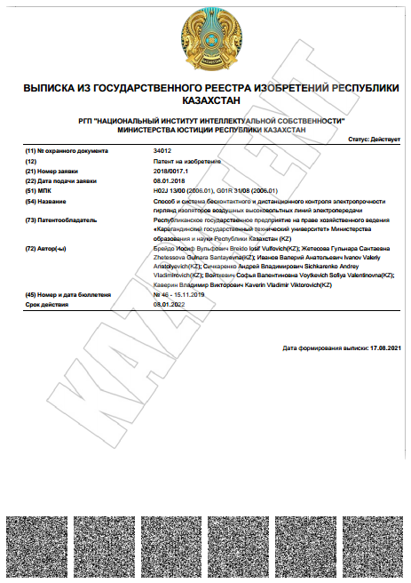

Патент 4601 Республика Казахстан
